基于刚柔耦合臂手系统的遥操作平台的设计与实验

目录

致谢 3

摘要 3

ABSTRACT 3

1 绪论 3

1.1. 研究背景及意义 3

1.2. 遥操作系统研究现状分析 5

1.2.1. 遥操作系统平台设计现状 5

1.2.2. 遥操作系统控制方法研究现状 6

1.2.3. 遥操作系统工作空间映射方法研究现状 7

1.3. 遥操作主控端研究现状分析 8

1.3.1. 桌面式遥操作手控器 8

1.3.2. 外骨骼式遥操作主控器 9

1.3.3. 穿戴式遥操作主控器 9

1.3.4. 虚拟主控设备 10

1.4. 遥操作从端研究现状分析 11

1.4.1. 刚性机器人 11

1.4.2. 软体机器人 11

1.5. 本课题主要研究内容 11

1.5.1. 存在的问题 11

1.5.2. 本课题的提出 11

1.5.3. 主要研究内容 11

1.5.4. 本文组织架构 11

2 基于刚柔耦合臂手系统的遥操作平台设计 11

2.1. 引言 11

2.2. 从端刚柔耦合连续臂手结构设计 12

2.2.1. 从端刚柔耦合连续臂的结构介绍 12

2.2.2. 从端刚柔耦合多指灵巧手的结构介绍 12

2.3. 主控端上肢外骨骼结构设计 13

2.3.1. 人体上肢运动机理分析 13

2.3.2. 遥操作主控端上肢外骨骼设计目标 15

2.3.3. 遥操作主控端外骨骼臂的结构设计 16

2.3.4. 遥操作主控端外骨骼手的结构介绍 17

2.3.5. 遥操作主控端外骨骼关节选型与优化 18

2.4. 遥操作系统平台搭建 21

2.4.1. 硬件系统 21

2.4.2. 控制系统 22

2.4.3. 电气系统 24

2.4.4. 通信协议 25

2.5. 本章小结 25

3 遥操作主控端的运动控制设计 25

3.1. 引言 25

3.2. 主控端上肢外骨骼运动学分析与仿真 25

3.2.1. 运动学建模 25

3.2.2. 工作空间分析 26

3.2.3. 运动学仿真 26

3.3. 主控端上肢外骨骼动力学建模与仿真 26

3.3.1. 动力学建模及线性化 26

3.3.2. 动力学参数辨识流程设计 30

3.3.3. 动力学仿真 33

3.4. 主控端上肢外骨骼柔顺控制研究 33

3.4.1. 主控端上肢外骨骼的控制策略 34

3.4.2. 基于力的阻抗控制 35

3.4.3. 主控端上肢外骨骼的随动跟随仿真 35

3.5. 本章小结 35

4 遥操作的工作空间映射算法 35

4.1. 引言 35

4.2. 遥操作主从端工作空间映射策略 35

4.3. 主从臂间的工作空间映射 36

4.3.1. 主从臂工作空间分析 36

4.3.2. 基于关节空间的主从臂工作空间映射 36

4.3.3. 基于操作空间的主从臂工作空间映射 37

4.4. 主从手间的工作空间映射 41

4.4.1. 主从手工作空间分析 41

4.4.2. 基于关节空间的主从手工作空间映射 42

4.4.3. 基于操作空间的主从手工作空间映射 45

4.5. 主从端臂手工作空间映射仿真 45

4.6. 本章小结 45

5 刚柔耦合臂手遥操作的实验分析与应用 45

5.1. 引言 45

5.2. 参数辨识实验 46

5.3. 外骨骼随动控制实验 46

5.3.1. 实验流程 46

5.3.2. 零力控制跟随实验 46

5.3.3. 阻抗控制跟随实验 46

5.4. 主从端遥操作控制实验 46

5.4.1. 从端插孔实验 50

5.4.2. 从端人机交互实验 50

5.5. 本章小结 50

6 总结与展望 50

参考文献 50

# 致谢

# 摘要

# ABSTRACT

# 绪论

## 研究背景及意义

遥操作是将人类的操作纳入到机器人的控制回路中，利用人类的认知决策和规划能力来远程操作机器人的一种手段。20世纪40年代中期，第一个主从式遥操作机器人由美国的Goertz在Argonne国家实验室（ANL）研制成功，该遥操作系统利用主从式机械手对暴露在核辐射环境下的放射性物质进行处理【4】，如图1.1所示，其代表着遥操作技术的起始。

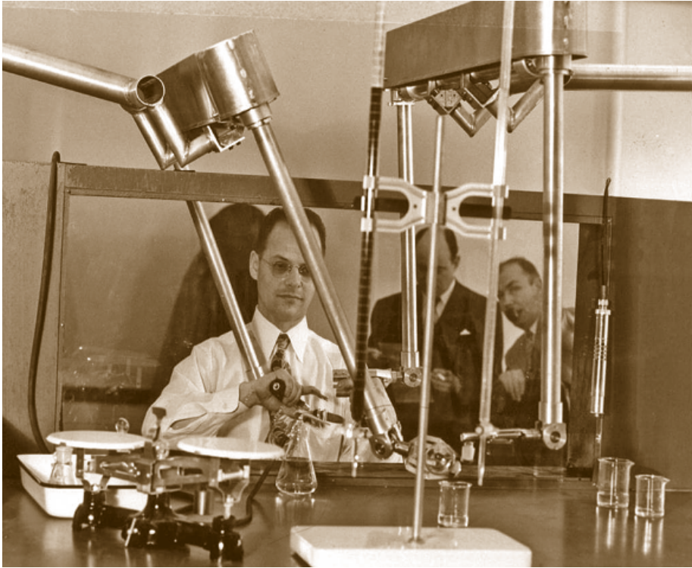

图Raymond C. Goertz在20世纪50年代早期使用电气和机械远程操作员来处理放射性物质(由美国Argonne国家实验室提供)

图Raymond C. Goertz used electrical and mechanical teleoperators in the early 1950s

to handle radioactive material (courtesy Argonne National Labs)

近年来，随着计算机计算能力的提升以及深度学习和云计算的普及，人工智能迎来蓬勃发展，然而研制出完全自主可处理复杂任务的机器人仍然是遥不可及的现实。早在上世纪末，许多研究人员就意识到融合人类本身的操作是解决人工智能研究所面临困境的一种可行替代方法。遥操作能够执行复杂危险多变的任务，能够依靠人类智能、经验或直观判断对机器人进行远程实时操控，可以直接响应环境变化和任务需求进行即时调整和反馈，而这些都是现有机器人在目前或未来很长一段时间内都无法实现的。

遥操作技术在多个领域展现了广泛的适用性，特别是在危险或者人类难以到达的环境中进行高风险任务以及需要依靠人类深度参与的高复杂性任务时。例如在航空航天领域，宇航员或地面操作人员能够利用遥操作系统对航天器进行操作和维护工作，包括卫星和探测器的部署及其姿态调整和运动的精确控制，以及大型空间结构装置施工建造、轨道垃圾清除等。这些工作任务不仅依赖于机器人各类先进传感器的应用，更需要高级的规划和决策能力。例如在医学领域，传统的开放性手术需要在患者身上切开一个较大的切口以实施侵入性操作，不仅延长了患者伤口的愈合时间，痊愈后留下的伤疤也会给患者造成不小的心理负担。而遥操作技术则为外科医生提供了进行微创手术的机会，通过高度灵活的微型机械手臂，外科医生只需极小的切口就可以进行高精度的手术，显著降低了手术给患者带来的创伤。此外，遥操作技术在灾后搜救重建任务中也发挥着关键作用，遥操作机器人可以代替搜救人员在灾后现场穿越危险区域，进入人类无法到达的缝隙、孔洞中，寻找被困的幸存者，最大限度地减少搜救人员的救灾风险。这类应用在核泄漏事故等高风险场景中发挥的作用更为显著，为人类提供了一种更为安全高效的救灾途径。在日常生产中，遥操作技术同样具有广泛的应用前景，例如远程工作者可以利用遥操作系统进行设备检测、巡检等任务，无需亲临现场，提高了生产工作的安全性和效率。

遥操作系统的任务就是将操作人员的操作意图转化为操作命令序列控制从端机器人完成指定的遥操作任务。典型的遥操作系统结构由操作人员、主控装置、主控器、通信通道、从控制器、从机器人和环境等几部分组成【11】。操作人员操作主控装置通过前向通信通道将控制命令发送给从端机器人，从端机器人接收并执行这些控制命令，同时监测周围环境信息或交互信息，并通过反馈通信通道将这些信息以触觉、听觉、视觉等方式反馈给操作人员。一个设计良好的遥操作平台能够让操作人员完全沉浸于远程环境中，真实地体验从端机器人所接收到的交互信息，从而轻而易举地完成感知和操作任务。

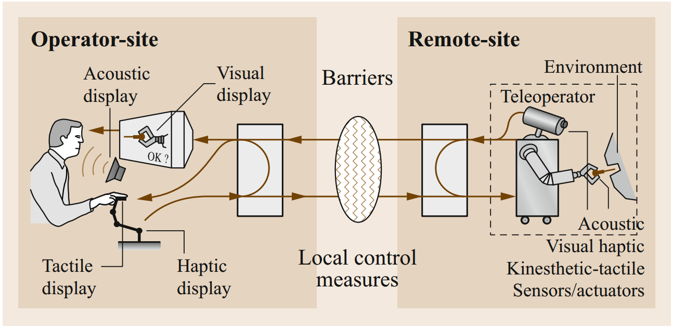

图 典型遥操作系统【】

遥操作系统有四个基本目标：鲁棒性、Task performance、临场感以及透明度【1】。在进行遥操作时，操作员、从端环境、通信以及传感器等潜在未知因素会在系统中引入不确定量。因此，要求控制器对于由不同分量（操作员、从端环境、通信以及传感器）引入的一组预先规定的不确定量具有鲁棒性。遥操作的主要目的是为了提供远程完成任务的途径，这意味着遥操作系统需要克服远距离时间延迟等障碍，克服人类的固有局限和环境约束。Task performance常见的性能指标包括任务完成时间、误差测量、施加的力或消耗的能量【1】。临场感是一种主观感受，对于未知任务或在非结构化、未知和变化的环境中，强烈的临场感有助于操作员更好地执行任务【3】。与临场感相比，透明度是一个具体可量化的目标参数，透明度度量的是操作者和环境交互时的技术媒介在操作时被不被感知的程度。一般情况下，透明度被定义为操作者在控制系统中执行的动作能够在被操作的环境中产生相同的速度和力的响应【2】。

## 遥操作系统研究现状分析

### 遥操作系统平台设计现状

为满足不同的应用场景需求，国内外研究学者利用遥操作技术设计了多样化的遥操作系统平台，旨在提供灵活、高效的远程操作解决方案。

1982年美国中央研究实验室研制出第一个实现力反馈的遥操作机器人系统M2模型【】，被广泛运用在军事、空间操作及核应用中。受核应用的驱动，法国原子能委员会（CEA）研制出利用计算机辅助来提高遥操作性能的双边伺服机械手【】。基于空间操作的需要，美国NASA喷气推进实验室（JPL）研制出应用于模拟空间遥操作的双臂力反馈遥操作机器人系统【】，该系统首次使用了主从异构型机器人。1993年德国宇航中心DLR通过搭载在哥伦比亚号航天飞机上的遥操作机器人系统（ROTEX）首次实际演示了遥操作实现空间机器人的远程控制，至2004年DLR 实施的ROKVISS技术实验，通过空间站与位于DLR的操作站之间的直接通信链路，其时间延迟保持在20ms左右，能够实现真实的力反馈性能。

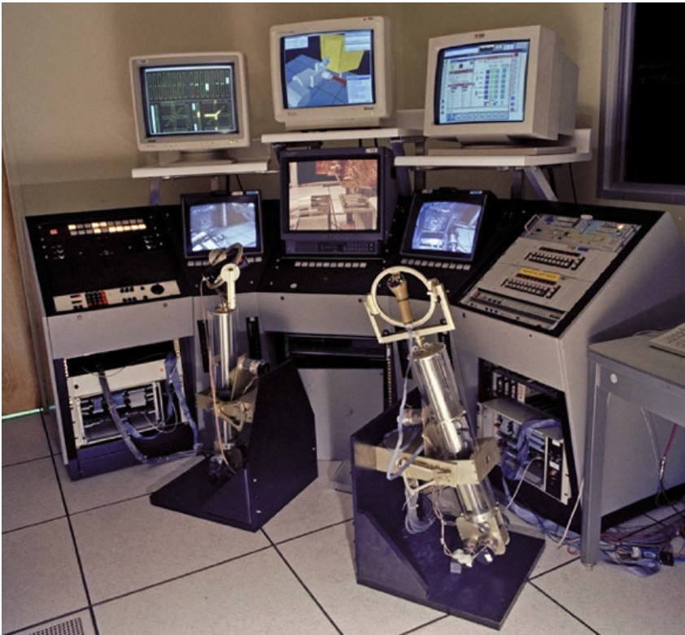 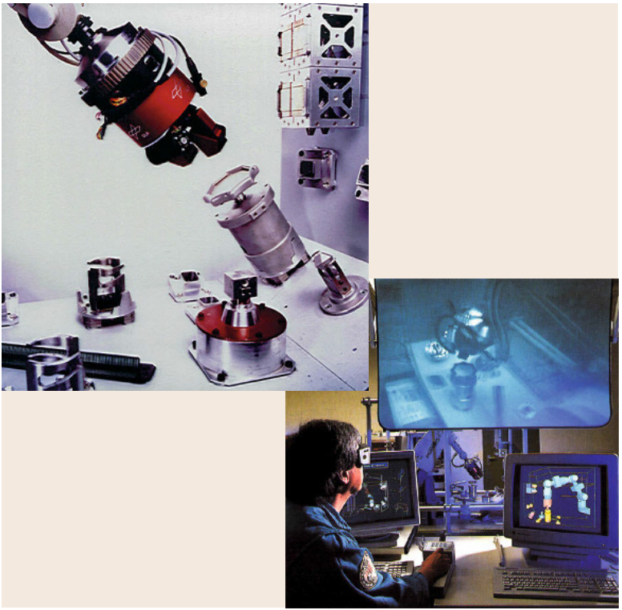 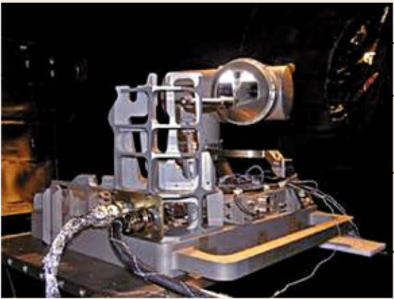

图 a)美国JPL实验室研制的双臂力反馈遥操作系统

b)德国宇航中心DLR研制的遥操作系统

c)德国宇航中心DLR研制的具有视触觉反馈的遥操作系统

图 a)A Double Arm Force Feedback Teleoperation System Developed

by JPL Laboratory in the United States

b) Teleoperation system developed by DLR at the German Aerospace Center

c)Teleoperation system with visual and tactile feedback developed

by DLR at the German Aerospace Center

遥操作技术还应用于远程医疗康复领域，如【12】，该遥操作系统是为了应对目前老年人群对于新型医疗解决方案和技术不断增长的需求，尤其是在面对新型传染病毒危机所引发的医疗需求，基于外骨骼式主控器的遥操作系统提供了一种用于未来医疗领域的解决方案。该系统的外骨骼式主控端具有三点创新性的力敏感设计，首先其使用了扭矩控制的致动器（力矩电机），其次它采用了刚体模型补偿，最后该外骨骼主控器采用鲍登线缆来传递输出力并远程放置致动器来实现轻量化。该遥操作系统从端为一个双臂人形机器人，外骨骼操作人员通过视频软件接受从端机器人的实时视频内容以获得视觉反馈。主从端通过该系统可以有效应用于100公里以上距离的遥操作任务。遥操作机器人还广泛应用于灾后现场等危险环境中，可保护救灾人员或操作员避免进入高风险区域，如用于处理地雷或其他爆炸物以及灾区的搜索和救援任务的机器人tEODor【】。

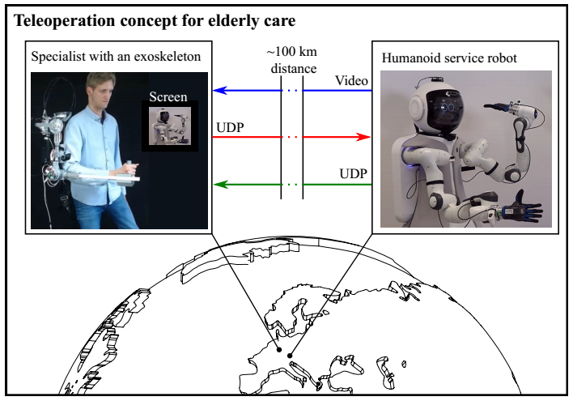

【12】GARMI机器人通过外骨骼进行远程操作

Teleoperation of the GARMI robot via an exoskeleton

国内各高校在遥操作系统领域都开展了相应的研究，如清华大学研制的基于视觉的手部姿态回归网络和基于IMU的手臂跟踪方法相结合的一种多模式移动遥操作系统【】，通过低成本深度相机感知人手姿态，通过图像到图像的转换过程，不仅可以生成关节角度，还可以生成对机械手姿势的深度图像。

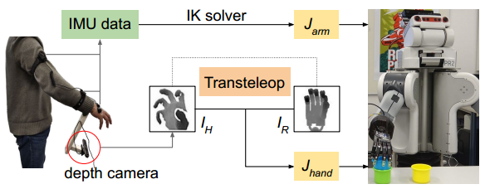

图 清华大学开发的基于视觉和IMU的移动机器人手臂遥操作系统

图 A Vision and IMU based Mobile Robot Arm Teleoperation System

Developed by Tsinghua University

### 遥操作系统控制方法研究现状

一般的机器人系统执行运动或其他操作程序无需操作人员的进一步指令，相比之下，遥操作机器人系统需要向操作人员提供必要的检测信息并由操作人员实时提供指令，其控制架构主要有三类：直接控制、共享控制以及监督控制。直接控制意味着遥操作从端机器人完全没有自主性，其所有的运动都由操作人员通过主控端直接控制，并将从端的信息反馈纳入到双边配置中为操作人员提供决策判断依据。共享控制下从端机器人的运动由主控端直接命令与从端环境感知和其自主控制相结合进行控制。在监督控制中，用户指令和反馈存在于更高的控制层，主从端的连接并不紧密，从端机器人系统具有更高的智能和自主性来执行相应的任务。

为了防止遥操作从端机器人自主运动时发生错误，大部分遥操作系统采用各种形式的直接控制，包括位置、速度以及加速度控制。例如空间遥操作应用中，从端大多是以推进器驱动的移动机器人，操作人员可利用摇杆等主控设备直接指令从端机器人的移动速度或加速度。

共享控制将直接控制的基本可靠性及临场感与自主控制的智能及安全保障相结合【】。在通信延迟较大的情况下，操作人员只能给出大致的路径指令，因此从端机器人需要能够根据自身环境感知能力对主控端指令进行纠正和微调，或者承担简单的子任务，如长时间保持抓握动作。利用机器人系统的精度及稳定性来实施共享控制能够实现更安全、有效和直观的操作，主控端机器人能够通过对操作人员施加校正力或约束位置来协助完成精细的任务或避免抖动。

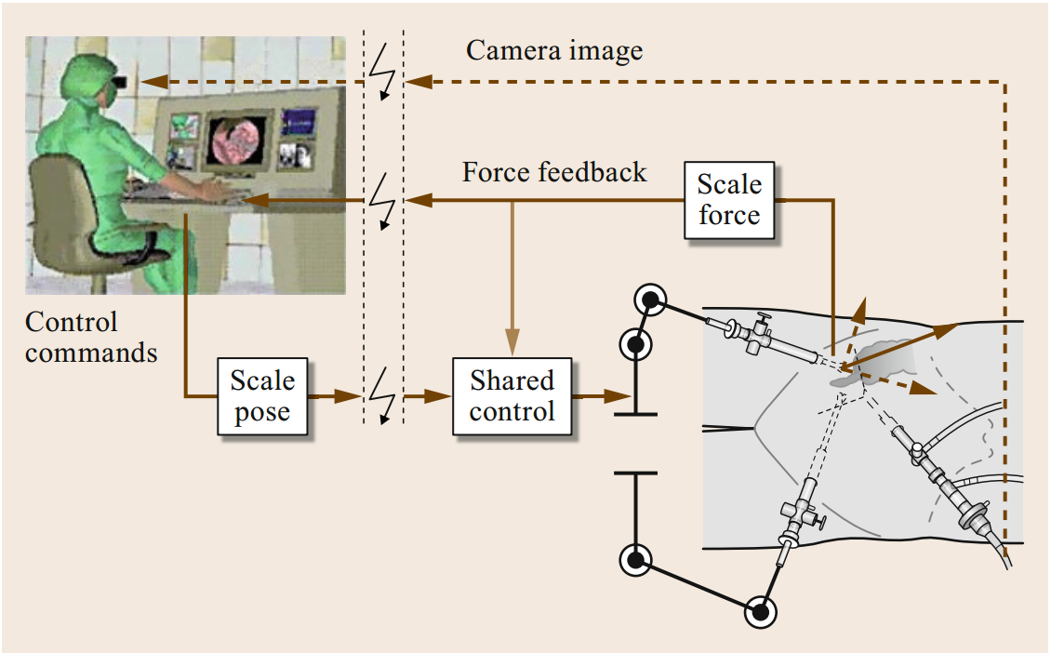

图 远程机器人手术中共享控制概念的一个例子【】

图An example for the shared control concept in telerobotic surgery

监督控制由Ferell和Sheridan于1967年提出【】，监督者向机器人提供高层指令，持续性地从机器人处接收信息，机器人自身通过执行器和传感器形成自主控制回路。监督控制技术将更多的自主性和智能转移至从端机器人系统中，其更多地应用在具有较高通信延迟，需要从端机器人在未知情况下能够根据自主控制回路及时做出有效应对的遥操作应用中，如空间和深海任务，而高层次的任务规划仍然是操作人员的职责。

### 遥操作系统工作空间映射方法研究现状

遥操作主控端通过主从运动映射关系将人的操作命令转化为从端机器人的运动。合适的运动映射方法将显著提高遥操作系统的人机交互性、控制效率和精度。

在笛卡尔坐标系下对遥操作主从端进行点对点的末端映射，这种方法包括常比例映射，比较主从端运动空间大小后，选取合适的比例矩阵来适配主从设备的工作空间大小，这种方法简单直观，但不适用于小工作空间映射大工作空间的遥操作系统，这会降低从端运动精度。在此基础上，有研究人员提出了变比例映射，在需要进行精细操作时采用小比例系数，在需要快速移动从端机械臂时采用大比例系数。然而操作任务过程中映射比例系数的频繁变化可能会造成从端设备运动坐标系的偏移，在有限的主控端控制器工作空间映射下，从端设备的可达工作空间可能会发生缩减现象。有别于上述两种位置映射，速率映射将主从设备末端的运动速度对应起来，速率映射能够提高主控端对从端工作空间的覆盖程度，但是无法精确映射末端位姿，无法实现精细操作。为了在小工作空间映射大工作空间时满足从端工作空间的全覆盖以及精确控制的要求，斯坦福大学的Francois Conti【】结合比例映射和速率映射的优点，提出了工作空间漂移映射的理论，当从端设备与环境产生接触时，创建在从端的一个虚拟工作空间开始移动，与此同时主控端设备引导操作者回到预设的运动原点。然而这在力反馈遥操作系统中会对力反馈信号产生干扰。为了解决工作空间漂移映射的问题，S.E.Salcudean【】提出了边界漂移映射理论。该方法同样在从端建立了虚拟工作空间，其将主控端工作空间分为两部分，一部分进行常比例映射，来实现更精确的控制，另一部分进行速率控制，通过移动从端虚拟工作空间来覆盖从端更广泛的工作空间。点对点的末端映射仅仅是对从端设备末端位姿进行控制，但这种方法无法控制从端机械臂的臂形，无法应用于需要避障或进行臂形控制的场合。

关节角度和末端位姿到从端关节角度的映射。很多情况下从端设备为多关节机械臂，如果仅对其进行主控端末端位姿映射，其逆运动学可能存在多个解。因此，除了末端位姿映射外，还需要其他限制条件对其逆解进行约束。如外骨骼式遥操作主控器，可以将其关节角度作为输入，共同控制从端设备运动姿态。

臂形角和末端位姿到从端关节角度的映射。将主控端操作人员的臂形平面与地面的夹角之和作为映射输入之一，与主控端末端位姿一起控制从端设备的位姿和臂形。操作人员在操作主控臂时，主控臂会形成一个平面，该平面与地面形成一个夹角，如图所示。定义一个单位向量V=[0, 0, 1]平行于肩关节的关节轴线，参考平面由点S和向量V所定义。与此同时，根据右手螺旋定律，参考平面绕着从肩关节点S到腕关节点W的向量ω旋转，以与当前手臂轮廓相一致，该轮廓由点S、E和W形成。图6b中的角度ψ表示当旋转与当前S点、E点和W点形成的手臂表面相一致时的手臂角度。换句话说，通过使用角度ψ和手臂末端姿势作为反解的输入，即可得到唯一解。

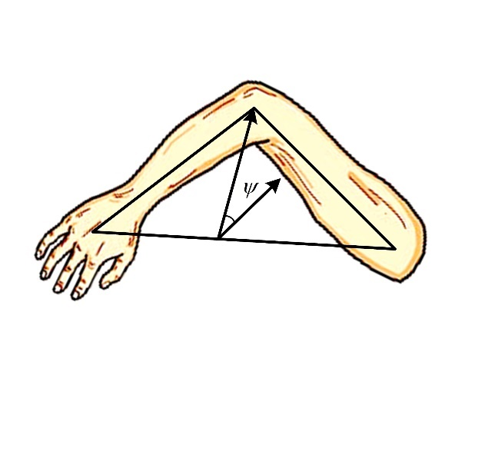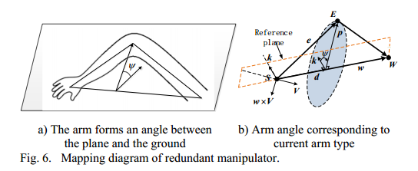

a)手臂臂形平面与地面之间形成夹角ψ。 b)当前类型手臂对应的臂形平面夹角。

图 冗余机械臂映射示意图。

a) The arm forms an angle between the plane and the ground.

b)Arm angle corresponding to current arm type.

图 Mapping diagram of redundant manipulator.

## 遥操作主控端研究现状分析

### 桌面式遥操作手控器

桌面式遥操作手控器一般分为串联式、并联式和串并联式手控器，例如Touch X手控器是一款适用于3D建模和设计、手术培训、虚拟装配等领域的串联式手控器，它具有紧凑的工作空间、6自由度位置感知、3自由度力反馈以及自动工作区校准等特点，能够帮助外科实习医生进行虚拟手术实践，提供真实手术的感觉。

Omega 6手控器是瑞士Force Dimension公司设计生产的被广泛应用于遥操作系统的并联式手控器。该产品基于Delta并联运动学设计并拥有力反馈功能，不仅能够传递位姿、速度和力等信息给从端设备，同时也能够接收从端反馈回来的环境信息，这种双向的信息传递尤其是力的传递能够为操作者提供高度精准和强交互性的遥操作体验。

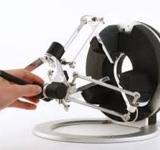 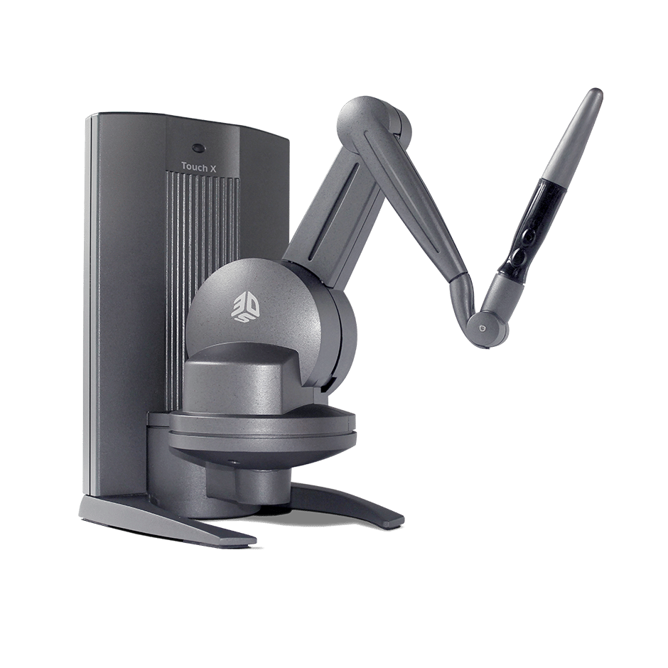

Omega 6手控器、Touch X手控器

### 外骨骼式遥操作主控器

随着力反馈和触觉反馈研究的不断深入，具备力反馈功能的外骨骼型主控器在双边遥操作领域得到了广泛的应用。外骨骼式遥操作主控器高度整合了传感、数据融合、数据传输和力反馈等技术，能够实现高度的力觉临场感，极大增强了遥操作的直观性和控制效率。尤其是在主从异构遥操作控制系统中，强化后的临场感和透明性能够让操作员更加准确地感知远程环境变化并即时做出响应。目前应用于遥操作的外骨骼能够利用关节编码器（角度传感器）将人体姿势映射到远端机械臂上，如来自韩国的应用于双臂机器人教学的外骨骼主装置【6】。还有一些会将从端机器人与环境的相互作用力映射到人体上，如来自欧洲的面向航空航天领域的SAM外骨骼和EXARM外骨骼【8】【9】。

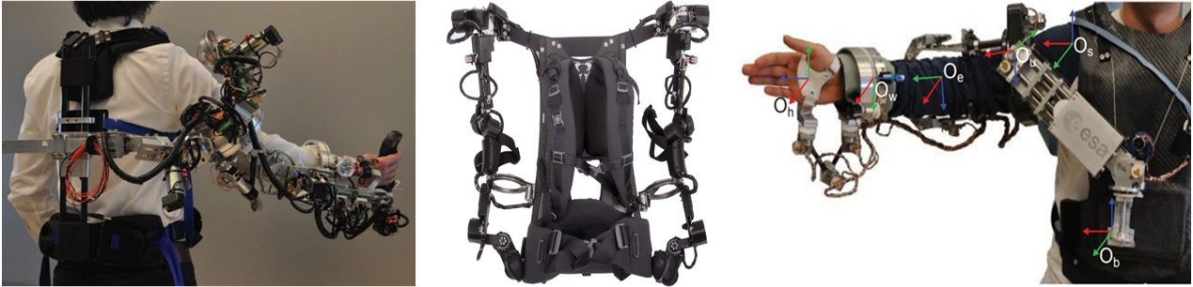

a)【8】SAM外骨骼b)【6】用于双臂机器人教学的外骨骼主装置c) 【9】EXARM外骨骼

a)SAM exoskeleton. b)Exoskeletal master device for dual arm robot teaching.

c) EXARM exoskeleton.

### 穿戴式遥操作主控器

穿戴式遥操作主控器主要指那些可穿戴在人体上，用于捕捉人体运动信息且并不阻碍人体运动的设备，其捕捉到的运动信息作为控制从端机器人的指令。穿戴式遥操作主控器主要包括基于生物肌电信号采集的肌电臂环、基于惯性传感器信息采集的动作捕捉设备以及基于光学标靶的动作捕捉设备。如图所示由意大利帕多瓦大学信息工程系团队研发的基于双臂肌电信号实时控制的遥操作系统【】，该系统以ROS系统为基础，融合惯性传感器信息重建肩关节和肘关节的运动，同时使用肌电信号估计手腕的运动学，从而充分捕捉人体上肢五自由度的运动，该系统具有良好的姿态估计精度。国内类似的有如浙江大学研制的基于惯性运动捕捉的物联网远程机器人辅助医疗系统【】。相比之下，可穿戴式光学靶标动作捕捉设备捕捉到的人体运动信息更加精准，如瑞士洛桑联邦理工学院研究团队利用可穿戴的光学靶标动作捕捉系统实现对四旋翼无人机的遥操作【】。但是一般光学动作捕捉系统价格昂贵且体积较大，因此有团队提出了更低成本的替代方案，如马来西亚Curtin University提出的一种基于标记的光学运动捕捉系统【】，利用手机摄像头捕捉标记的运动并跟踪其坐标然后可计算角度，当相机与标记物的距离为120cm时，系统的平均均方根误差为0.83°。

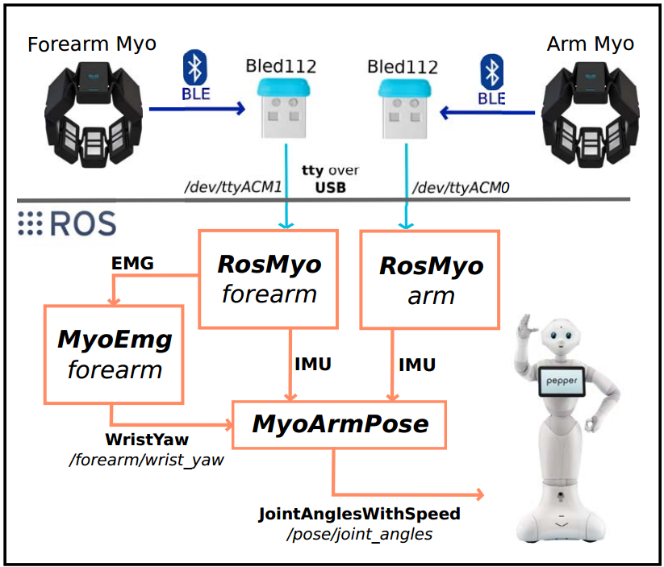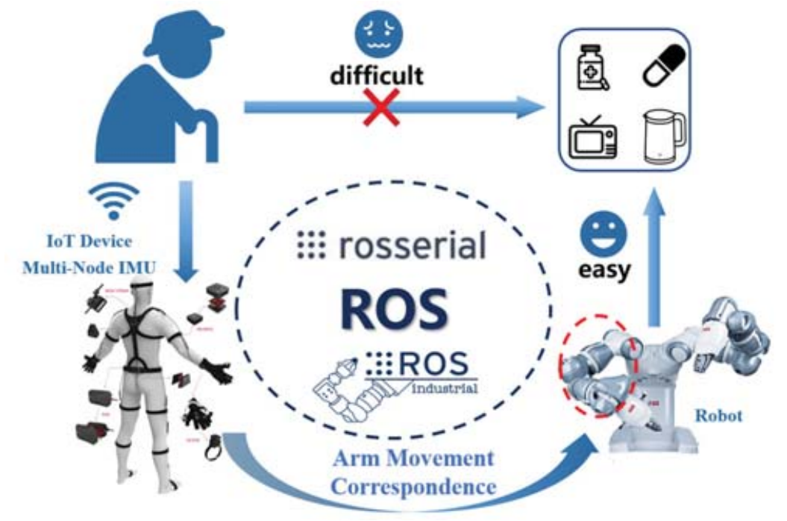

图 a) 帕多瓦大学研制的基于惯性传感器与双臂肌电信号的遥操作系统

A teleoperation system based on inertial sensors and dual arm electromyography signals developed by the University of Padova

b) 浙江大学研制的基于惯性运动捕捉的物联网远程机器人辅助医疗系统

An IoT-Enabled Telerobotic-Assisted Healthcare System Based on Inertial Motion Capture

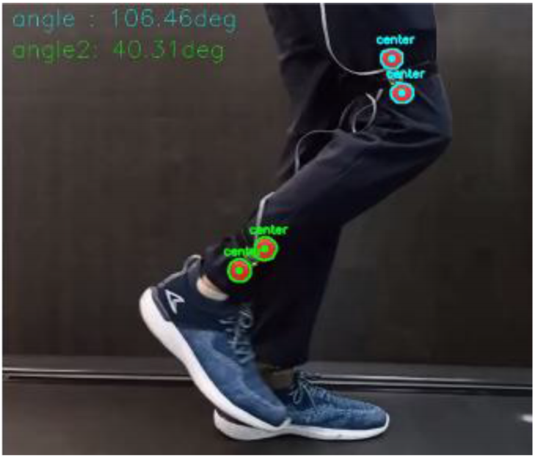 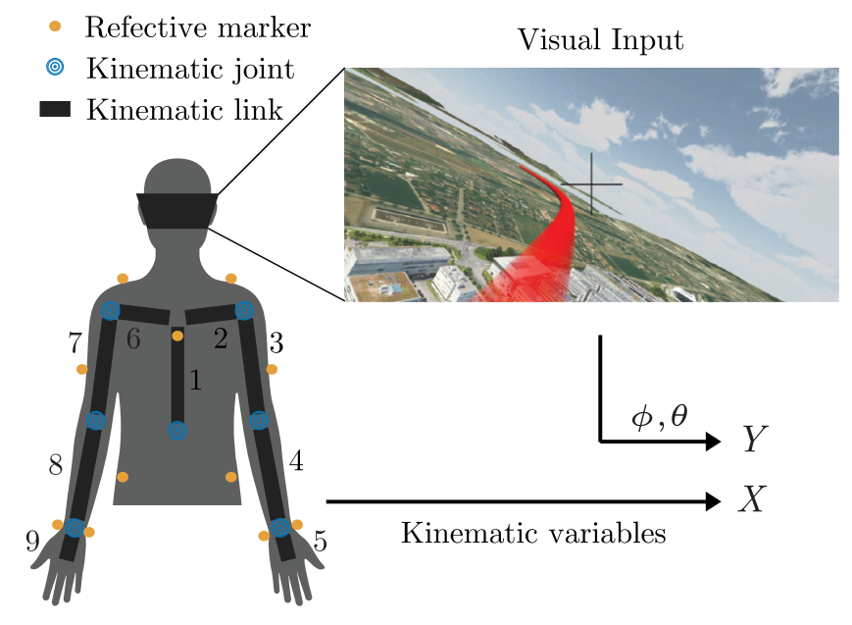

c) 马来西亚Curtin University提出的一种基于标记的光学运动捕捉系统

A label based optical motion capture system proposed by Curtin University in Malaysia

d) 瑞士洛桑联邦理工学院开发的利用动捕系统远程控制无人机

### 虚拟主控设备

由于游戏产业的发展，现代虚拟现实技术在图像引擎和设备方面取得了重大的技术进步，包括高保真图形渲染、用户视角变化以及沉浸式体验等方面。因此，虚拟主控设备也广泛应用于遥操作领域，Peppoloni等人[40]是最早提出将ROS兼容的机器人平台与高性能虚拟现实界面相结合进行远程操作的团队之一。他们将这些平台与Oculus Rift和Leap Motion控制器结合在操作员站点上，并使用Kinect传感器从远程场景获取3D点云反馈。Milgram和Ballantyne【】强调了遥操作机器人与VR之间的相似性，它们拥有将用户投射到远程环境中的共同结构。随后在此基础上Abdeldjallil Naceri等人研发了用于远程机器人遥操作的Vicarios虚拟现实系统【】，其利用VR的固有优势进行真实远程场景及远程机器人的立体虚拟渲染，使操作人员能够沉浸式地感知远端环境的实时深度信息反馈。同时在该虚拟现实环境中能够实现远程传送，使遥操作有更好的视野，操作人员的手势、动作都能够映射至从端设备。

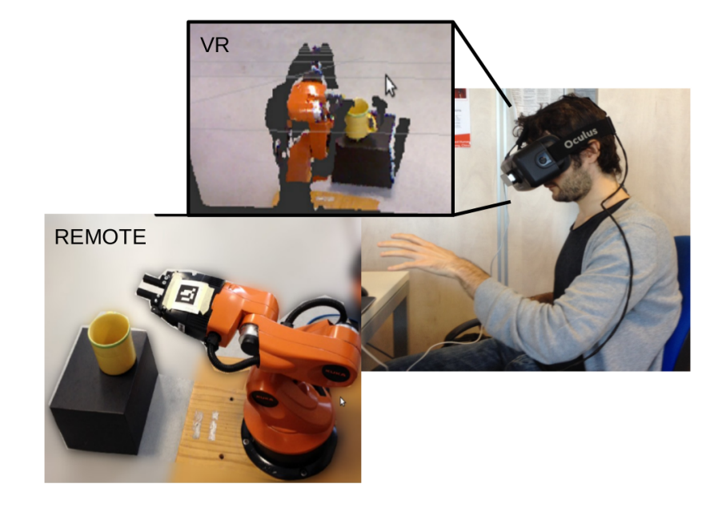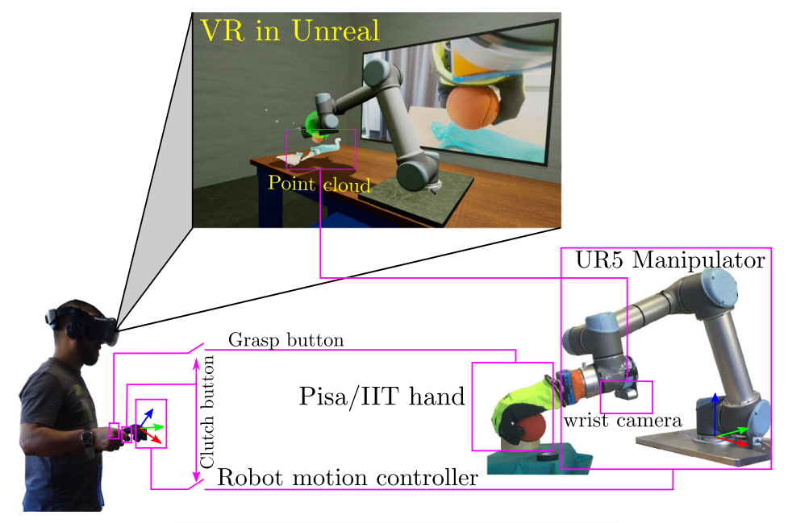

图 a) Peppoloni等人开发的ROS与高性能虚拟现实系统相结合的遥操作平台

b) 应用于远程机器人遥操作的Vicarios虚拟现实系统

遥操作系统中人机交互设备作为人与远端机器人之间连接的第一个桥梁，是不可或缺的组成部分。比较以上四类遥操作主控器，从任务实现效率来看，可穿戴的外骨骼式主控器直接穿戴在人体上，与操作员的交互效率最高。从实现任务的精度来看，不管是串并联式手控器还是外骨骼式主控器，带力反馈的遥操作主控器都具有最高的精度，力反馈与关节编码器结合能够实现远端机器人力与位置的精确控制。从舒适度来看，基于视觉跟踪或者能够实现虚拟现实的主控设备具有最高的舒适度，这种交互方式是非接触式、非侵入性的，有效减少了系统对操作人员的干扰，由于几乎没有接触，因此对于操作人员来说能够实现更灵活更直观的操作。

表：遥操作主控设备技术特征总结

|  |  |  |  |  |
| --- | --- | --- | --- | --- |
| **人机交互模式** | **任务实现性能** | **捕捉肢体位姿能力** | **运动空间** | **舒适性** |
| 桌面式遥操作手控器 | 较好 | 无 | 固定 | 较好 |
| 外骨骼式遥操作主控器 | 好 | 有 | 多数固定 | 一般 |
| 穿戴式遥操作主控器 | 一般 | 有 | 可自由活动 | 较好 |
| 虚拟主控设备 | 较好 | 有 | 可自由活动 | 好 |

## 遥操作从端研究现状分析

### 刚性机器人

遥操作从端被控设备大多采用刚性机器人，从远程环境和机器人机动性的角度来看，遥操作从端机器人包括固定式遥操作机器人和移动式机器人。如美国加州喷气推进实验室Paul Hebert团队研发的具有自主引导和远程操作的监督远程机器人（SURROGATE）【】，该机器人平台有一个泛倾斜感知头、两个7自由度手臂和一个7自由度躯干连接组成，其整体安装在履带轮基座上。又如来自美国麻省理工学院机械工程系的Albert Wang团队研发的具有平衡反馈的全身遥操作平台：HERMES仿人系统【】。该HERMES仿人机器人系统是为研究具有平衡反馈的人体在换控制而设计的，机器人的平衡状态以感官反馈的形式显示给人类操作者，来作为施加在主控端操作人员腰部的力以刺激纠正遥操作控制动作。固定式遥操作机器人系统从端设备主要以多关节连续臂为主，例如Purdue University研发的用于外科手术的延迟容忍半自主机器人遥操作DESERTS系统【】。又如应用在空间操作中的航天飞机遥操作系统（SRMS），其从端是一个超冗余度连续臂系统（Canadarm 2）【】，它能够在空间站或航天飞机周围移动设备和物资，协助宇航员在太空中进行维修等工作任务。

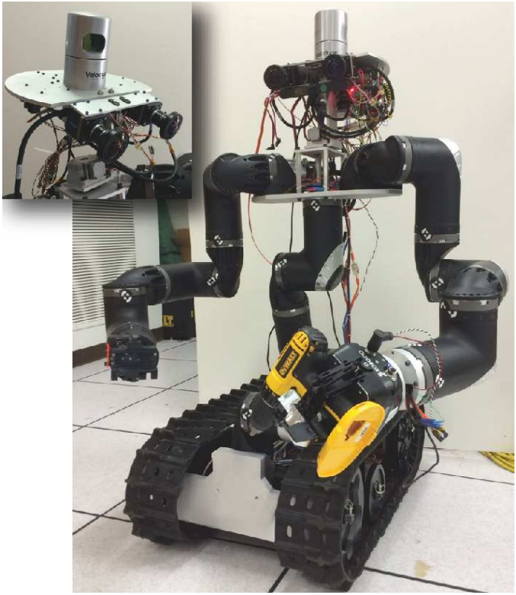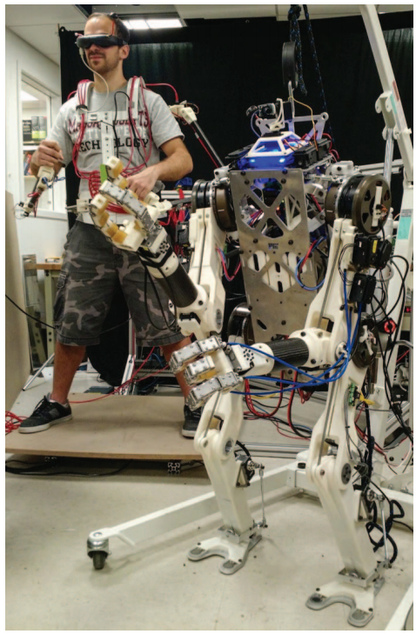 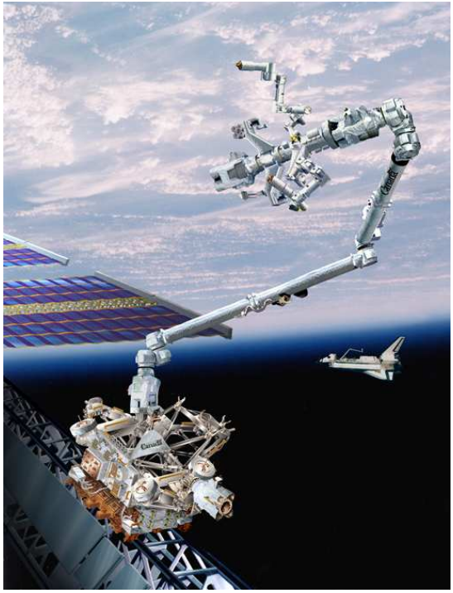

图 a) 美国加州喷气推进实验室研发的监督远程机器人（SURROGATE）

a supervised remote robot developed by the Jet Propulsion Laborator in California, United States

b) 美国麻省理工大学研发的HERMES仿人系统

The HERMES humanoid system developed by Massachusetts Institute of Technology

in the United States

c) 移动服务系统(MSS)与国际空间站上的Canadarm 2

The Mobile Servicing System (MSS) with the Canadarm 2 on the ISS

### 软体机器人

软体机器人一般由柔性材料制作而成，通过结构变形来产生运动，相较于刚性机器人它们更容易适应非结构化环境，其柔软的躯体具备更好的人机交互性。例如Fabio Stroppa等研发的应用于共享控制遥操作模式的软生长机械手【】，该团队提出基于软机器人共享控制遥操作模式的柔性机器人系统，应用于拾取操作任务，该系统主要组成部分为软体生长手，它模仿类似植物的生长来改变长度，通过尖端薄壁材料的伸缩来生长和收缩，该软体机器人具有低惯性轻质量等特性，在缩回时能够完全储存在小型容器中，可被应用于考古探索、深海探索等场景中。又例如Federico Campisano团队开发的用于低成本胃镜检查的水射流驱动的软体连续臂遥操作系统【】，该软机器人是一次性的由水射流驱动的，应用于UGI内窥镜检查的低成本机器人，其具有高度柔顺性，能够避免对胃的意外伤害。国内如燕山大学姚建涛团队研发的软体机械手遥操作系统，其主要面向气动软体机械手在远程非结构化环境下作业的工作需求【】。

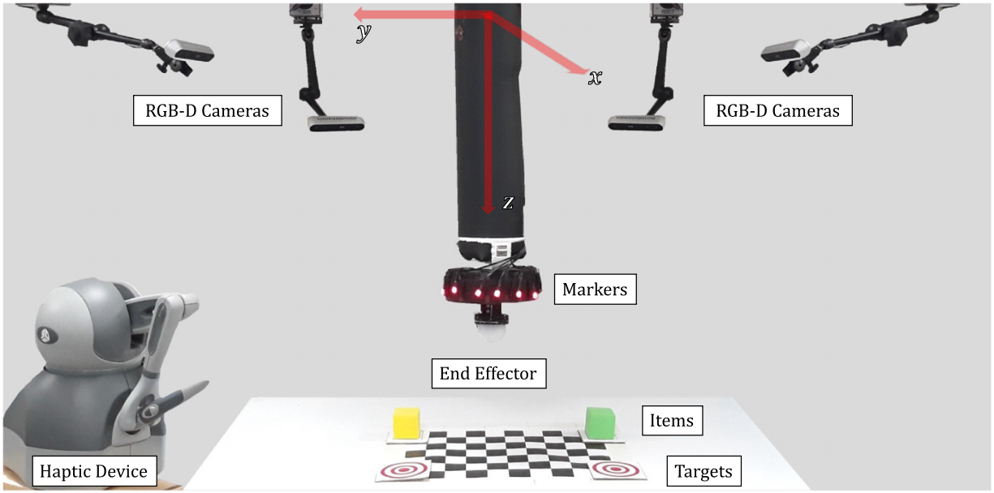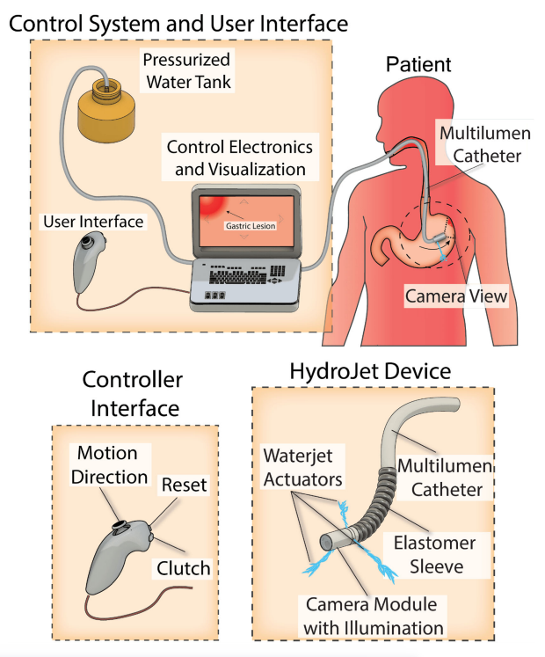

图 a) 应用于共享控制遥操作模式的软生长机械手

a Soft-Growing Robot Manipulator for Shared-Control Teleoperation Paradigms

b) 应用于低成本胃镜检查的水射流驱动的软体连续臂遥操作系统

Teleoperation and Contact Detection of a Waterjet-Actuated Soft Continuum Manipulator

for Low-Cost Gastroscopy

## 本课题主要研究内容

### 存在的问题

**遥操作主控端设计所存在问题：**遥操作主控端设备主要是将操作人员的运动意志传递至从端设备，由于人体运动复杂性尤其是上肢臂手关节与机器人运动构型存在较大差异，主控端设备难以精确采集并传递人体运动信息，如末端位姿、速度以及整体构型等信息。此外，大部分遥操作主控设备，特别是非接触式设备，仅具备运动信息采集这单一功能，无法与操作人员产生力的交互，因此无法通过力反馈感知从端设备在远端与周围环境的触觉交互，大大削弱了遥操作系统的真实临场感。而以桌面式遥操作主控设备为主的传统主端控制设备，其操作方式及力反馈实现形式单一，无法满足同时控制从端末端位姿与整体运动构型的需求。因此，如何设计出能够精确采集人体上肢臂手运动信息的同时具备触觉感知从端环境交互的遥操作主控端设备是本课题的关键问题之一。

**遥操作从端设备所存在问题：**遥操作从端设备一般使用刚性机器人，尤其是在工业生产车间等应用场合中，然而面对家庭医疗护理或医疗辅助任务时，良好的人机交互性和可靠的安全保障是第一要义，在情况多变的环境中就算使用复杂的控制算法控制刚性机器人也无法完全实现这些目标且成本高昂，比较理想的替代方案是采用更为安全的软体机器人**。**然而软体机器人在遥操作领域并未得到广泛的研究，软体机器人产生运动的方式对操作人员来讲并不直观，缺少刚性驱动关节的软体机器人很难将自身运动映射到主控端。另一方面，软体机器人由于其制作材料的柔韧性，其自身刚度较低，使得软体机器人在运动过程中稳定性不足，从而导致软体机器人在运动过程中控制相当困难。此外，由于大变形和膨胀运动，使得软体机器人很难实现对自身的姿态感知，这进一步增加了遥操作对软机器人精确控制的难度。

**遥操作主从端映射所存在问题：**在进行家庭医疗护理或医疗辅助任务时，主控端不仅需要控制从端设备末端位姿，又要控制从端机械臂整体构型，在实际运动过程中，从端机械臂整体构型对避障、防撞等需求至关重要，同时其仿人上肢构型可减少从端被服务用户对机械臂的排斥心理。传统的遥操作主从映射方案重点关注末端位姿的准确跟踪，从端机械臂通过逆运动学解以及其他限制条件求得各关节运动信息，无法实现操作人员对从端机械臂整体构型的直接控制。另一方面，遥操作主控端设备工作空间有限，面对大空间操作需求的从端应用场景，精确性、映射效率和运动空间三者往往无法同时满足，通过按钮切换映射方式很容易干扰到正常的主从操作，因此如何制定合理的主从映射方案以满足上述需求是本课题的关键问题之一。

### 本课题的提出

### 主要研究内容

### 本文组织架构

# 基于刚柔耦合臂手系统的遥操作平台设计

## 引言

## 从端刚柔耦合连续臂手结构设计

### 从端刚柔耦合连续臂的结构介绍

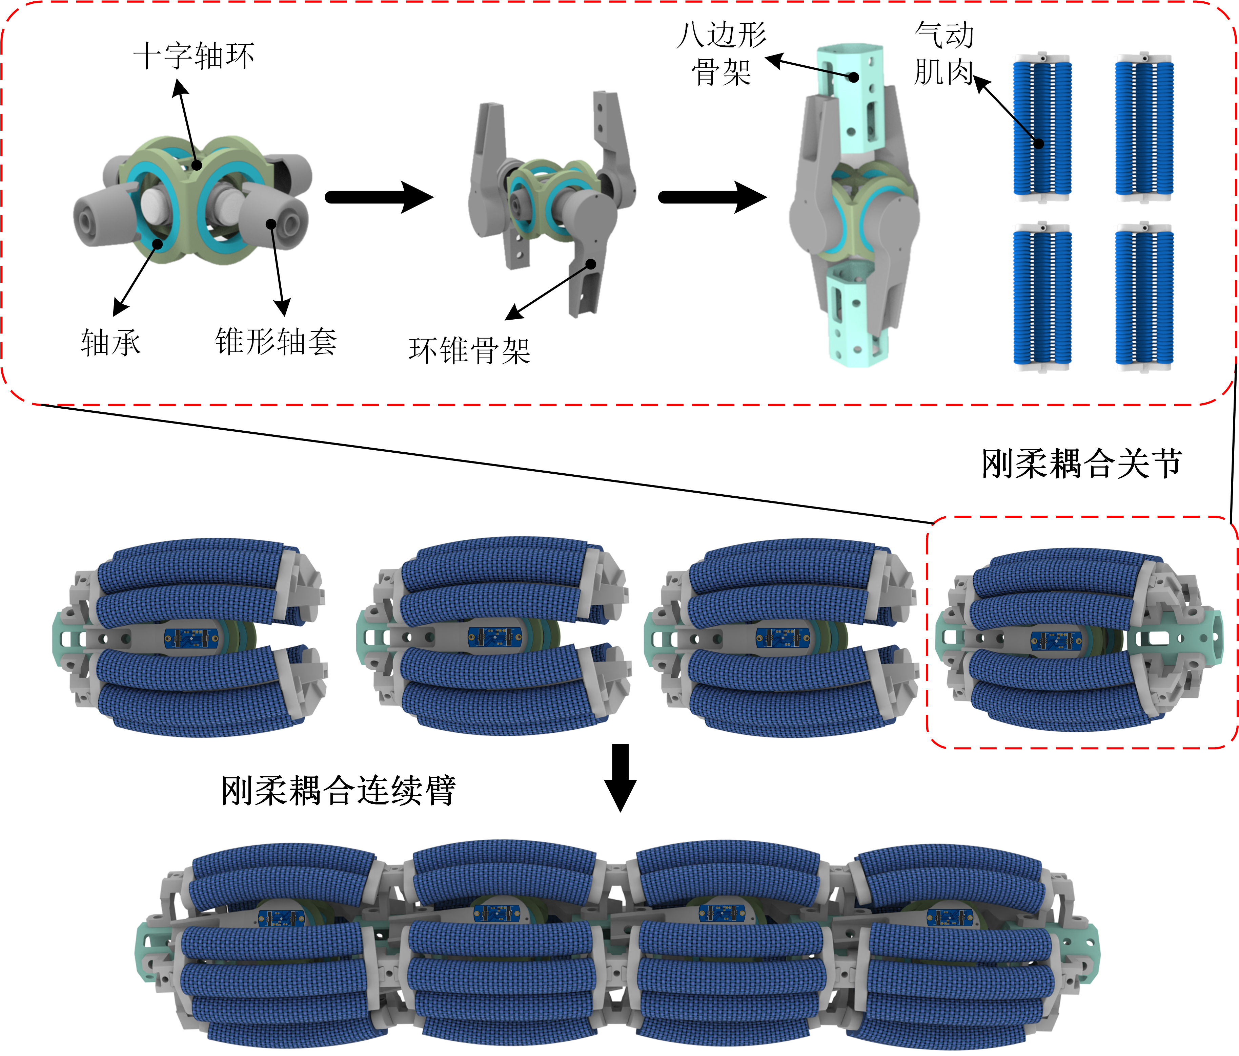

图 刚柔耦合连续臂结构

从端刚柔耦合连续臂采用模块化设计，连续臂由若干个相同的刚柔耦合关节串联而成。刚柔耦合关节仿人肘部关节设计，人体肘部关节以骨骼为支撑，以附着在骨骼上的肌肉作为驱动源，通过肌肉的收缩运动驱动骨骼绕关节旋转。受此启发，刚柔耦合关节由刚性骨架与四组软体气动肌肉组成，如图所示。刚柔耦合关节中的刚性骨架由十字轴环、锥形轴套、轴承、环锥骨架、肌肉连接件以及八边形骨架组成。锥形套筒嵌入在十字轴环的圆环形槽孔中，其端面安装有磁铁，用于关节轴运动角度测量。轴承以过盈配合的形式固定在十字轴环上，环锥骨架嵌入轴承内圈，其另一端的两个通孔通过螺钉与八边形骨架固定。肌肉连接件作为软体气动肌肉两端的基座，通过螺钉安装在八边形骨架上，其上挖有燕尾槽，与气动肌肉两端的燕尾形台面相配合固定。每个刚柔耦合关节拥有两个转动自由度，通过安装在环锥骨架上的角度传感器与锥形套筒的磁铁可实现对关节的姿态感知。

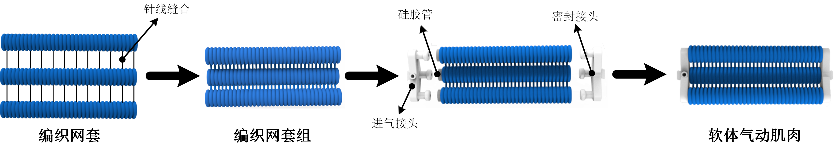

图 软体气动肌肉结构

如图所示，每组软体气动肌肉由三根软硅胶管、编织网套、进气接头以及密封接头组成，其中软硅胶管被编织网套包裹，编织网套之间通过针线紧密连接形成编织网套组，使得三根软硅胶管能够同步运动。三根并联的气动肌肉能够有效增加肌肉面积，不仅能够包裹内置刚性骨架，还能够增强肌肉的驱动能力。刚柔耦合关节以刚性骨架作为运动支撑，四组软体气动肌肉被预拉伸后其两端固连在关节附近的刚性连杆上，长度相等的四组肌肉使得关节四周均匀受力，其预紧力使刚柔耦合关节具备初始刚度。当向一组软体气动肌肉充入气体后，其内部软体硅胶开始膨胀，由于受到包裹在外部的编织网套径向约束轴向拉伸的限制，气动肌肉因此开始发生轴向伸展，推动关节往对侧弯曲，与此同时其对侧气动肌肉由于预紧力的作用，也将关节拉向同一方向，大大提高了刚柔耦合关节运动的输出力。

本课题使用的从端刚柔耦合连续臂由四个相同的刚柔耦合关节串联而成。其末端还将安装有腕部转动关节用来实现类似人体上肢腕关节的旋内旋外运动，从而提升从端被控对象的操作灵活性。从端刚柔耦合连续臂以内部刚性骨架作支撑，四组独立控制的软体气动肌肉作为驱动，使连续臂既具有柔性机器人安全的人机交互性，同时又具备刚性机器人的稳定性。安装在刚柔耦合关节上的角度传感器解决了连续臂的姿态感知问题，使得从端刚柔耦合连续臂能够实现精确的闭环控制。

### 从端刚柔耦合多指灵巧手的结构介绍

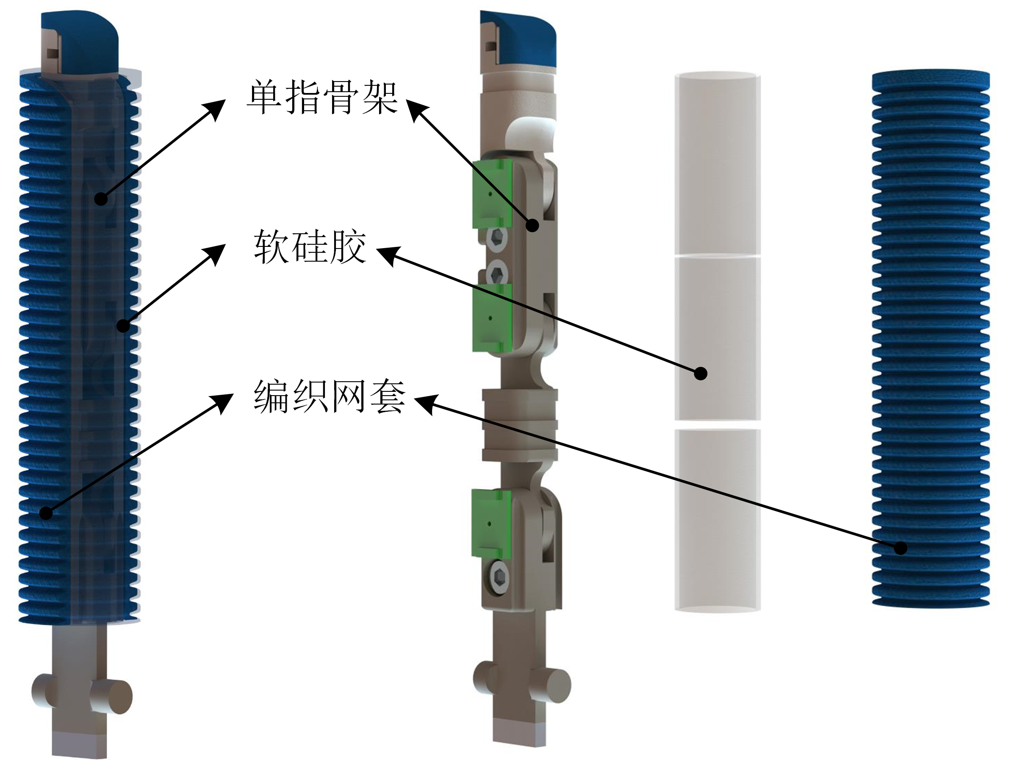

图 刚柔耦合多指灵巧手单指结构图

从端刚柔耦合多指灵巧手的结构采用仿生设计思想，借鉴于人类手指通过肌肉拉动相应关节韧带使手指弯曲的原理，如图所示，该仿生多指灵巧手内部为刚性骨架，骨架外包裹有软体驱动肌肉，最外层为特殊缝制的编织网套用以限制肌肉发生径向膨胀，最终呈现出外软内刚的结构特性。

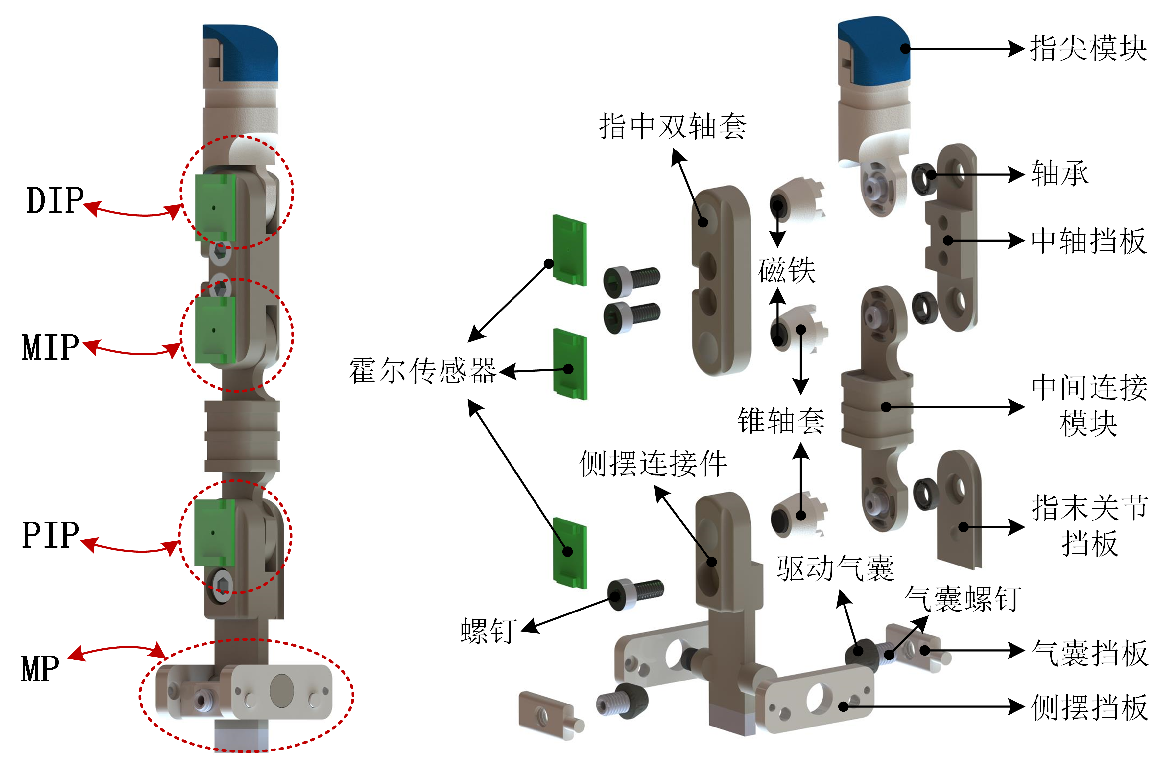

图 刚柔耦合多指灵巧手单指刚性骨架结构图

刚柔耦合多指灵巧手单指的刚性骨架设计如图所示。有别于人类手指关节，从端刚柔耦合多指灵巧手手指将人类掌指关节两个自由度的运动分离为两个相互垂直的关节，即单指骨架具有三个实现屈曲伸展运动的弯曲关节DIP（远端指间关节）、MIP（中间指间关节）、PIP（近端指间关节）以及一个可实现外展内收运动的侧摆关节MCP。DIP、MIP关节由指尖模块、指中双轴套、中轴挡板、锥轴套、中间连接模块以及M4螺钉组成。锥轴套通过阶梯型花键与指尖模块的槽孔相契合并嵌入其中，使锥轴套与指尖模块能够共同运动。指中双轴套和中轴挡板通过M4螺钉固连，锥轴套一端与指中双轴套轴孔进行配合，指尖模块与中轴挡板轴孔相配合，从而实现DIP关节的旋转运动，MIP关节与之同理。指尖模块与中间连接模块在关节处均设计有圆弧凹槽，能够减小在弯曲过程中硅胶管在关节处的堆叠对弯曲运动的阻碍作用。指中双轴套侧边挖有走管圆柱槽，用于固定第一指节的输气管。中间连接模块上的四个通孔用于输气管道的固定与走管。PIP关节主要由侧摆连接件、中间连接模块、锥轴套、指末关节挡板以及M4螺钉组成。侧摆连接件和指末关节挡板的作用与上述指尖模块和中轴挡板的作用同理，侧摆连接件与指末关节挡板侧面都挖有走管圆柱槽。MP侧摆关节的结构设计如图所示，其主要由侧摆连接件、侧摆挡板、气囊螺钉、驱动气囊以及气囊挡板组成。气囊螺钉挖有通孔，其头部作为驱动气囊的基座，尾部连接输气管，通过螺纹固定在气囊挡板上。气囊挡板与侧摆挡板通过螺钉固定，侧摆连接件的两个转轴与侧摆挡板上的通孔相配合，当输气管通气，驱动气囊发生膨胀推动侧摆连接件的挡板部分从而实现侧摆运动。为实现对手指的姿态感知，三个转动关节及侧摆关节处均安装有角度传感器，安装在轴套上的磁感应芯片能够检测固定在锥轴上的磁铁所产生的磁场变化从而实现对手指各关节的姿态感知。

刚柔耦合多指灵巧手单指的驱动肌肉结构如图所示。受人类手指驱动形式启发，从端多指灵巧手的设计遵循以软体驱动器驱动刚性骨架实现柔性运动的思路，从而实现了外软内刚的结构特点。本课题的刚柔耦合多指灵巧手以内部刚性串联骨架为支撑，在其外部包裹一层软硅胶管作为驱动肌肉。三个弯曲关节以三个独立的软硅胶管作为驱动器实现三关节无耦合运动。软硅胶管依次固连在关节两端骨架上，将特制的编织网套套于其上，编织网套由不可拉伸的限制层与可拉伸的波纹层编织结合而成，当向某关节的软硅胶管充气后，硅胶管开始膨胀，由于四周编织网套的约束，内侧纤维层不可拉伸膨胀受限，而外侧可拉伸纤维层受到硅胶管的膨胀力将拉伸展开，从而驱使关节向内侧弯曲。从端刚柔耦合多指灵巧手的总览图如图所示。

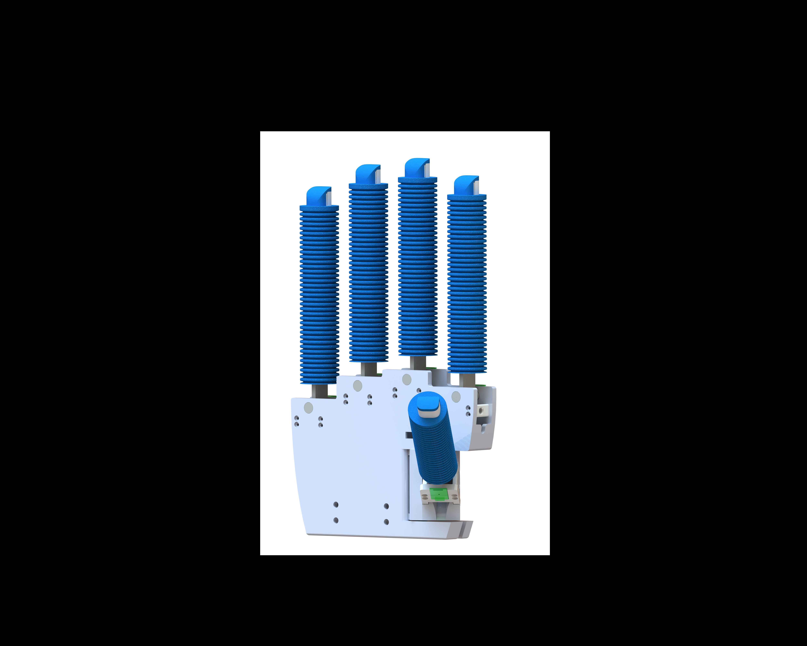

图 刚柔耦合多指灵巧手总览图

## 主控端上肢外骨骼构设计

### 人体上肢运动机理分析

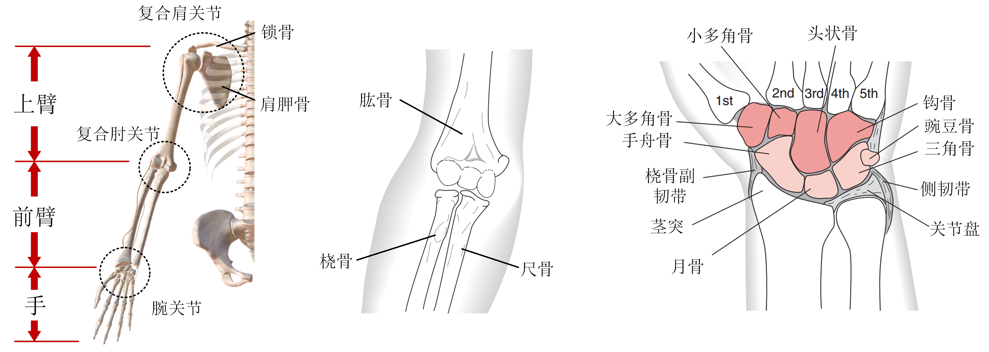

图、人类上肢解剖。(a)上肢节段。(b)复合肘关节。(c)手腕关节。

学习研究人体上肢各组成部分及各个关节的分布与其运动机理对于上肢外骨骼的结构设计具有重要意义。图a所示为人体上肢解剖结构，包括肩部、上臂、肘部、前臂、手腕和手。其中，肩部由锁骨、肩胛骨和肱骨构成，以盂肱关节、肩锁关节、胸锁关节和肩胛胸廓关节共同组成复合肩关节（以下简称肩关节）。一般情况下，复合肩关节可以建模为球窝关节，其瞬时旋转中心随上臂的运动而变化。复合肩关节的运动分为三类，包括前屈后伸、内收外展以及内旋外旋运动。如图b所示，肘部由桡骨、肱骨和尺骨构成，以肱尺关节、肱桡关节以及桡尺近侧关节共同组成复合肘关节（以下简称肘关节），其可实现屈曲伸展运动，并且参与前臂的旋内旋外运动。如图c所示，手腕连接前臂和手掌，由分置两列的8块端骨（手舟骨、月骨、三角骨、豌豆骨、大多角骨、小多角骨、头状骨和钩骨）共同组成。腕关节与肘关节通过前臂相连共同实现旋内旋外运动，同时还能够连接手掌实现背屈/掌屈和桡屈/尺屈运动。

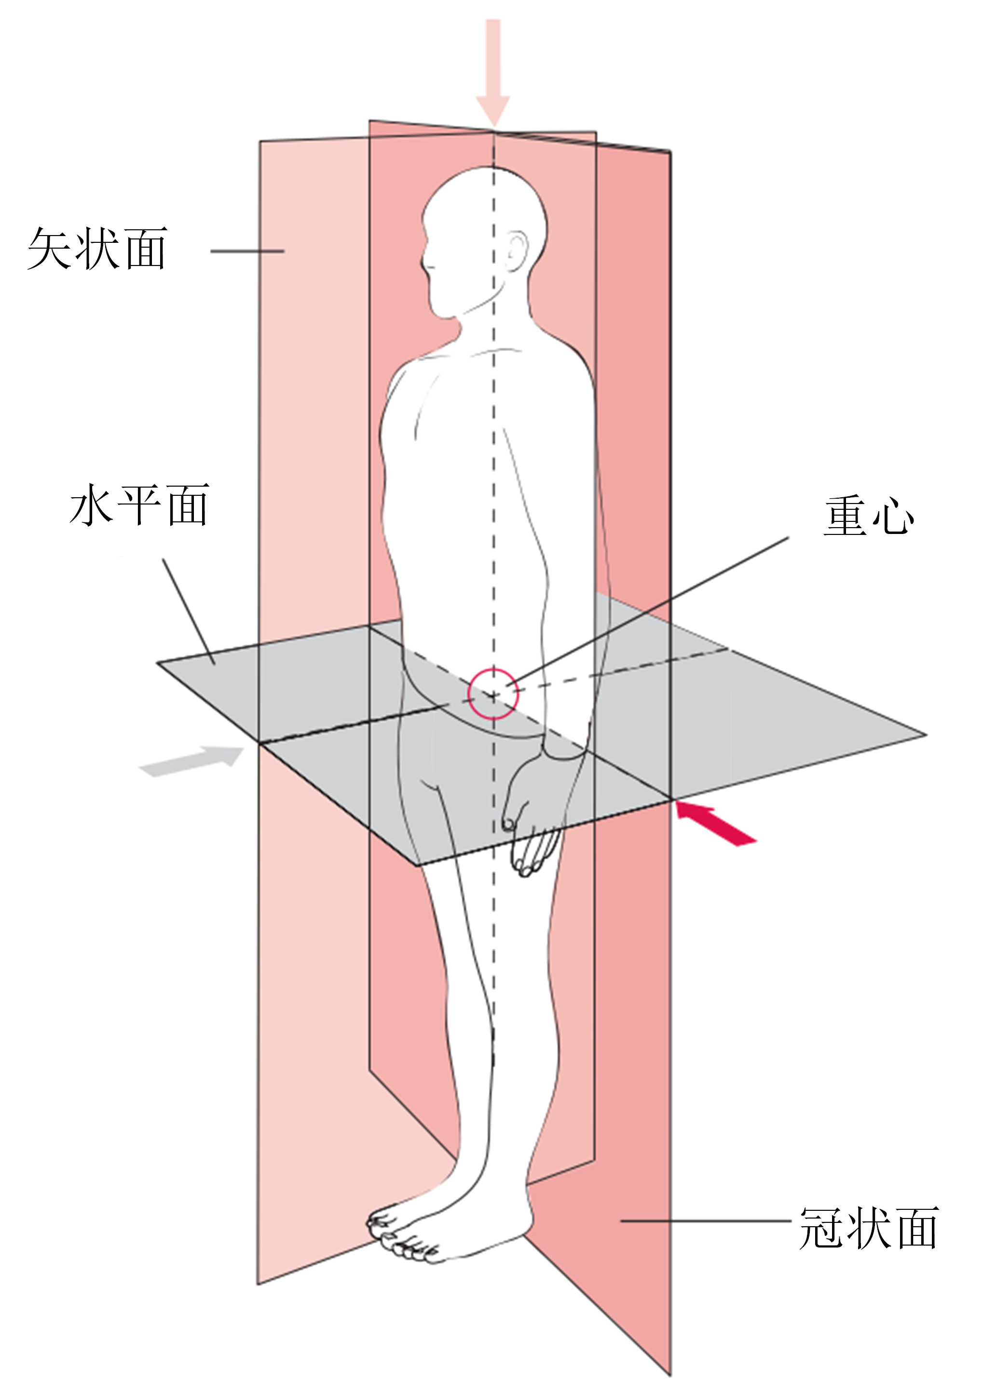

图 人体解剖学坐标系

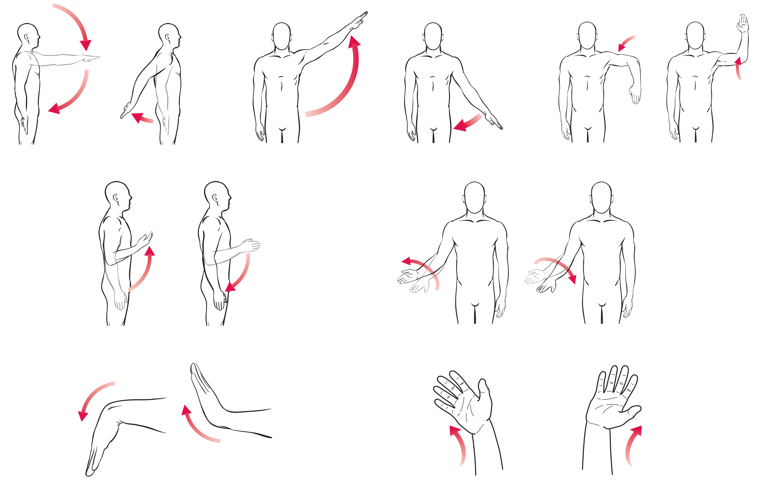

a) 肩关节屈曲伸展运动 b) 肩关节内收外展运动 c) 肩关节旋内旋外运动



d) 肘关节屈曲伸展运动 e) 前臂旋内旋外运动



f) 腕关节掌屈背屈运动 g) 腕关节桡屈尺屈运动

图 人体上肢运动【】

为了更加精确地描述人体上肢的运动，将人体运动空间以三面（水平面、冠状面和矢状面）相隔，与其对应的轴为冠状轴、矢状轴和垂直轴，如图所示。矢状面将身体分为左右两部分，在这个平面上发生的运动为屈曲和伸展运动，冠状面将人体分为前后两部分，在这个平面上发生的运动为外展和内收运动，水平面将人体分为上下两部分，三个基本平面相交的点为人体重心。人体上肢手臂运动如图所示，肩关节绕冠状轴作屈曲伸展运动，绕矢状轴作内收外展运动，绕上肢骨骼自身作内旋外旋运动。如图所示复合肘关节中的肱尺关节和肱桡关节协调实现向肱二头肌方向的屈曲伸展运动。此外，肘关节的肱桡关节与桡尺近侧关节能够带动前臂实现内旋外旋运动。如图所示，腕关节向桡骨一侧弯曲为桡屈，向尺骨一侧弯曲为尺屈，向手背方向弯曲为背屈，向掌心方向弯曲为掌屈。根据人体上肢解剖模型可得到其各个关节运动范围，如下表所示。

表 人体上肢各关节运动自由度及运动范围

|  |  |
| --- | --- |
| 人体上肢运动自由度 | 运动范围 |
| 肩关节屈曲/伸展 | 150°~180°/ 40°~50° |
| 肩关节外展/内收 | 170°~180°/ 30°~40° |
| 肩关节内旋/外旋 | 70°~95°/ 40°~70° |
| 肘关节屈曲/伸展 | 135°~140°/ 0° |
| 前臂内旋/外旋 | 80°~90°/ 60°~100° |
| 腕关节桡屈/尺屈 | 0°~73°/ 0°~70° |
| 腕关节背屈/掌屈 | 0°~27°/ 0°~27° |

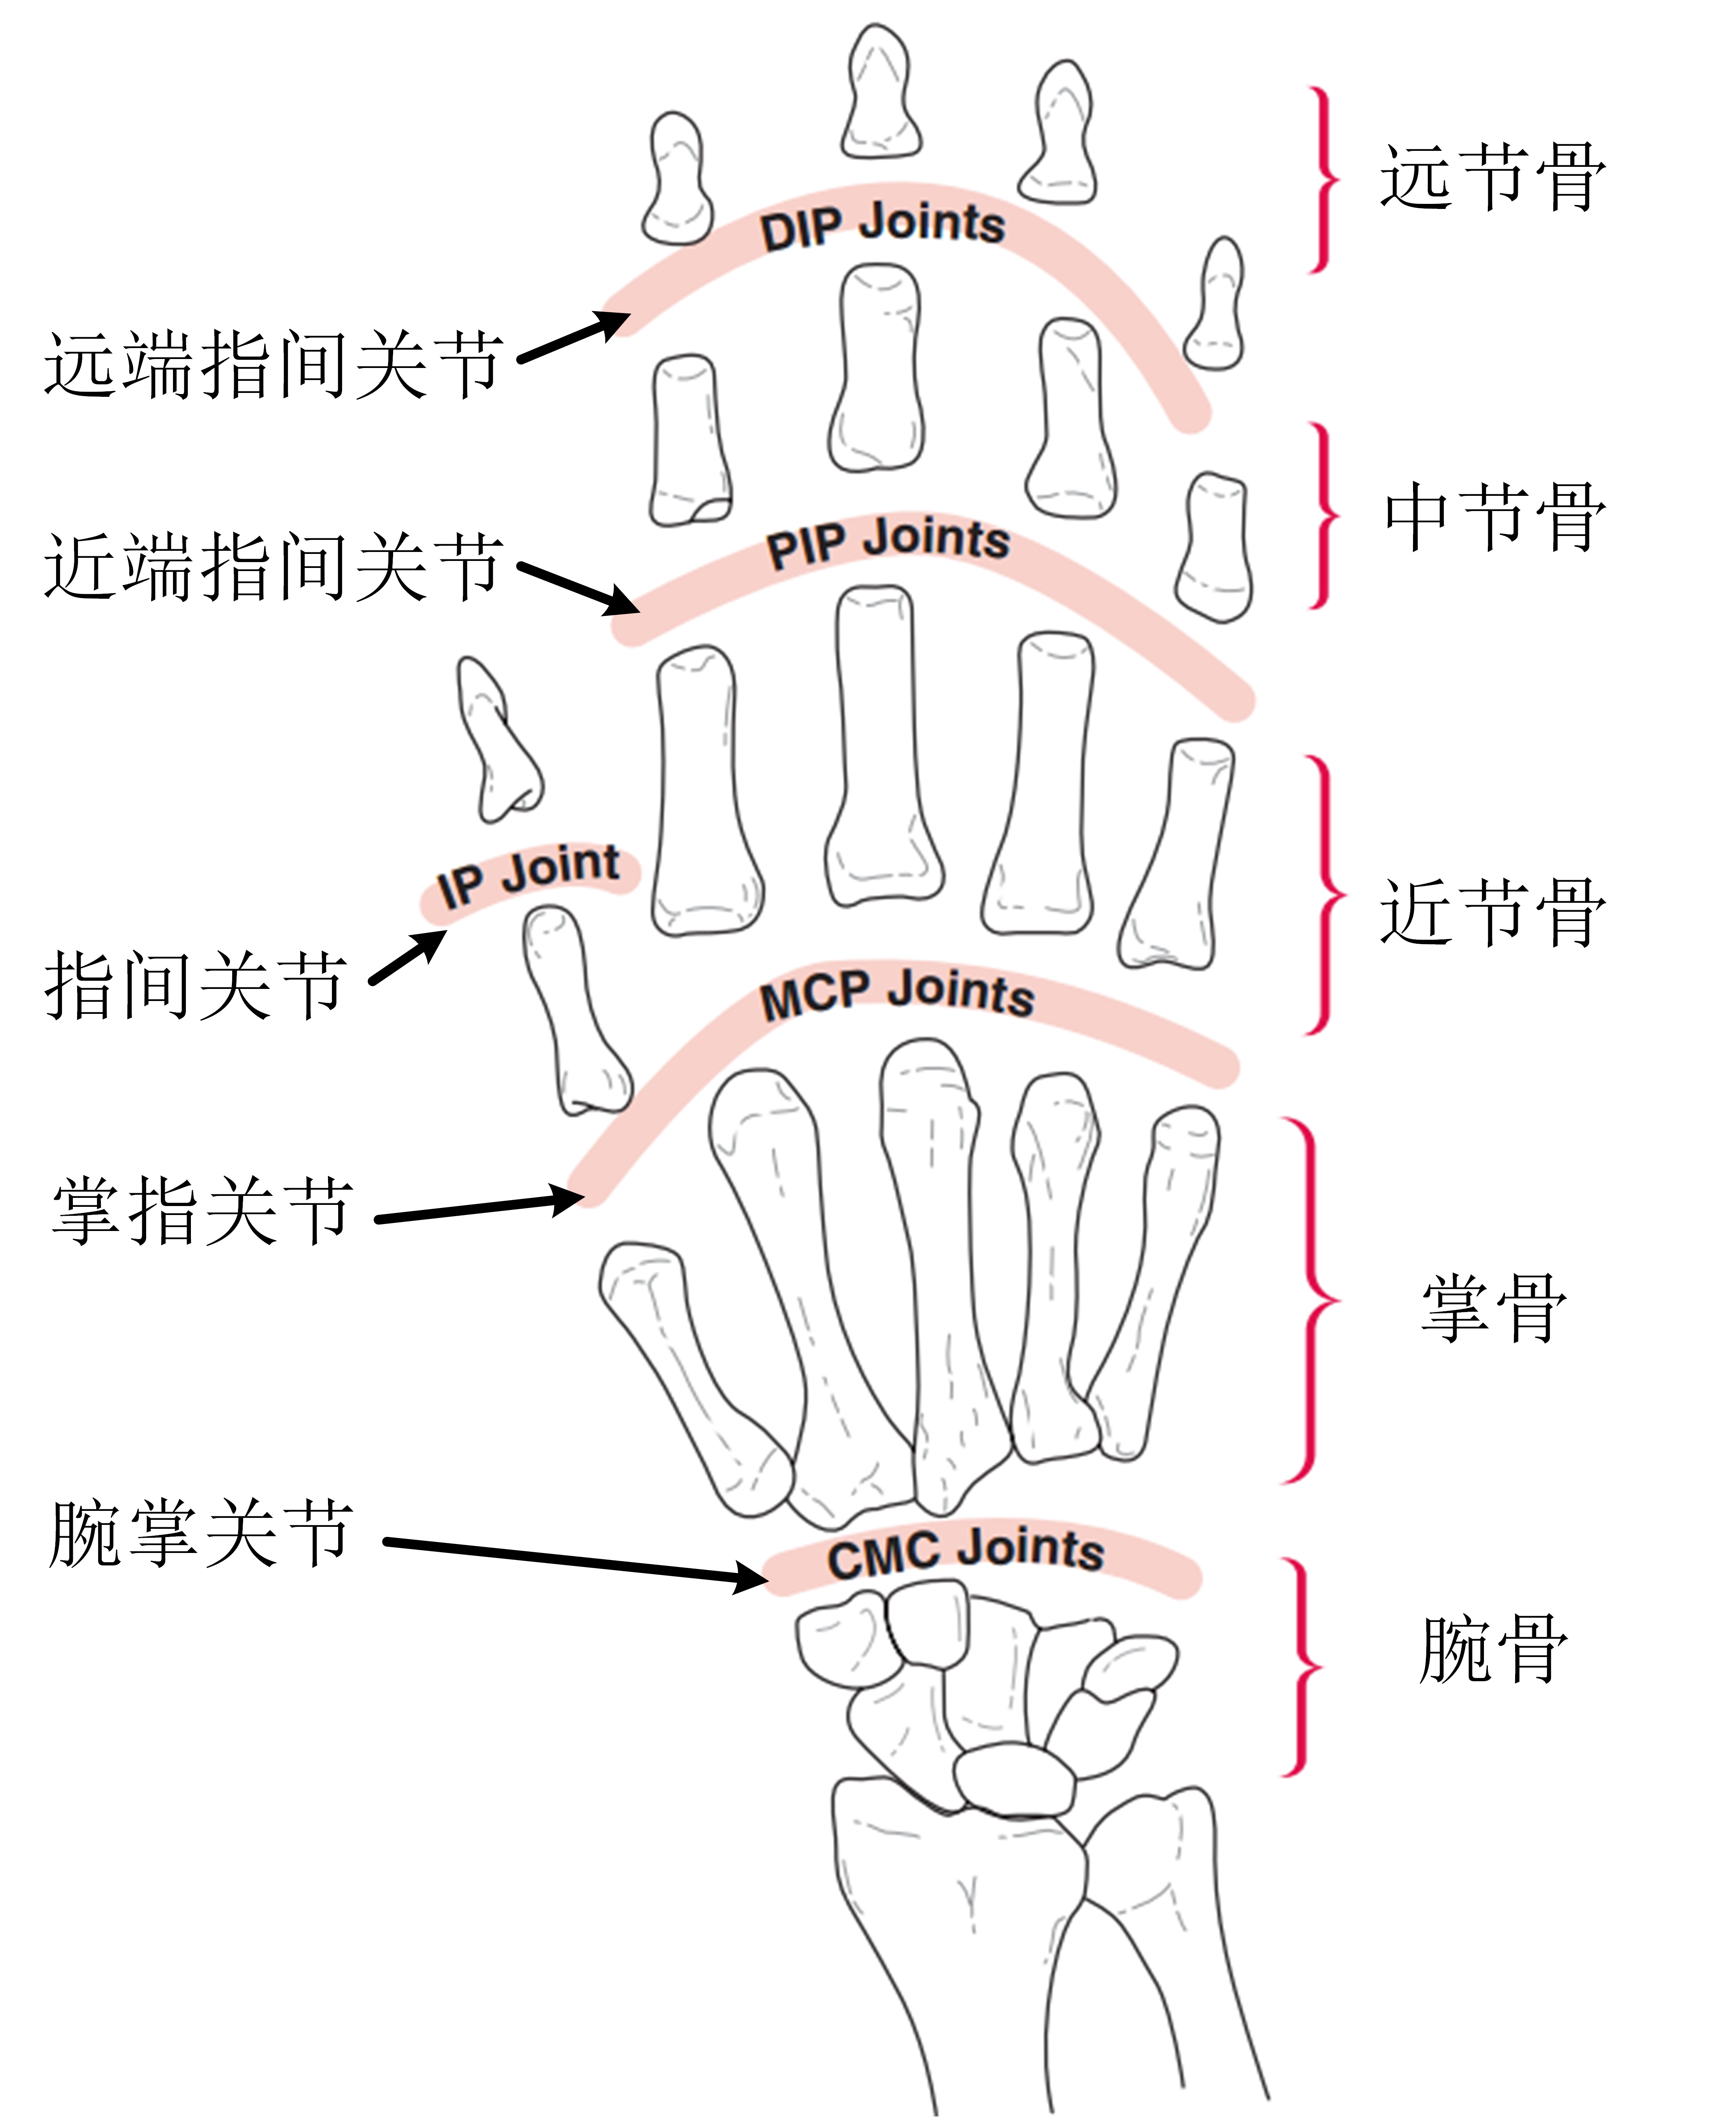

图 人手骨骼解剖模型

如图所示，人手手掌的骨骼构成包括14块指骨、5块掌骨和8块腕骨（端骨）。食指、中指、无名指和小拇指各由3块指骨和1块掌骨组成，它们共同形成3个关节，从远端开始依次为远端指间关节（DIP）、近端指间关节（PIP）以及掌指关节（MCP）。大拇指与其余四指不同，其由2块指骨和1块掌骨组成，它们所形成的2个关节从远端开始依次为指间关节（IP）和掌指关节（MCP）。从运动学角度来分析，通常将指间关节（DIP、PIP、IP）视为1个旋转自由度，能够实现屈曲伸展运动。而掌指关节被视为拥有2个旋转自由度，能够实现屈曲伸展和外展内收的复合运动，然而大拇指的掌指关节有所不同，由于其外展内收运动幅度较小，一般将其视为屈曲伸展的单自由度关节。此外，大拇指的腕掌关节具有屈曲伸展和外展内收两个自由度，其余四指腕掌关节的运动相较而言可以忽略不计，因此在运动学上人手五指均可被视为具有4个自由度。

### 遥操作主控端上肢外骨骼设计目标

本课题所设计的上肢外骨骼旨在为遥操作平台提供具备力反馈功能的外骨骼式主控器，其覆盖整个人体上肢，能够在与人体上肢协同运动的基础上准确检测各关节运动信息，并将从端环境反馈信号以柔顺交互的方式及时传递给人体上肢。因此，本课题提出四个设计要求：1）良好的人机交互性，反馈力需要被安全感知，且确保外骨骼的运动不会违背操作员的意志；2）良好的运动兼容性，使操作者能够不受阻碍地进行运动；3）易操作性和适配性，即穿即用，不需要额外的按钮去进行操作，需要能够适配不同体型的用户；4）数据可靠性，外骨骼能够准确获取人体上肢各关节运动信息。针对以上设计要求，本课题提出相对应的设计指标如下：

遥操作主控端上肢外骨骼臂的设计目标

（1）良好的运动兼容性需要保证人体上肢与外骨骼进行协同运动时能够不受阻碍地进行自由运动，在此前提下，外骨骼自由度应不少于人体上肢自由度。考虑到遥操作从端连续臂手系统并不需要进行腕关节尺屈/桡屈运动和掌屈/背屈运动，主控端手臂外骨骼可舍去腕关节这两个自由度的设计。因此，本课题主控端手臂外骨骼自由度应不少于5个自由度。

（2）良好的人机交互性需要保证操作员穿戴外骨骼时的舒适性，同时更要确保外骨骼的安全性以应对来自从端不可预测的力反馈。因此，在结构上遥操作主控端上肢外骨骼臂应符合人体上肢运动学特征，尽可能地覆盖人体上肢各关节运动范围，避免在协同运动过程中外骨骼与人体的干涉接触。在控制上宜采用精准的扭矩控制来调节关节扭矩以顺应人体上肢运动。

（3）遥操作主控端外骨骼臂需要适配不同体型的操作者，外骨骼应具有一定的尺寸可调性。在保证易穿戴性的基础上，外骨骼需要与人体上肢紧密固连以提高人体对外骨骼的驱动能力及外骨骼对人体的反馈性能，从而提升它们之间的运动协调能力。

（4）遥操作主控端外骨骼臂需要和人体上肢协同运动，其各关节最大速度不得超过（），最大加速度不得超过（）。

（5）遥操作主控端外骨骼臂需要对各关节运动信息进行准确捕捉以作为遥操作系统对从端的控制信号来源，包括各关节角度、角速度、角加速度和扭矩等信息。

### 遥操作主控端外骨骼臂的结构设计

如图所示为本课题遥操作主控端外骨骼装置的总览图，其整体结构主要由可移动支撑支架和臂手外骨骼组成。可移动支撑支架由铝型材搭建而成，支架底面安装有四个可锁紧万向轮，方便操作员将整个主控装置移动到指定位置进行操作。支架前端安装有可拆卸座位，无论坐立操作都可方便调整。主控端外骨骼主体材料采用轻质且韧性更强的树脂材料，其符合外骨骼所需承受的结构强度又能够大大减轻外骨骼自身的重量。此外，外骨骼设计遵循适配性原则，其关键连杆被设计为尺寸可调以适应不同体型的操作人员，从而保证外骨骼各关节旋转轴线与人体上肢各关节运动中心的适配。整个外骨骼装置采用模块化结构设计，安装方便，零件可替代性强，因此便于维修与升级优化。

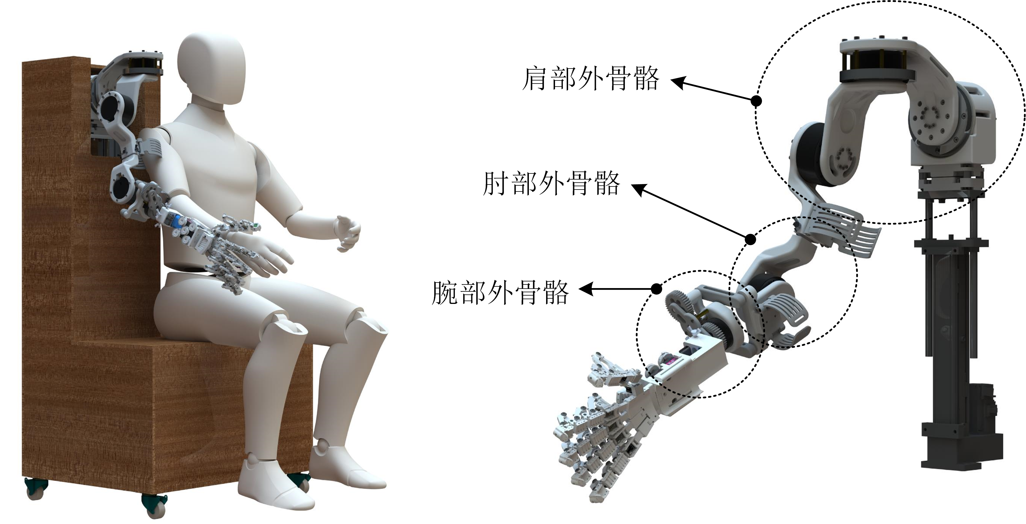

图 a) 遥操作主控端臂手外骨骼装置总览图

外骨骼臂的主体结构由肩部外骨骼、肘部外骨骼和腕部外骨骼三部分组成。整体结构设计遵循前述所提出的设计要求与设计指标。

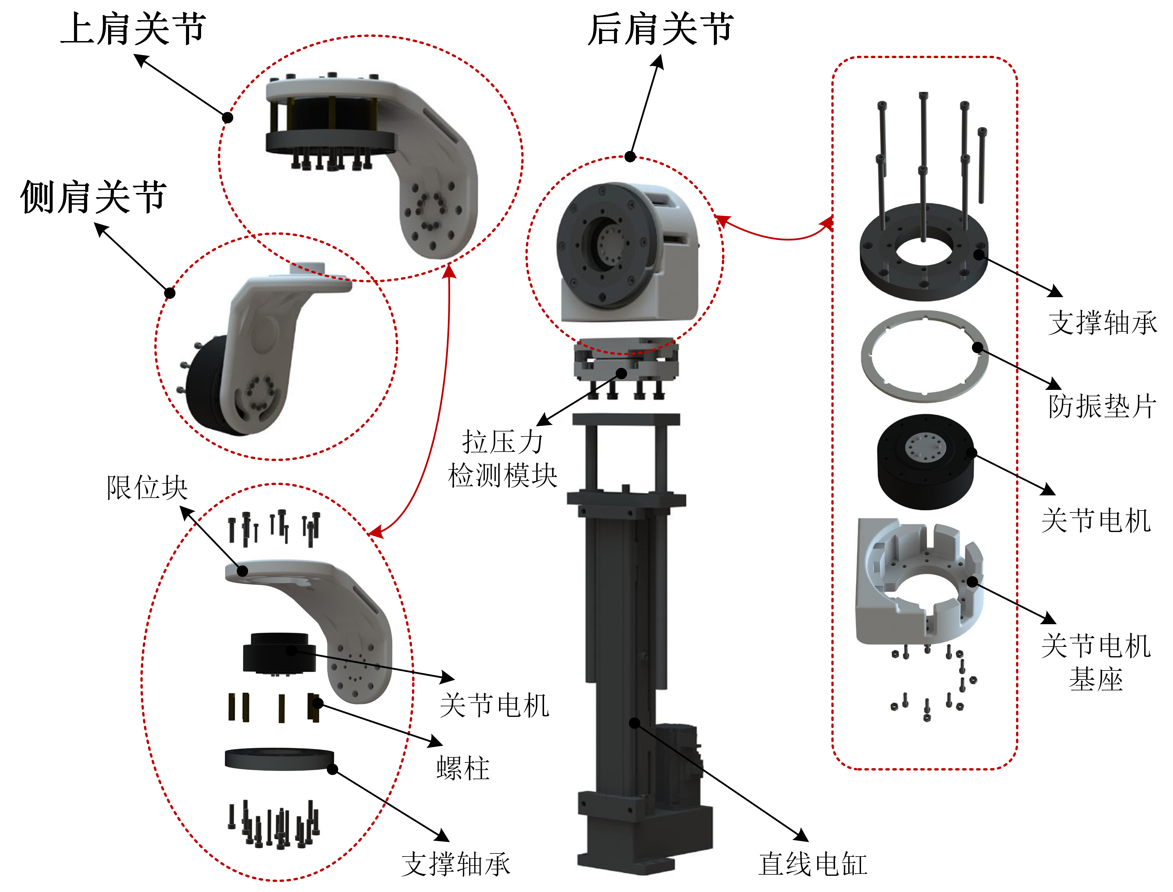

图 肩部外骨骼爆炸图

如图所示，肩部外骨骼由四个运动模块（直线电缸、后肩关节、上肩关节以及侧肩关节）与一个电缸输出力检测模块组成。后肩关节用来实现人体上肢肩部内收外展运动，其主要由关节电机基座、关节电机、防振垫片以及支撑轴承组成。防振垫片有助于缓解外骨骼在运动过程中连杆对关节的振动影响，而支撑轴承外圈与关节电机基座固连，内圈与连杆相连，能够有效支撑电机输出端外骨骼的重量，从而减少摩擦对关节电机的损耗。上肩关节用来实现人体上肢肩部内旋外旋运动，其主要由关节电机、螺柱和支撑轴承组成，关节电机与外骨骼连杆连接部分设计有防摩擦槽以减少关节骨架在运动过程中由于振动碰撞或受力变形导致的运动摩擦。侧肩关节用来实现人体上肢肩部屈曲伸展运动。为有效减小肩部外骨骼所占空间，减少其在运动过程中对人体的运动干涉范围，本课题所设计的肩部外骨骼三关节电机旋转轴并不交于一点，有意降低了侧肩关节的高度，因此当操作员穿戴外骨骼臂进行运动（尤其是内收外展运动）时，人体肩关节与外骨骼运动旋转中心的高度差使外骨骼无法协同甚至于阻碍人体上肢进行运动。为此，本课题在后肩关节基座下放置直线电缸，直线电缸为整个外骨骼臂提供一个沿重力方向的直线自由度以补偿外骨骼与人体上肢对应关节旋转轴的高度差以及人体上肢肩部关节在运动过程中其运动旋转中心的高度变化，与此同时，直线电缸可调节整个遥操作主控装置的高度来满足不同身高的操作人员。人体上肢协同外骨骼进行运动时，前述所说旋转轴高度差的存在必定会使连杆之间产生力的作用，经过连杆之间的传递，最终作用在电缸输出端。为检测该运动变化，在电缸输出端设计有拉压力检测模块，如图所示。该拉压力检测模块由四个微型拉压力传感器、一个柱形拉压力传感器和上下两基座构成，为准确检测拉压力和扭矩变化，检测模块受力支撑都由五个拉压力传感器实现，无额外支撑结构。外骨骼臂的各部分连杆经过受力负载分析，在应力集中区域尤其是弯折位置使用角撑板加固，同时在结构强度冗余区域进行镂空处理以减轻外骨骼自重。

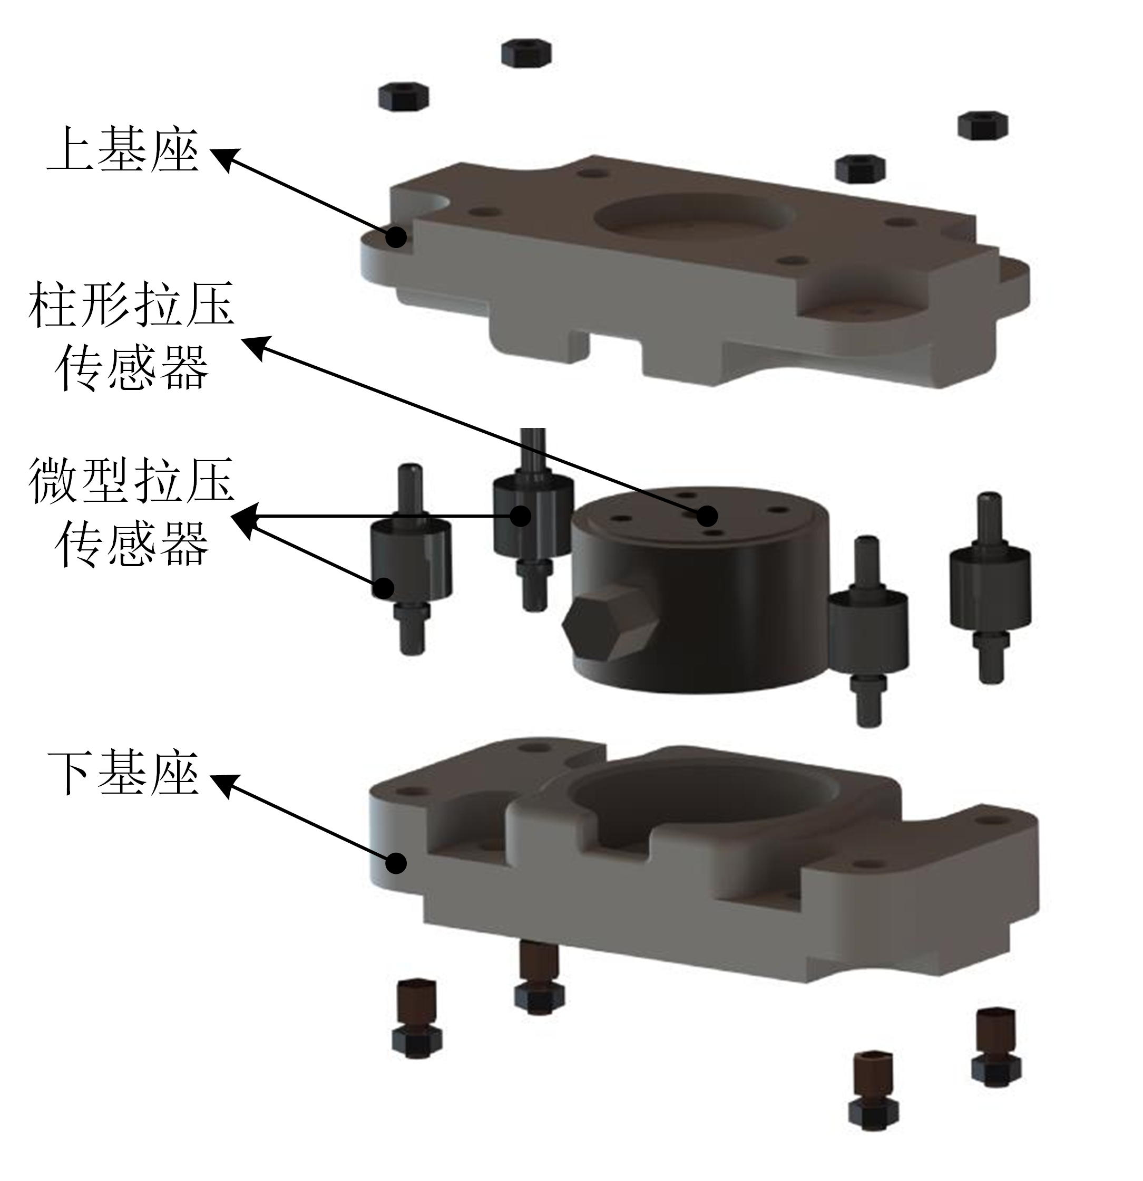

图 拉压力检测模块爆炸图

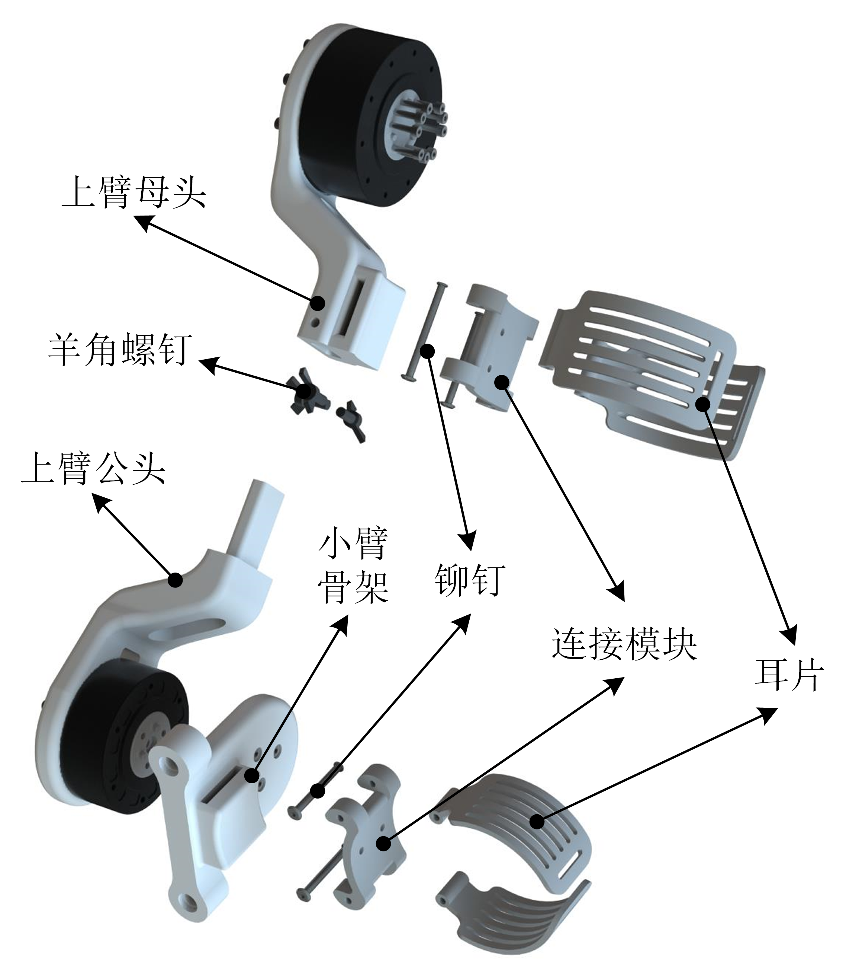

图 肘部外骨骼爆炸图

如图所示为肘部外骨骼，能够实现肘关节的屈曲伸展运动。肘部外骨骼主要由上臂骨架、小臂骨架及关节电机构成。上臂骨架分为母头和公头两部分，公头的伸杆与母头的矩形孔进行伸缩配合，伸杆三面设计有直槽沉孔，两者通过羊角螺钉进行锁紧固定，从而实现上臂骨架的长度调节。上臂骨架母头及小臂骨架上都安置有连接模块，通过其两个耳片及绑带将外骨骼与人体上肢进行固连。

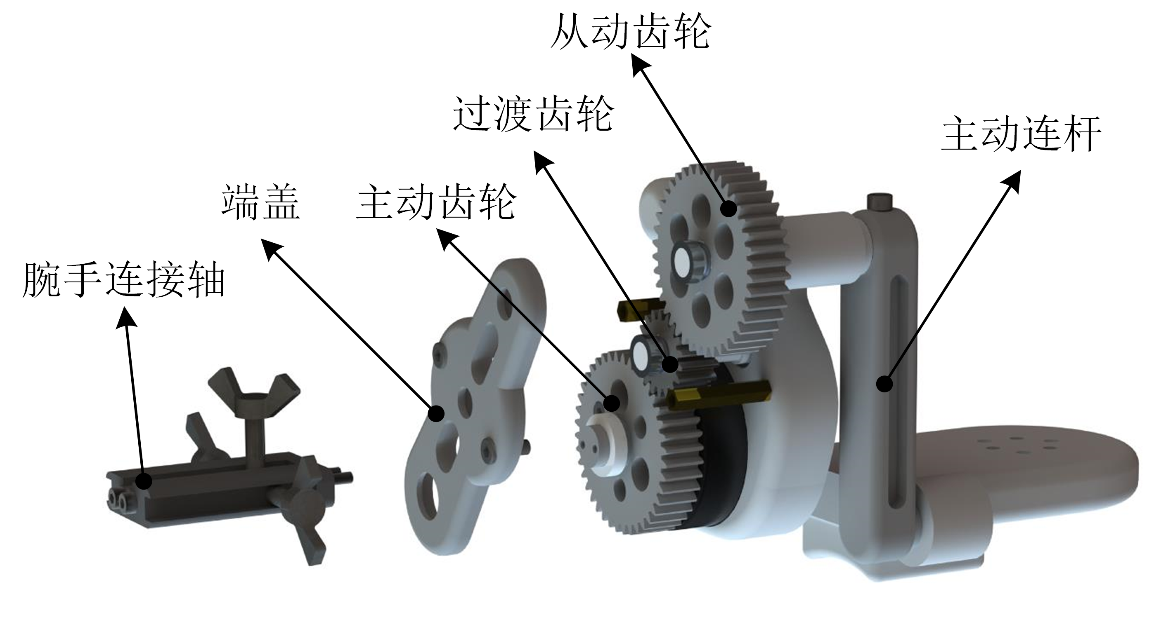

图 腕部外骨骼结构图

考虑到遥操作从端被控对象无需实现腕关节尺屈/桡屈运动和掌屈/背屈运动，因此腕关节外骨骼被设计为主要实现旋内旋外自由度，如图所示。由于外骨骼穿戴在人体上肢外侧，腕关节的旋内旋外运动将会转化为腕部外骨骼绕其旋转轴的周转运动。腕部关节电机固定在电机基座上，其输出轴与主动齿轮固连，通过过渡齿轮将电机的旋转运动传递给从动齿轮，主从动齿轮传动比为1：1，从动齿轮轴穿过腕部电机基座的通孔与主动连杆固连，将电机的旋转运动传递到主动连杆的旋转运动，从而实现整个腕部外骨骼的周转运动。与此同时，连手转轴作为连接腕部外骨骼与外骨骼手的连接件一端固连在主动齿轮上，其上设计有三条矩形槽，通过羊角螺钉与外骨骼手进行锁紧。

### 遥操作主控端外骨骼手的结构介绍

本课题所使用的外骨骼手主要用于手指各关节运动信息采集及力反馈功能实现。外骨骼手各手指形式采用闭链级联式结构，如图所示，每个关节的运动链采用平面4R运动链。闭链级联式结构能够保证外骨骼在采集手指各关节数据时避免关节耦合影响，而平面4R运动链使得关节自由度数恰好等于单闭链的自由度数，即外骨骼随人手运动时保持唯一运动路径，同时外骨骼并不阻碍人手进行运动。对于大拇指关节而言，掌指关节处的外骨骼采用2自由度闭环运动链，即5R运动链，如图所示。此结构能够将大拇指MCP关节的内收外展自由度与屈曲伸展自由度分解在相互垂直的两个方向上。

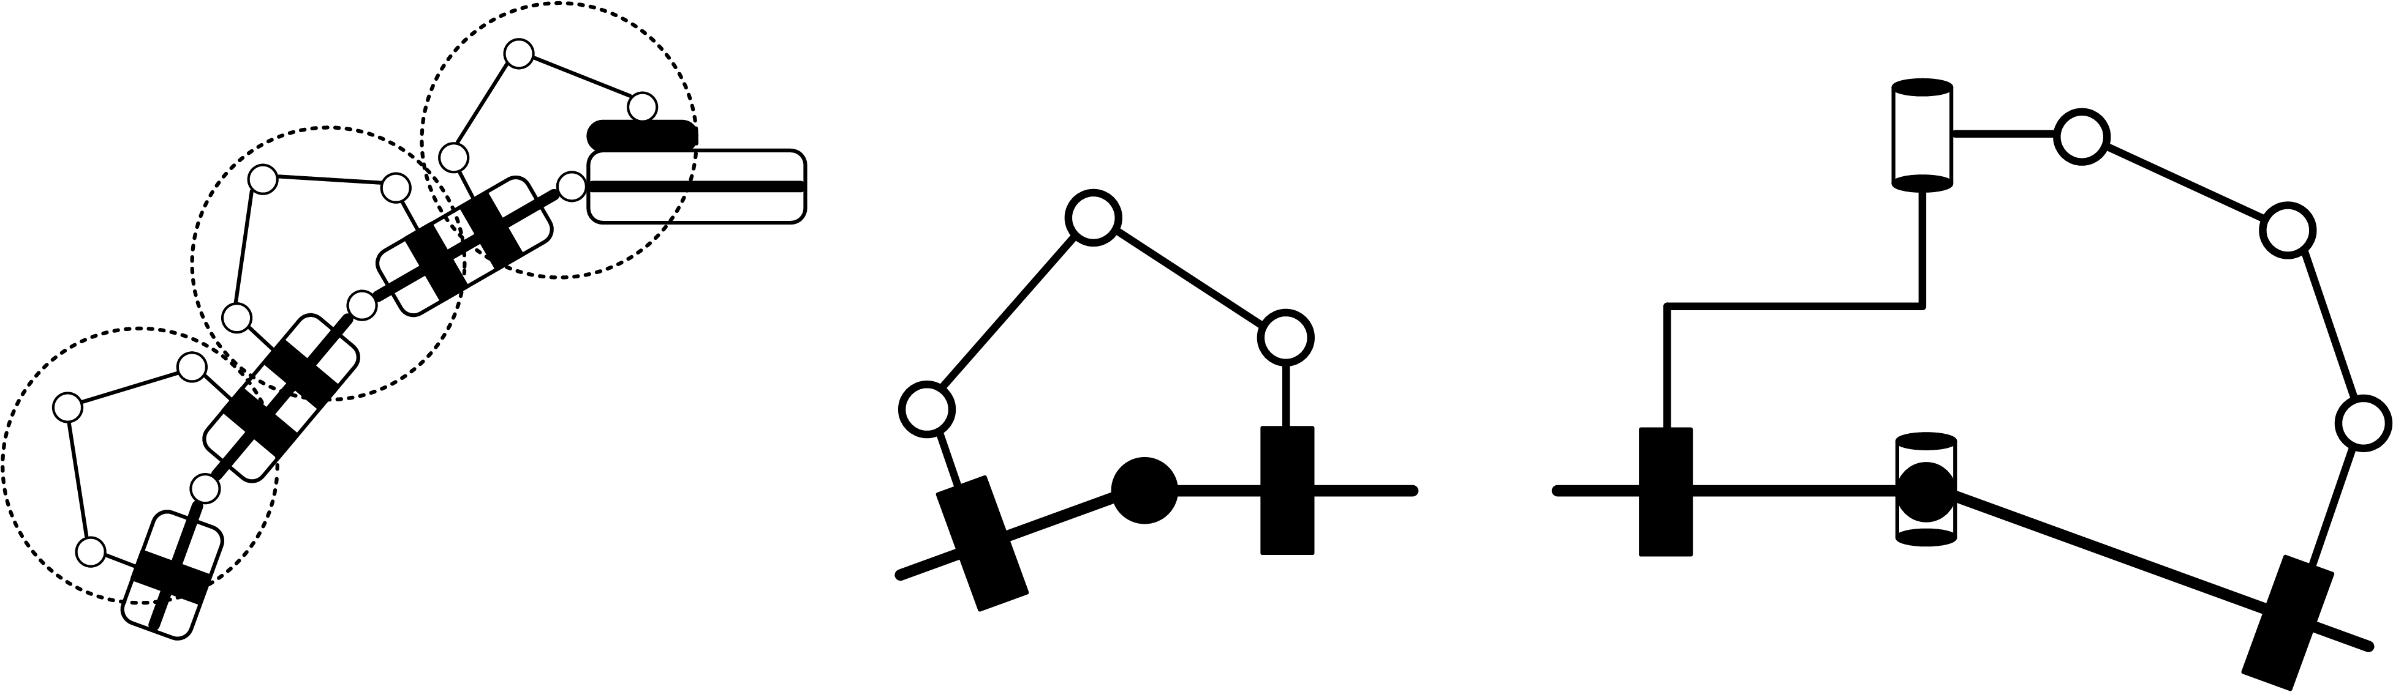

图 a) 闭链级联式结构 b) 平面4R运动链 c) 大拇指关节5R运动链

整个手部外骨骼的设计如图所示，穿戴后外骨骼与人手一起形成闭链结构。各手指MCP关节的内收外展运动信息由位于铰接座处的角度传感器所采集，其旋转中心垂直于手背，如图所示，各关节屈曲伸展运动信息由位于各闭链结构近指根端的铰接座处的角度传感器所采集。

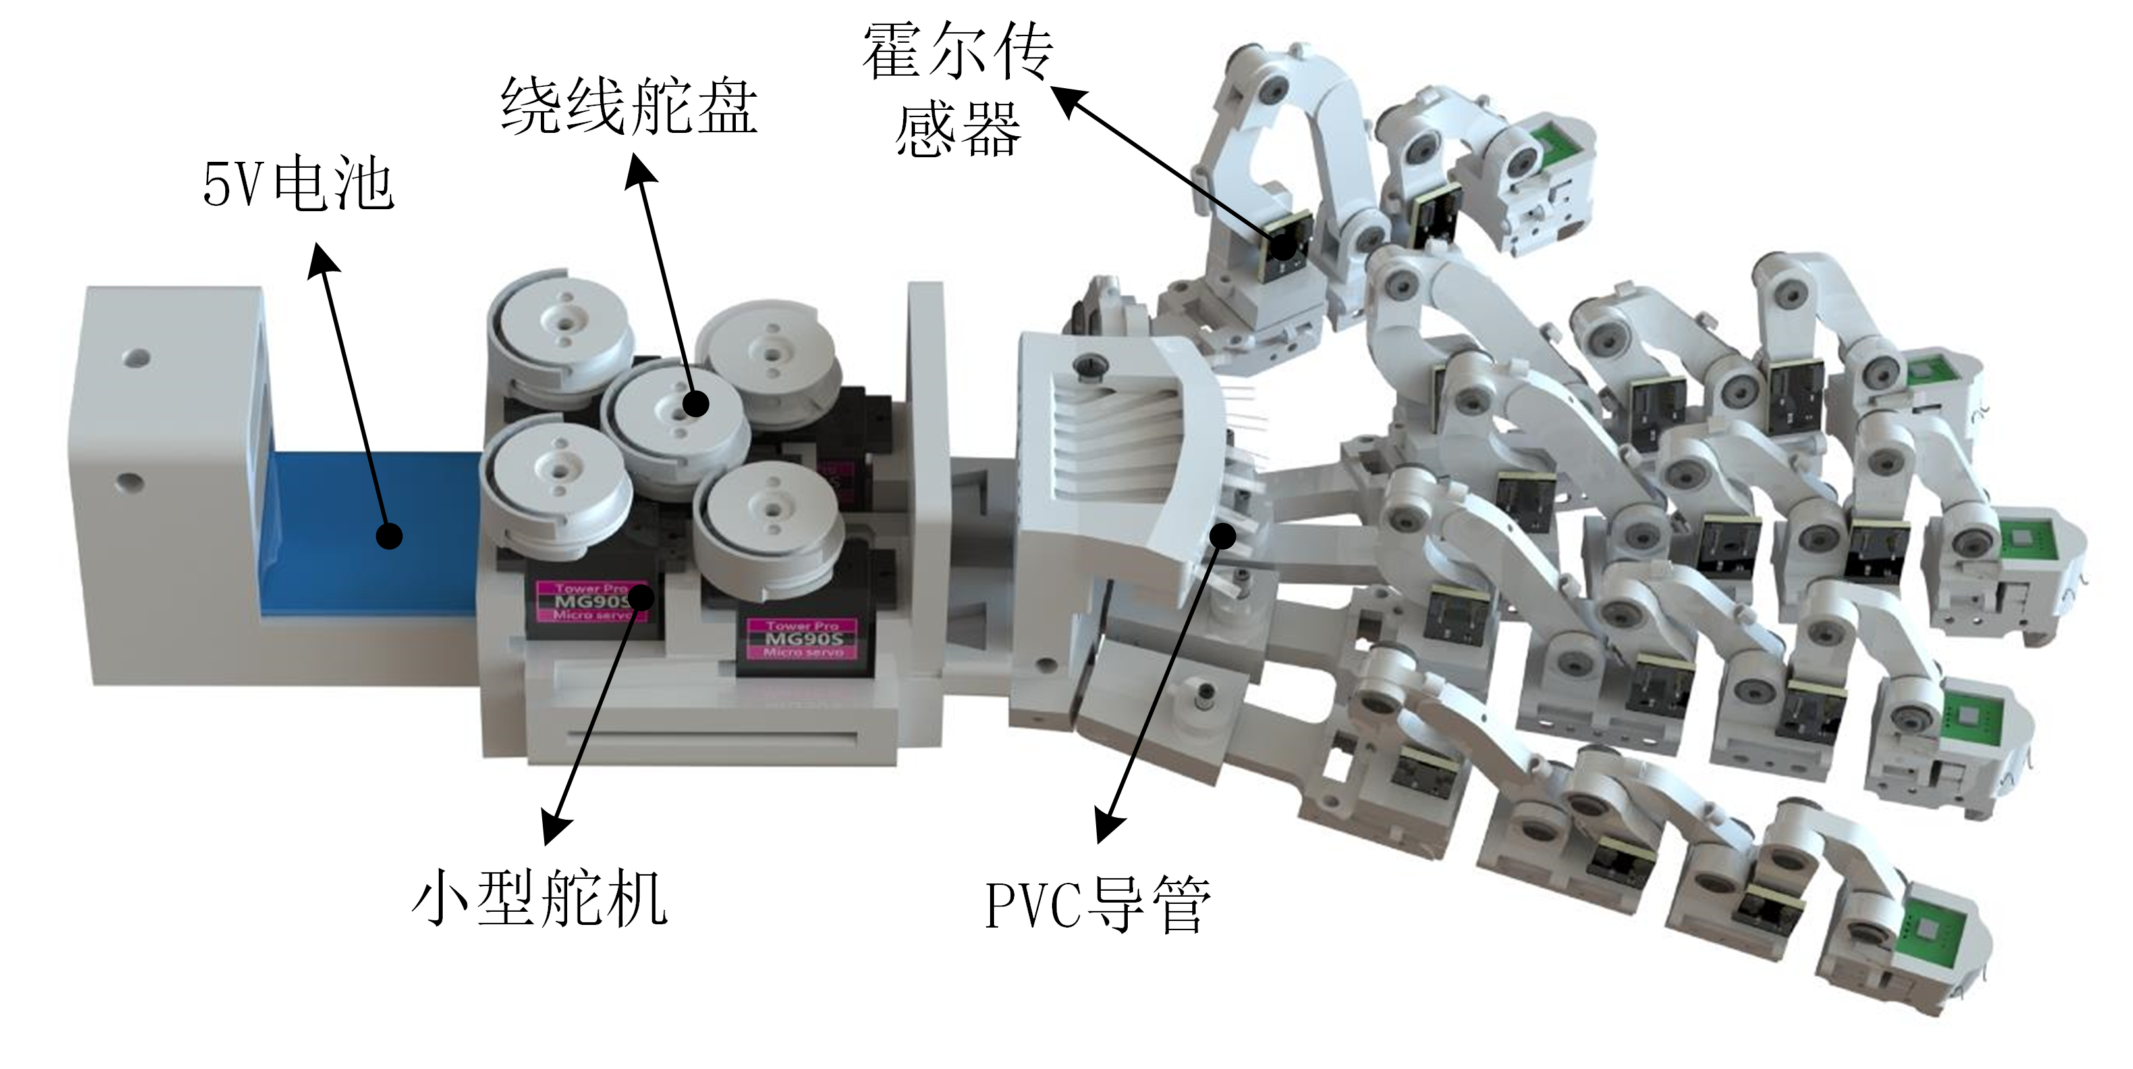

图 手部外骨骼的总览图

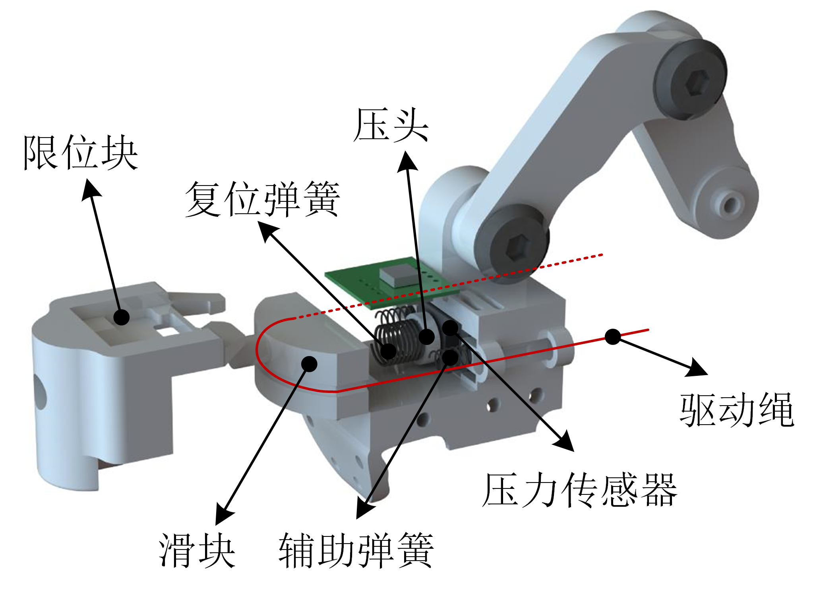

图 指尖压力检测模块

本课题手部外骨骼实现力反馈性能的结构设计如图所示。以小型舵机作为力反馈的驱动源，通过驱动绕线舵盘，改变传动绳的长度从而限制外骨骼手的运动，将从端力反馈信息传递给人手。传动绳依次穿过外骨骼手背结构上的PVC导管及手指外骨骼底座两侧并绕回，其首尾两端固定在绕线舵盘上。为保证人手和外骨骼之间交互安全，需要检测传动绳的张力来控制舵机的输出行程与输出力，每个指尖都安装有压力监测单元，如图所示，包括限位块、滑块、压头、复位弹簧、辅助弹簧和压力传感器。当无力反馈信号时，传动绳保持松弛状态，复位弹簧顶开滑块，而当从端产生力反馈信号时，传动绳处于张紧状态，复位弹簧被压缩，通过压头将力传导至压力传感器，从而控制舵机进行相应的运动。

### 遥操作主控端外骨骼关节选型与优化

根据遥操作主控端外骨骼的初步构型及尺寸的确定，可估计外骨骼各部分关节连杆自重及转动惯量，从而计算出各关节所需极限扭矩，以此作为关节选型依据。关节输出扭矩主要包括静止状态下的静力矩以及运动时的动力矩，如下式所示。

 





式中，为第个关节所需静力矩，为动力矩，单位为；为外骨骼末端所受负载，为关节重量，单位为；表示第个关节与当前旋转中心的距离，单位为。表示第个关节及之后所有外骨骼及负载的转动惯量，单位为；第个关节瞬时启动加速度，单位为。为保证人体上肢与外骨骼协同运动的安全性，这里设定最大运动速度为，最大启动加速度为。由此可得各关节所需极限扭矩，如下表所示。

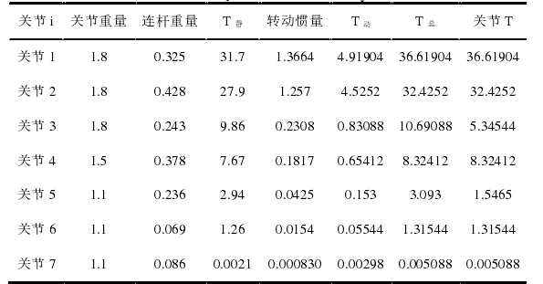

此处放一张各关节极限扭矩表

根据上述计算所得的各关节极限扭矩，以及对外骨骼各关节角度、角速度和扭矩等运动信息的采集需求，本课题采用上海瓴控科技有限公司研发的MG系列行星减速电机，其内部的高功率无刷电机输出高速旋转运动，通过高精度行星减速机实现减速并输出大扭矩，其内部集成了高性能FOC驱动器、双编码器以及温度检测模块，能够实现对电机输出位置、速度以及扭矩的精确感知，同时双路温度传感器实时监控驱动器和电机温度从而对电机进行安全保护。综上所述，遥操作主控端外骨骼臂各关节电机选型如下表所示。

表 遥操作上肢外骨骼臂关节电机选型表

|  |  |  |  |  |
| --- | --- | --- | --- | --- |
| 关节 | J1 | J2、J4 | J3、J5 | J6 |
| 电机选型 | 伺服电缸 | MG8010-I36v2 | MG6012v2 | MG4005v1 |
| 额定电压(V) | 48 | 48 | 48 | 24 |
| 额定扭矩($N∙m$/kN) | 0.42 | 35 | 6 | 1 |
| 峰值扭矩($N∙m$/kN) | * | 45 | 16 | 2.5 |
| 额定速度(rpm、mm/s) | 200 | 68 | 256 | 253 |
| 直径(mm) | * | 99 | 80 | 53 |
| 关节重量(g) | * | 860 | 470 | 154 |
| 减速比 | * | 1:36 | 1:8 | 1:10 |

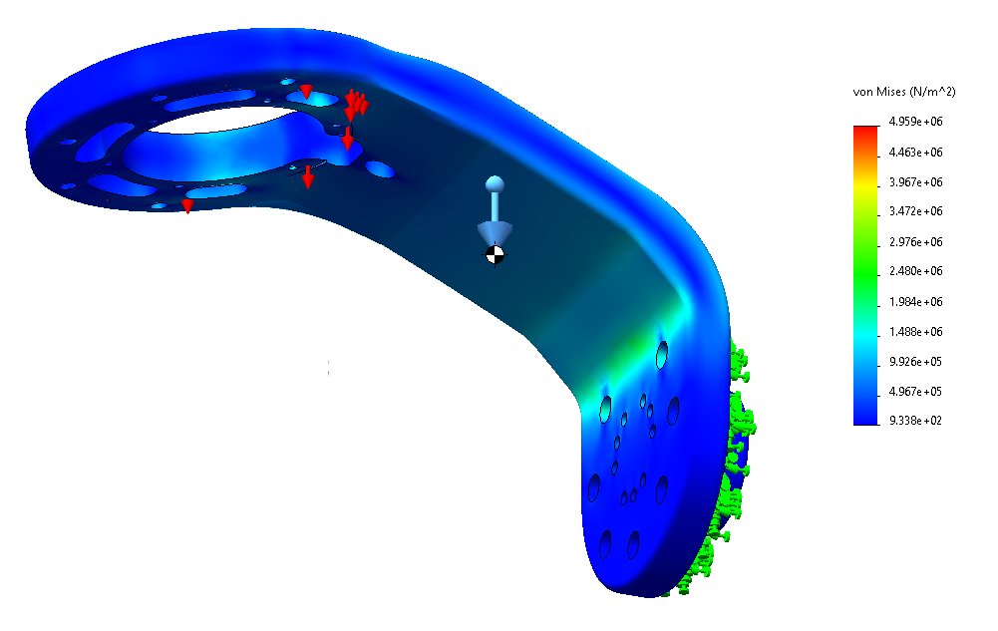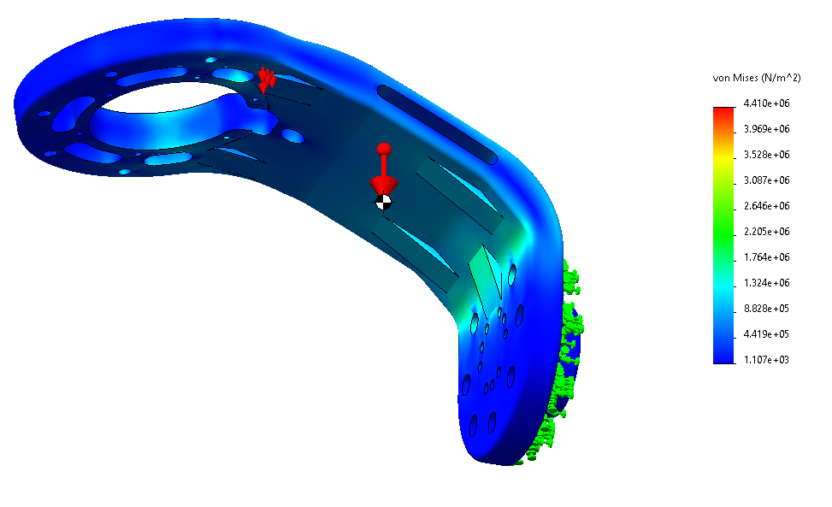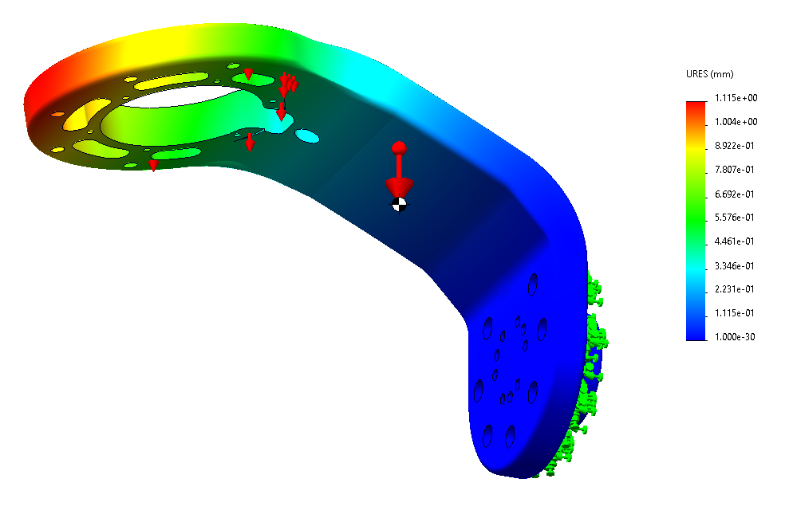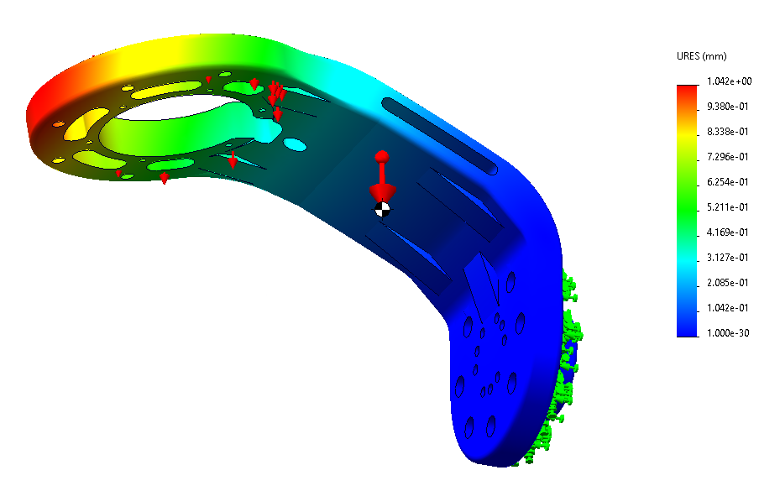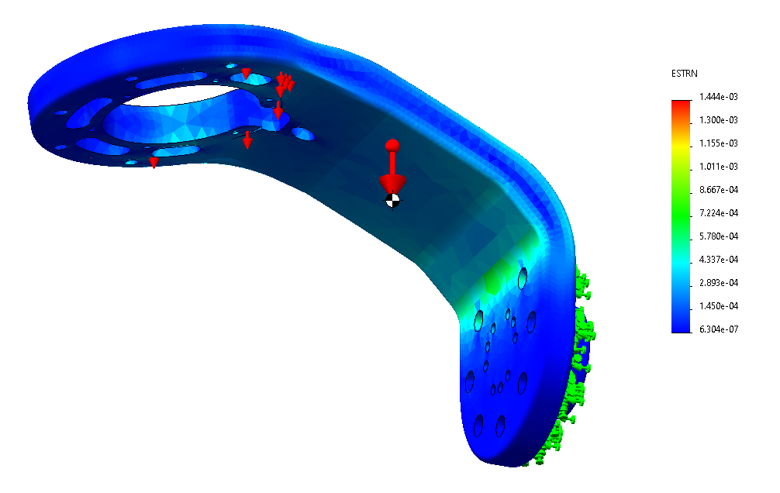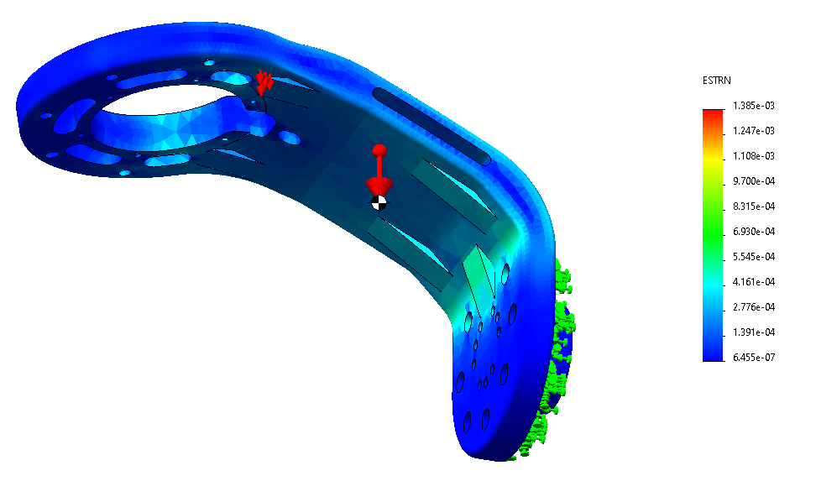

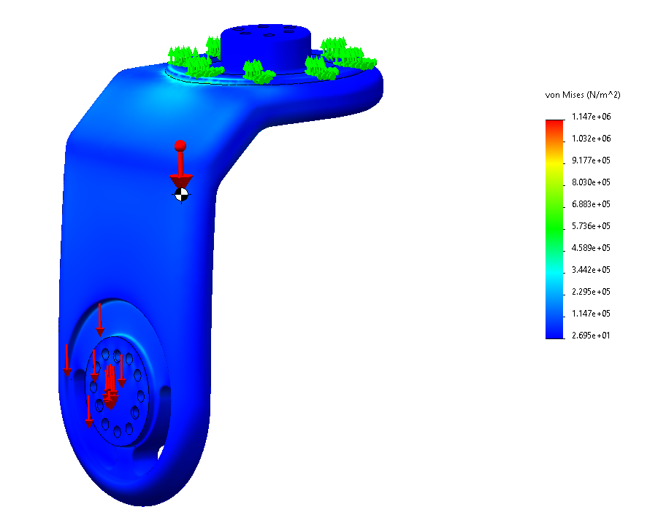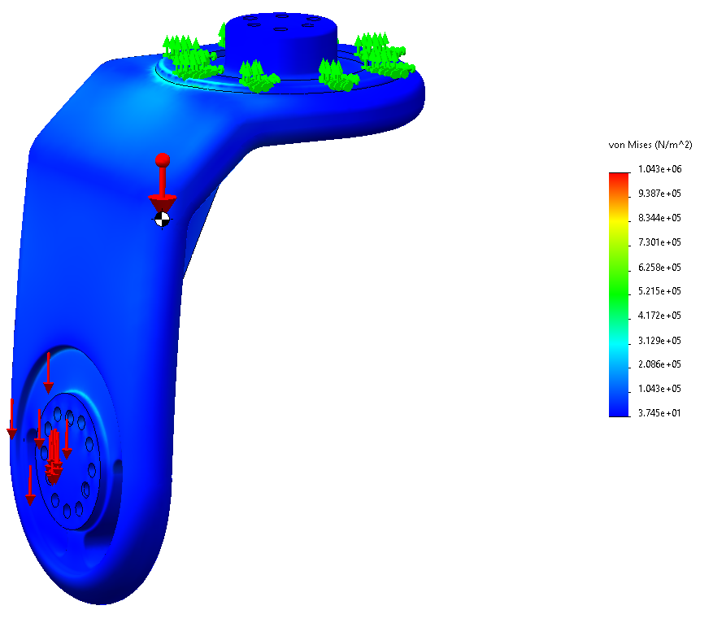

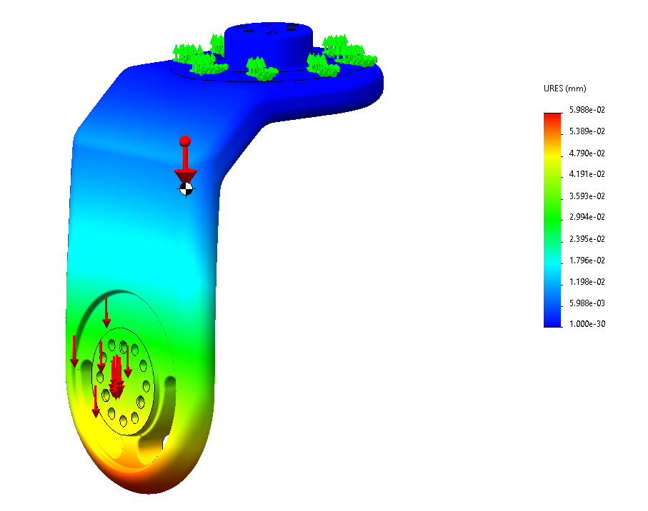 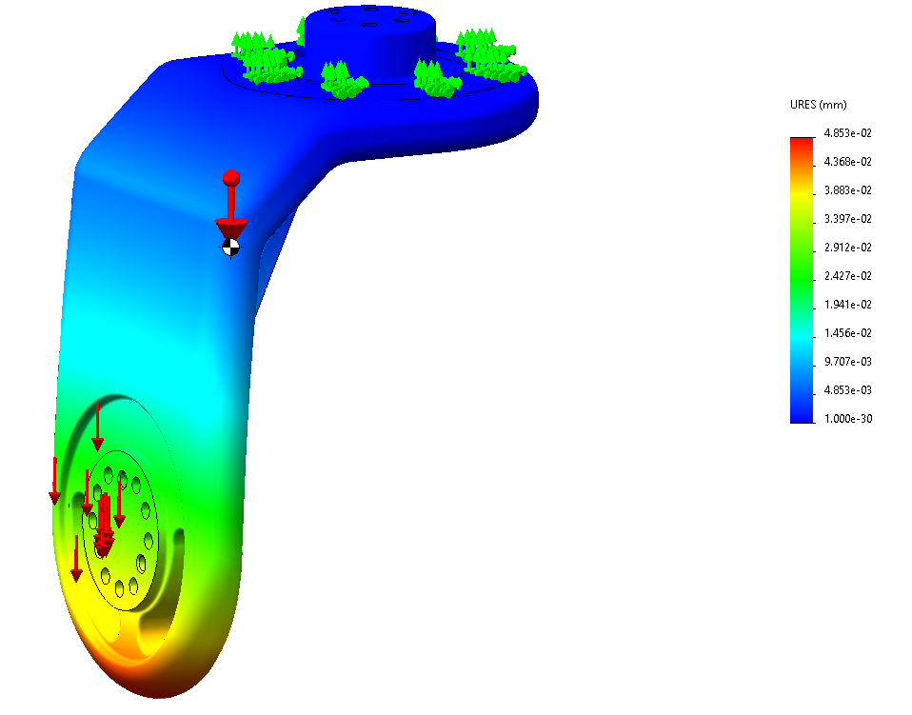

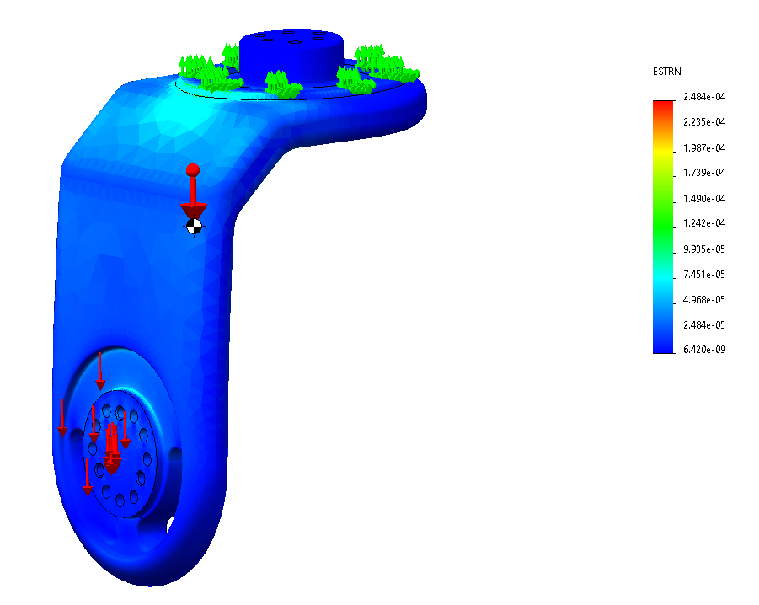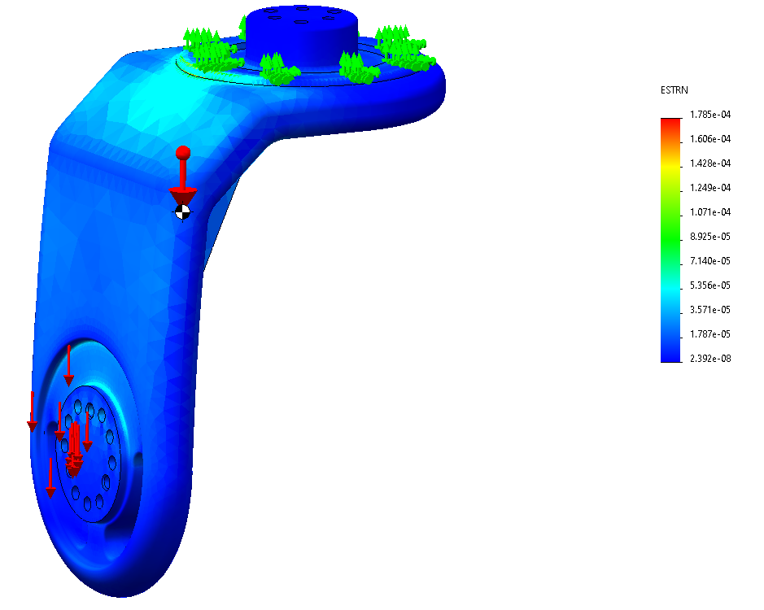

图 外骨骼臂关键关节静力学仿真

在遥操作主控端外骨骼结构设计与尺寸设定完成基础上，对外骨骼主体材料进行确定，本课题采用高性能树脂材料，其具有高拉伸模量和拉伸强度，有着极强的韧性。本小节对其中在运动时受力或受弯矩最大的两个外骨骼连杆进行静力学仿真以验证其强度可靠性。其中，肩背关节连杆一端固定在后肩关节电机输出轴上，另一端与上肩关节电机相连，其承载着除后肩关节外整个外骨骼的重量，相当于一根悬臂梁。由图静力学仿真可知，当上肩关节受到外骨骼30.85N的重力作用时，肩背关节连杆另一端将受到最大为的应力，以及受到最大1.115mm的形变。而对于侧肩关节连杆而言，其一端固连在上肩关节电机的输出轴上，另一端承载上臂及之后串联的外骨骼，当侧肩关节受到外骨骼32.49N的重力作用时，侧肩关节连杆将受到最大为的应力以及最大的形变。为进一步提升外骨骼连杆的抗弯强度，本课题在其应力集中区域设置有角撑板，同时在应力较小的区域进行挖空以减小外骨骼连杆自重。由图可知，结构优化后的外骨骼连杆结构强度明显提高，所受最大应力以及最大形变量都显著减小。

## 遥操作系统平台搭建

### 硬件系统

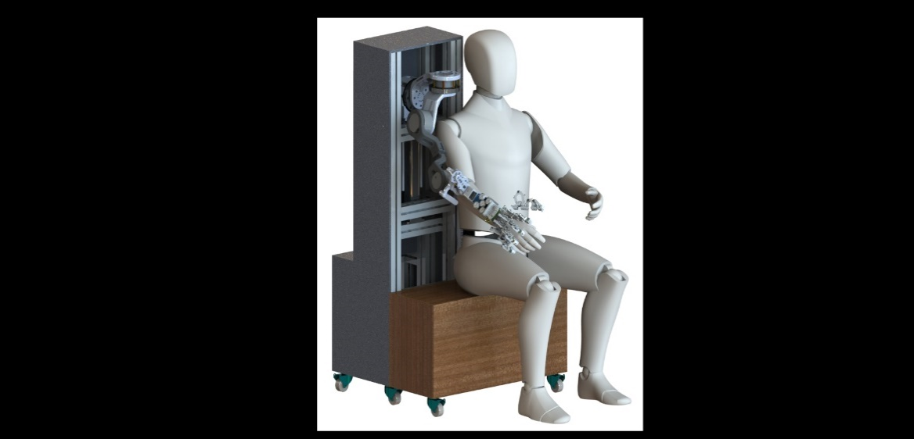 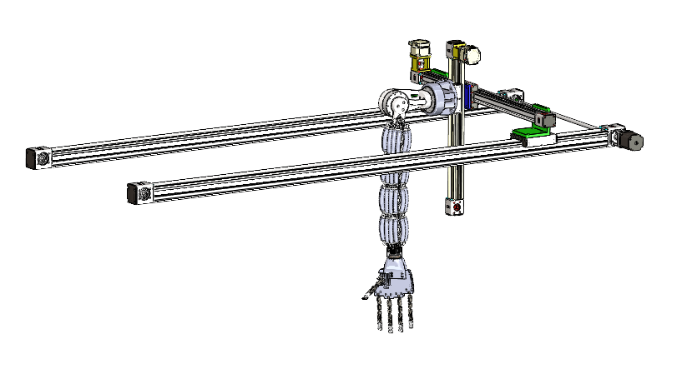

图 遥操作平台总览（实物图）

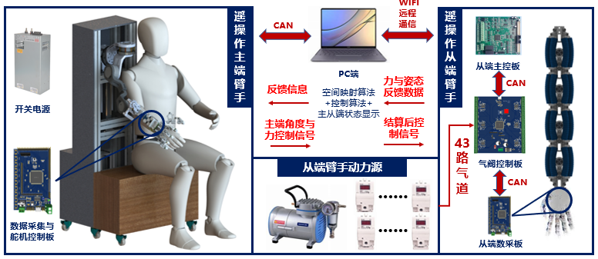

图 遥操作平台硬件系统的总览图

本课题遥操作平台的硬件系统主要分为两个部分：主控端外骨骼臂手系统以及从端刚柔耦合臂手系统。主控端主体为臂手外骨骼，其驱动单元包括外骨骼臂的直线电缸、各关节关节电机以及外骨骼手的小型舵机，供电单元包括为外骨骼臂的电机提供48V/24V电压的开关电源以及为外骨骼手提供5V电压的小型电池，其传感单元包括检测直线电缸输出轴压力的5个拉压传感器、各关节电机以及外骨骼手中的角度传感器和压力传感器，其控制单元包括外骨骼手主控板以及主控端主控板，而型材支架则作为整个遥操作主控端设备的移动基座。遥操作平台从端主体为刚柔耦合臂手系统，为扩展从端臂手系统的运动空间，同时遵循仿人臂手设计思路，在原有臂手系统的基础上加入由两个关节电机驱动的肩关节结构以实现从端臂手系统的外展内收和屈曲伸展运动，并且以三自由度直线模组作为从端臂手系统的移动基座。刚柔耦合连续臂手系统以气泵压缩空气作为动力源，气阀控制板输出模拟信号控制SMC电气比例阀输出所需气压。从端传感单元包括刚柔耦合臂手各关节角度传感器、多指灵巧手指尖压力传感器、肩关节电机以及直线模组上的限位开关，其控制单元由从端数据采集板、气阀控制板以及从端主控板组成。本课题遥操作平台各控制板之间通过CAN总线进行数据通信，主从端使用WIFI模块实现远程通信。

### 控制系统

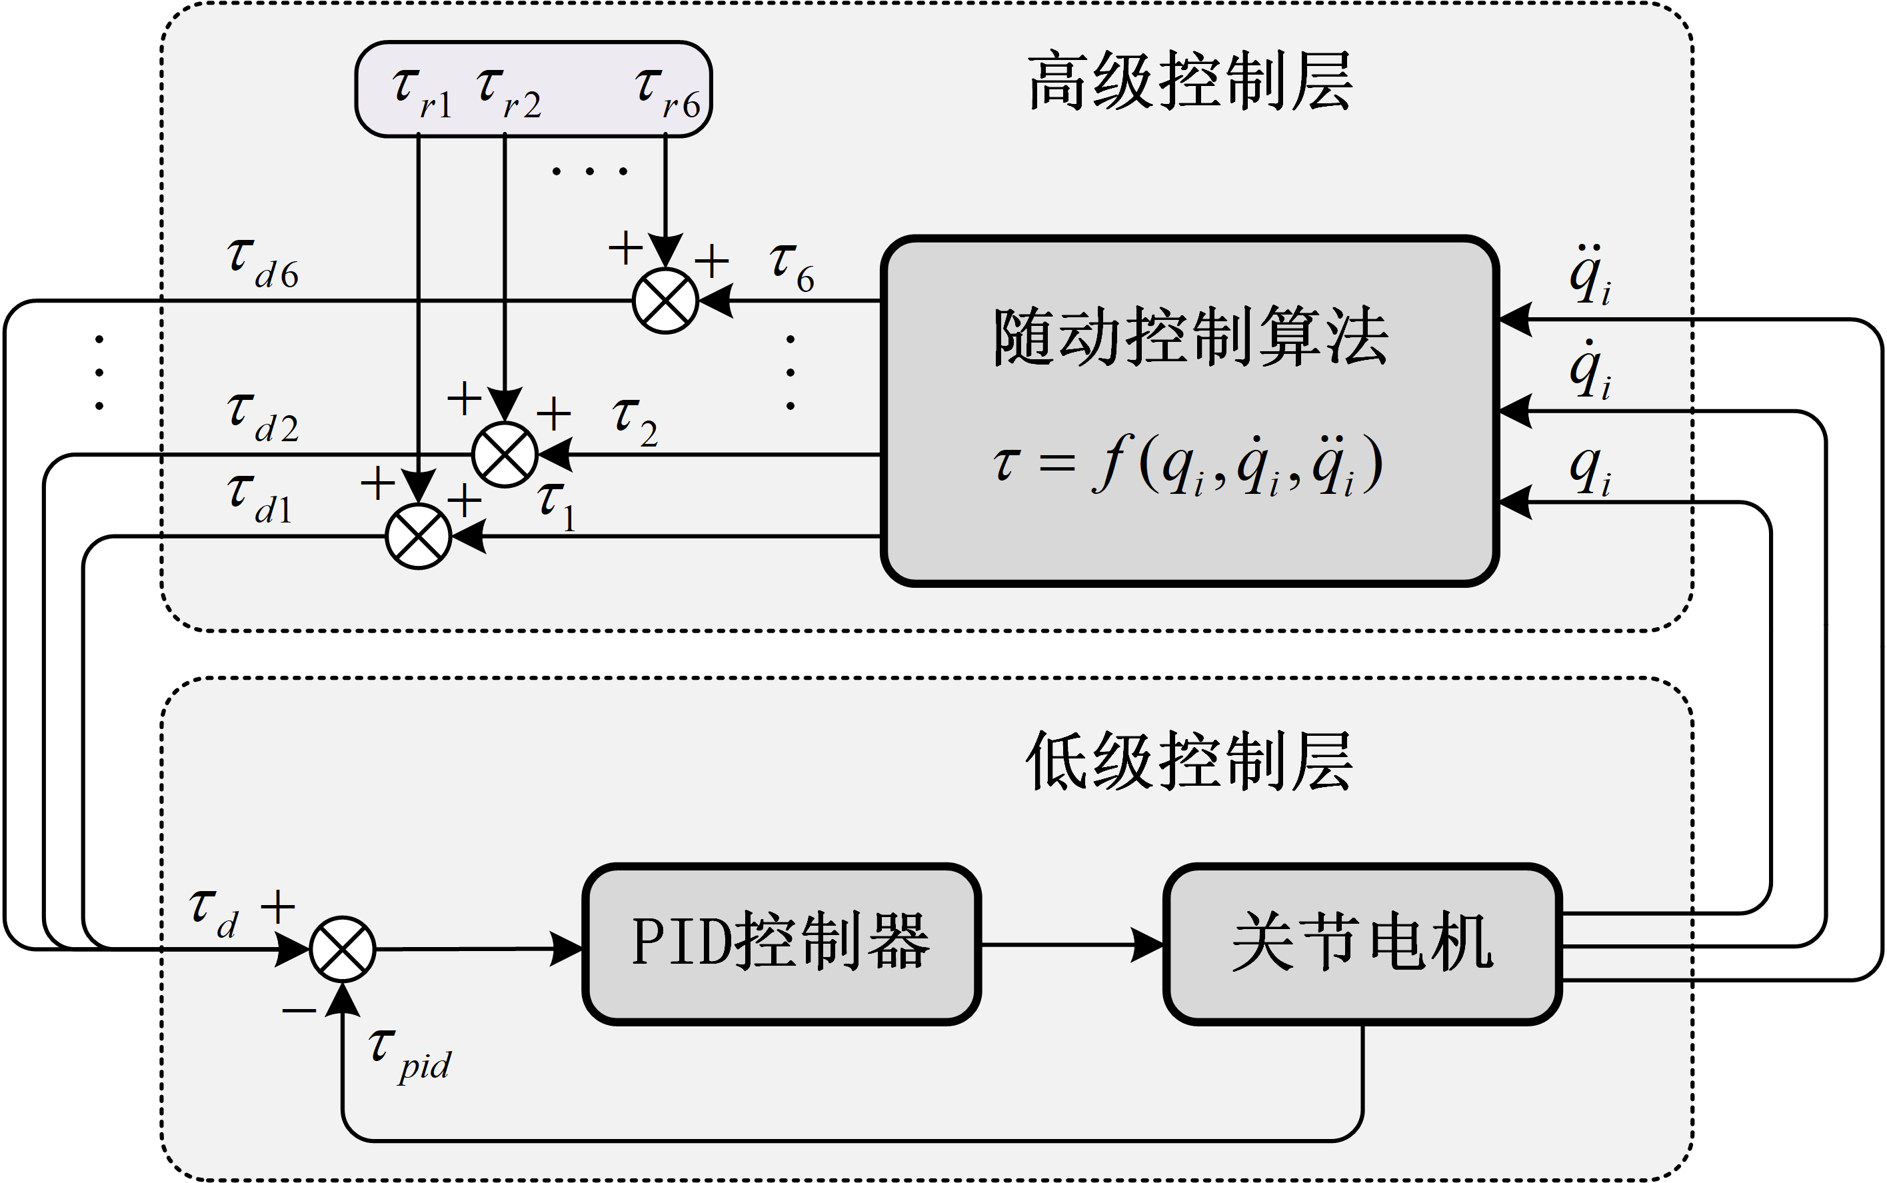

图 遥操作主控端外骨骼臂控制结构

遥操作主控端控制系统为分层式控制结构，包括上层高级控制层和下层低级控制层，如图所示。高级控制层以安全的人机交互作为控制目标，将人体上肢运动意志转化为实时运动控制指令（各关节角度、角速度及扭矩）并传递给低级控制层，低级控制层接收信号将其转化为控制电流驱动执行器实现所需的关节运动。为提高遥操作系统透明性，外骨骼主控器需要跟随人体上肢进行随动运动，其上层高级控制层主要由重力补偿算法构成，重力补偿算法根据各关节角度、角速度及角加速度实时信息计算得到各关节所需重力补偿扭矩，同时加入各关节期望相互作用力作为对从端力反馈的体现，二者扭矩之和转换为下层低级控制层中关节驱动电机的扭矩控制电流信号，关节电机驱动器内置扭矩控制PID控制器，可根据驱动信号快速响应并准确输出所需扭矩。对于外骨骼手而言，舵机通过绳缆驱动外骨骼，为实时将从端受力状态反馈给用户，绳缆必须保持一定的跟随张力，同时为保证遥操作系统透明性，跟随张力值需维持在一个足够小量。如图所示，外骨骼手高级控制层根据遥操作从端力反馈情况输出期望张力值，其与跟随张力值之和作为低级控制器的输入。外骨骼手低级控制器中基于张力值的PID控制器通过舵机的位置控制实现对所需张力值的精确跟随。

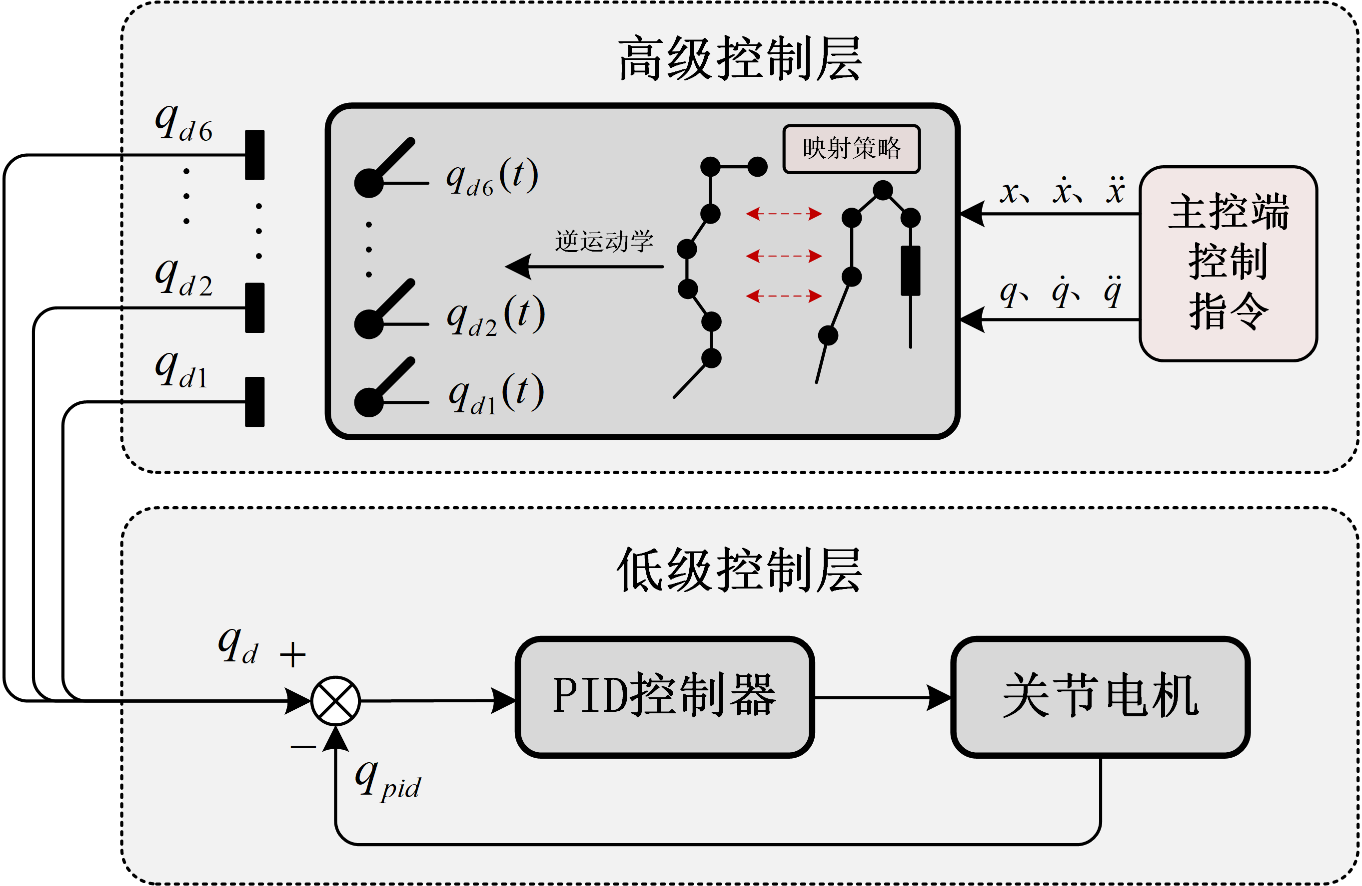

图 遥操作从端臂手系统控制结构

遥操作从端控制系统也采用高级控制层和低级控制层结合的分层结构，从端臂手控制系统类似，如图所示。高级控制层接收来自主控端的遥操作信号，执行来自主控端用户的决策，根据映射方案解算生成各关节运动轨迹，并将实时位置控制信号传递给低级控制层，由PID控制器保证刚柔耦合臂手系统的驱动器精确实施所需运动。

此处放一张遥操作系统主从端控制流程框图（参考浙大博士论文p23）

本课题遥操作系统主从端控制流程框图如图所示，主控端外骨骼臂手系统采集操作人员臂手各关节运动信息，捕捉人体上肢动作，将采集到的信息进行处理后通过WIFI无线通信传输至从端主控板，根据遥操作映射方案及基坐标系的确定，通过CAN总线对从端臂手系统进行关节空间驱动。从端刚柔耦合臂手系统现场画面可由从端相机反馈给主控端操作人员，主控端通过驱动电机实时反馈从端臂手系统与环境的力交互，两者结合使操作人员能够从视觉和触觉两方面感知从端系统的操作状态。

### 电气系统

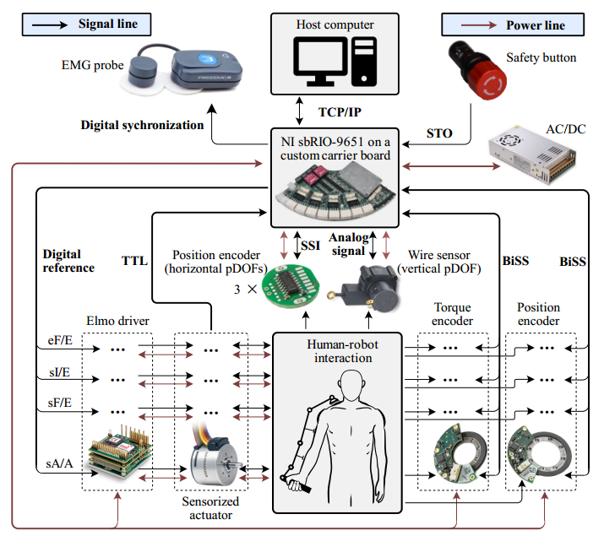

图 遥操作主控端外骨骼臂手系统电气系统架构

图 遥操作从端刚柔耦合臂手系统电气系统架构

遥操作系统的电气系统架构如图所示，整体系统主要包括主控端人体上肢动作捕捉及力反馈系统、主从端遥操作远程通信系统以及从端刚柔耦合臂手运动执行系统。主控端以意法半导体公司生产的一款基于内核的32位微控制器STM32F407芯片作为主控单元，主控单元既负责执行主控端臂手高级控制层策略，实现所需功能，又负责执行外骨骼臂的低级控制指令，保证主控端外骨骼臂各驱动器实现实时精确的位置或扭矩跟随性能。外骨骼臂各关节电机（直线电缸）通过其内部位置编码器、电流环检测装置以及拉压传感器将运动信息传递给主控单元，将其作为高级控制策略的输入量，同时又收到主控单元的低级指令被直接控制。而外骨骼手具备独立的数据采集及控制板，以STM32F103芯片作为控制单元负责外骨骼手各关节角度信息及指尖触觉信息的采集并将其上传至主控单元，同时执行来自主控单元发出的低级控制指令驱动舵机实现外骨骼手的随动运动及反馈力补偿。主控单元与上位机进行通信，遵循标准的USART串口协议，将主控端运动状态传输至上位机对其进行实时监控。

遥操作从端刚柔耦合臂手系统以STM32F427芯片作为从端主控单元，与主端主控单元功能类似，既承担了从端系统高级控制层策略实施，又需负责从端连续臂及三自由度直线模组的直接控制。从端主控单元与上位机通信共同实现高层控制策略，在操作空间映射功能模式下，上位机需要参与计算从端臂手系统运动学逆解，通过串口将所得结果传输给从端主控单元。从端多指灵巧手同样具备独立的数据采集及控制模块，其与主控端外骨骼手的控制单元功能相似，主要负责从端臂手的数据采集与多指灵巧手的控制。

本课题遥操作系统主从端通过WIFI实现远程通信与控制，主从端主控单元通过串口各自外接ESP8266WIFI模块，以主控端作为服务器，将其设置为AP模式，提供无线接入服务，允许其它无线设备接入，提供数据访问，在主控端开创一个热点、设置端口号之后等待从端主控单元连接。以从端作为客户端，将其设置为STA模式，其主动发生连接请求，等待服务器响应，待连接完成后，主从端得以建立一个封闭的局域网从而实现遥操作远程通信。

### 通信协议

由于本课题遥操作系统主从端执行器与通信设备较多，为减少通信数据线的数量以及进行大量数据高速通信的需要，同时出于对安全性、可靠性、低成本等要求，本课题选用CAN总线作为单边各节点之间实现实时可靠数据通信的桥梁，整个遥操作系统CAN总线各节点如图所示。遥操作主控端以主控单元作为主机，接收来自所有从机的数据反馈，主控端CAN总线各从机依次为直线电缸驱动器（ID：0x01）、五个关节电机（ID：0x142~0x146）及外骨骼手控制单元（ID：0x168），波特率为1MHz，各从机过滤器通过掩码模式只接收唯一有效报文。而从端CAN总线各从机依次为多指灵巧手数采与控制模块（ID：0x110+0~11）、三关节电机（ID：0x141~0x143）及气阀控制板（ID：0x120），波特率为500KHz。多指灵巧手数采与控制模块中ID依次对应从端手五根手指关节角度信息、连续臂两条菊花链角度信息及五根手指指尖压力传感信息，通过ID号低4位可知所需读取信息链的传感数据。

本课题主从端WIFI通信数据包格式如图所示，主要由包头、通道号、包长、命令以及参数构成，包头是特定的三字节标识符（0x4c，0x42，0x46），通道号决定所需传输的数据链，包长计算数据链的数据大小，参数即为所需传输的数据，而命令标识本次数据包的传输方向。

## 本章小结

# 遥操作主控端的运动控制设计

## 引言

## 主控端上肢外骨骼运动学分析与仿真

### 运动学建模

本文采用Modified-DH方法建立主控端上肢外骨骼运动学模型。取本研究者（正常成年男性）的体型数据作为外骨骼设计参数标准，以本人穿戴时的上肢外骨骼主体参数作为基本运动学参数，如图所示，有“~”标识表示为该坐标轴垂直于平面，世界坐标系如图右上角所示。

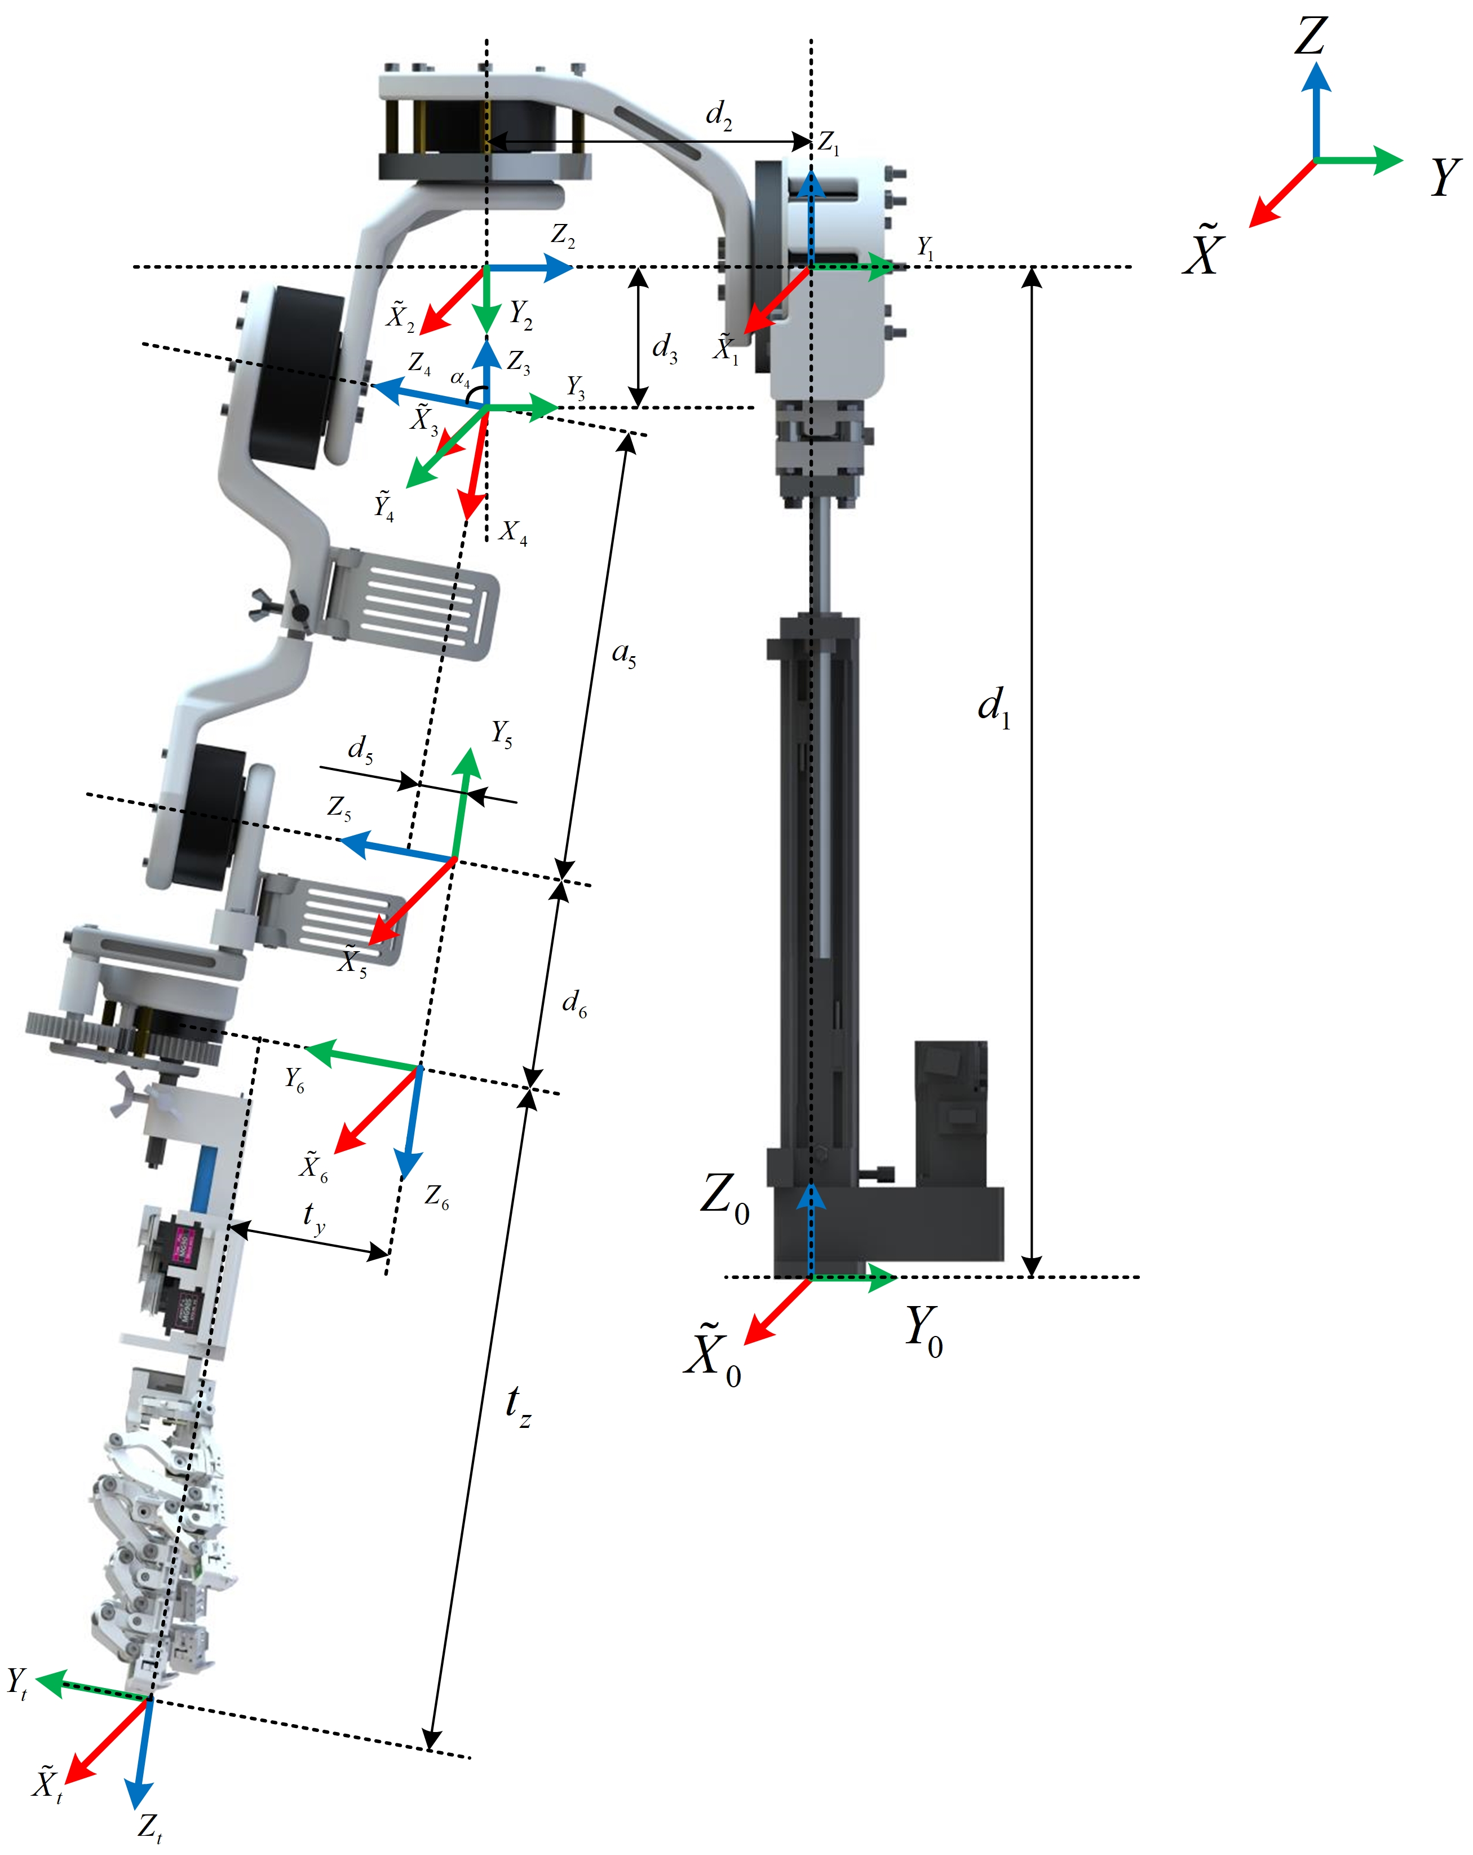

图 遥操作主控端上肢外骨骼MDH建模

人体身高173cm，体重66kg，外骨骼MDH参数表如下表所示。

表 遥操作上肢外骨骼臂的MDH参数表

|  |  |  |  |  |  |
| --- | --- | --- | --- | --- | --- |
| joint(i) |  |  |  |  | range of motion |
| 1 | 0° | 0 |  | 0 | 0mm~150mm |
| 2 | -90° | 0 | -188.76 |  | -90°~90° |
| 3 | 90° | 0 | -81.24 |  | -120°~60° |
| 4 | 80° | 0 | 0 |  | -60°~180° |
| 5 | 0° | 252.5 | -12.15 |  | 0°~120° |
| 6 | 90° | 0 | 112 |  | -90°~90° |

第6关节与末端工作坐标系的偏移为Z轴方向85.5mm，Y轴方向122.68mm。

根据第二章所述条件，将外骨骼运动限制设置如下表所示：

表 遥操作上肢外骨骼臂的运动限制参数表

|  |  |  |  |  |
| --- | --- | --- | --- | --- |
|  | 运动范围 | 最大速度（） | 最大加速度（） | 最大力矩（） |
| 1 | 0mm~150mm | 50 | 100 | 45 |
| 2 | -90°~90° | 30 | 60 | 45 |
| 3 | -120°~60° | 45 | 90 | 11.5 |
| 4 | -60°~180° | 30 | 60 | 45 |
| 5 | 0°~120° | 90 | 180 | 11.5 |
| 6 | -90°~90° | 60 | 120 | 2.5 |

根据遥操作主控端上肢外骨骼MDH参数表及其各关节运动限制条件，通过运动学正解可计算得到外骨骼末端在笛卡尔空间中的位姿。相邻两关节坐标系之间的齐次变换矩阵如下所示：



定义外骨骼各关节输入向量，通过MDH运动学建模，则上肢外骨骼从基座至其末端的正运动学变换矩阵如下所示：



式中，为上肢外骨骼末端姿态矩阵，为末端位置向量。

### 工作空间分析

遥操作外骨骼机器人的工作空间是衡量外骨骼性能以及验证其构型设计有效性和合理性的重要指标之一，也是外骨骼结构设计的关键优化目标。当操作人员穿戴上肢外骨骼后，为了使外骨骼尽可能地减少对人体上肢运动的限制，外骨骼的工作空间应尽量覆盖人体上肢日常活动，为了保证操作人员的整体安全，外骨骼各关节运动应受到限制，使其不超过人体上肢所能到达的最大空间。

能够确定外骨骼工作空间的常用方法有解析法、几何法以及数值解法，本文参考蒙特卡洛方法来得到遥操作外骨骼的运动空间，这是一种依靠重复随机抽样来获得数值结果的算法，每一步随机产生一组表示整个关节空间的输入值，通过正运动学生成结果输出操作空间，具体流程如下所示：

1. 建立外骨骼MDH模型，计算各关节执行器输入量与关节位置变量之间的关系。
2. 确定外骨骼各关节运动范围，通过rand函数在关节运动范围内生成均匀分布的随机样本。
3. 将各组随机样本输入MDH模型中，输出与之对应的末端执行器的笛卡尔位姿矩阵，所有位置点组成外骨骼机器人的工作空间。
4. 利用MATLAB将工作空间集合可视化为点云，用于直观地评估外骨骼工作空间。

以上一节遥操作上肢外骨骼臂的MDH参数表为依据，设定循环次数为1000，绘制得到的外骨骼工作空间如图所示。

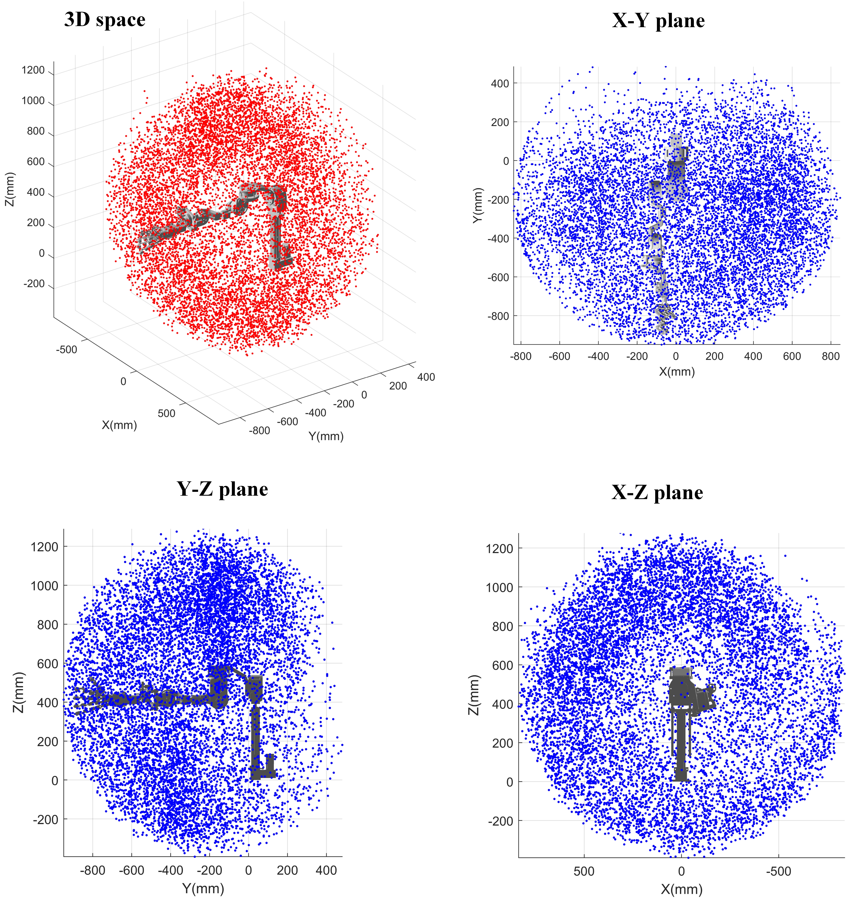

图 主控端上肢外骨骼运动空间

### 运动学仿真

## 主控端上肢外骨骼动力学建模与仿真

### 动力学建模及线性化

主控端上肢外骨骼精确的动力学模型对实现其高性能运动控制至关重要，然而由于外骨骼各个结构组件存在打印误差、装配误差、运动摩擦及强耦合性等问题，实际动力学参数与软件建模所测得的模型参数存在较大差异，难以直接获取准确的动力学模型。研究表明机器人的动力学特性和其惯性参数遵循线性关系[]，因此动力学建模问题实质上是对转化后的线性方程组的求解问题。本节将采用动力学参数辨识的方法对主控端上肢外骨骼动力学模型进行求解。

目前主流的动力学建模方法有拉格朗日法、牛顿欧拉法以及旋量法，考虑到牛顿欧拉法采用迭代计算，其计算效率较高，因此本文利用牛顿欧拉法初步建立外骨骼机械臂动力学模型。通过运动学可解算得到外骨骼各连杆质心速度，并利用牛顿欧拉公式计算可得到各连杆质心处的惯性力和力矩。需要注意的是，本课题所设计的外骨骼第一关节为移动关节，其余关节为转动关节。

设定初始条件为,,,将作用在外骨骼上的重力因素考虑进动力学方程中时，第0个连杆加速度与重力矢量大小相等但方向相反，令，则。对每个连杆应用牛顿欧拉方程，从连杆1到连杆6向外递推计算连杆的速度和加速度。方程如下：













其中，表示关节在坐标系中轴方向上的单位向量，表示第个连杆的质心在坐标系中的位置向量，而表示坐标系相对于坐标系的位置向量。、分别表示连杆相对于自身坐标系的角速度与角加速度，与分别表示连杆坐标系原点与连杆质心的线加速度。与分别表示作用在连杆质心上的惯性力和力矩。表示连杆相对于其质心的转动惯量。

从连杆6到连杆1迭代计算连杆间的相互作用力和力矩以及关节驱动力矩，方程如下：







其中，、分别表示第个连杆作用在第个连杆上的力和力矩，以此类推外骨骼机械臂末端受到的外力和外力矩分别表示为，。

当第个关节是移动关节时，牛顿欧拉法递推方程如下，向外递推依次计算各连杆的速度和加速度：













向内迭代计算连杆间的相互作用力和力矩以及关节驱动力矩：







外骨骼在实际运动过程中关节内部存在摩擦力，关节电机输出扭矩有相当一部分用来克服关节摩擦，因此精确的关节摩擦力模型对动力学建模不可忽视，对摩擦力的建模本文采用库仑摩擦力和粘滞摩擦力结合的模型，该模型凭借其线性、计算效率高、精确度高等特点广泛应用于机械臂控制中。摩擦力模型如下式所示：



其中，为库仑摩擦力系数，为粘滞摩擦力系数。由摩擦力模型可知各关节运动摩擦只与关节运动速度相关且呈线性关系。

最后引入伺服电动机的惯量参数，对外骨骼机械臂动力学进行修正得到下式：



其中，表示关节所需输出扭矩，表示只考虑重力因素下由牛顿欧拉法迭代计算得出的关节输出扭矩，表示关节处的库伦和粘滞摩擦力，为关节电机基于当前关节轴的转动惯量，为关节运动加速度。

由于上述牛顿欧拉法推导动力学模型中的转动惯量是相对于连杆质心的，为方便后续对动力学方程进行线性化，这里利用平行轴定理将连杆相对于其质心的转动惯量转化为相对于关节轴的转动惯量。

平行轴定理如下式所示：



其中为单位矩阵。

令，将3.5式和3.6式代入可得：



根据矢量连续叉乘性质和平行轴原理，上式可简化为：



其中，



因此，3.7式可以写为：



由上式可知，将连杆的质心惯量描述转换到连杆惯量描述后可以消掉的二次项，使动力学方程中的惯量参数都相对于同一坐标系进行描述，从而简化动力学方程，便于后续进行线性化操作。

此时，可以定义需要辨识的动力学参数标准参数集为：



其中，，即连杆的质心相对于坐标系的位置向量与该连杆质量相乘的质量矩。为连杆惯性张量中的惯性参数向量。本课题主控端外骨骼为6关节连续臂，每个关节所需辨识参数为13个，因此其动力学标准参数集包括78个元素。

本文采用最小二乘算法对动力学进行参数辨识，而机械臂动力学特性可被认为是其惯性参数的线性化函数，满足最小二乘法使用条件。外骨骼机械臂动力学方程可以表示成状态空间方程形式：



其中，表示关节坐标系下的惯量矩阵；表示的离心力与哥氏力矢量，其内部元素均是关于关节位置和速度的函数；表示的重力矢量； 表示的关节摩擦力向量，只受关节速度影响。本文在进行参数辨识实验时，不施加任何外力和负载，即，。

若每个连杆的惯性张量相对于其附属坐标系表示，那么就可将其与动力学参数实现线性表示。上述已将连杆惯量描述由质心转换至关节坐标系，因此动力学方程可以转换为如下线性形式：



其中，为回归矩阵，表示外骨骼机械臂的运动状态，与动力学参数无关。为动力学标准参数集，，该向量大小为78，即本外骨骼机械臂共有78个需要辨识的未知动力学参数。但是并非所有动力学参数对关节力矩都会产生影响，矩阵的某些列可能存在线性相关，这会导致回归矩阵不满秩，严重影响轨迹规划和参数辨识过程，因此需要进行参数独立性处理，将回归矩阵满秩化。最小惯性参数集的数量是由矩阵的列向量的线性相关性决定，其列秩即为最小惯性参数集的数量。重组后的回归矩阵的列数和参数向量将大幅度减少，此时，



其中，是满秩化后的回归矩阵，是对应的最小参数集。本文采用QR分解来获得最小参数集。将分为列满秩和其他两部分，对应和。即：



由于可以由线性表示，即，因此线性化形式的动力学方程可表示为：



那么，即为最小参数集。因此本文所设计的外骨骼最小参数集为48。

### 动力学参数辨识流程设计

本文所采用的动力学参数辨识方法是将外骨骼机械臂实际运动的动力学特征作为其惯性参数的线性化函数进行求解，需要采集外骨骼机械臂按照激励轨迹运行过程中的动力学信息，包括外骨骼机械臂各关节角度、角速度、角加速度等运动参数和关节扭矩等力矩参数。然后通过最小二乘法进行动力学参数辨识。总体辨识流程如图所示：

图 上肢外骨骼动力学参数辨识流程(在刘畅基础上加入优化激励轨迹循环)

1. 使用牛顿欧拉法建立外骨骼机械臂动力学并将其线性化。
2. 在线性化动力学方程的基础上得到最小参数集。
3. 选择合适的激励轨迹并进行优化。
4. 外骨骼机械臂运行激励轨迹的同时采集运动信息和力矩信息并进行滤波处理。
5. 利用最小二乘法进行动力学参数辨识。

在上一节中我们已经初步得到了外骨骼机械臂动力学方程并将其线性化处理，同时通过QR分解提取出最小参数集。接下来本文采用基于最小二乘估计的动力学参数辨识方法，求出一组待定最小参数集的值后，使得辨识模型计算得到的力矩与采集到的真实力矩之间的误差平方和最小，此时的最小参数集就是所需要的辨识结果。

即：





其中，为实验所测得的实际关节扭矩。要使得误差平方和最小，需满足误差平方和函数的一阶偏导数为0，此时应满足下式：



根据线性化动力学方程，两边同时左乘，即：



所以，



将外骨骼机械臂按照激励轨迹进行运动，同时采集各关节角度、角速度、角加速度、力矩等信息。将所有采集到的数据合并到一起构成用于最小二乘法解算的回归矩阵：



其中为时间点采集到的外骨骼各关节的力矩信息，为时间点采集到的运动参数带入到的满秩回归矩阵。为所有关节激励轨迹参数向量，其中，。

激励轨迹的设计直接影响到动力学参数辨识的准确性，随机的点到点运动缺乏持续性激励特性，无法准确估计动力学参数。一个理想的激励轨迹能够最大程度激发出外骨骼机械臂的各项动力学性能，其本质是一个轨迹规划的优化问题，旨在找到一组、、使得与激励性能相关的目标函数最小化。学术界一般采用如五阶多项式[]、截断傅里叶级数[]及其组合多项式[]作为激励轨迹，五阶多项式需要优化的参数较少且可以保证激励轨迹始末点的速度和加速度为零，而周期性轨迹能够被执行多次，可以对收集的数据进行平均化处理，此外它们能够实现精确的频域微分处理。因此本文选择傅里叶级数轨迹作为参数辨识的激励轨迹，它的周期性能够保证轨迹运行过程中数据能够被多次采样，便于后续均值滤波处理，提高采集的数据准确性且数据处理简便、计算量小，对噪声并不敏感。

基于傅里叶级数的激励轨迹表示如下：







其中，、、为待优化的参数，每个关节有个。为激励轨迹基频，本文取，即关节运动频率，关节运动周期。取五次傅里叶轨迹，即。

对于激励轨迹的优化问题可以归纳为选择合适的评价标准来确定激励轨迹中的参数，使用最小二乘法来进行参数辨识，本质上是求解线性化的动力学方程，为了使求解得到的最小参数集具有鲁棒性，引入条件数来反映矩阵的病态程度，矩阵的条件数越小，线性化动力学方程越稳定，解的误差越小。的条件数表示如下：



在激励轨迹优化过程中，为保证外骨骼机器人启动和制动性能以及整个运动过程的平稳性，其初始与终止位置应维持在，启停速度与加速度应设置为0。需要设定关节运动的约束条件如下所示：













由于外骨骼机械臂机架的存在，为防止外骨骼机械臂在运动过程中与机架发生碰撞，需要设置环境约束参数：以基坐标系作为参考，环境约束设置如下：







本文采用基于梯度下降的优化方法对激励轨迹目标函数进行求解，通过MATLAB中fmincon优化工具箱，设置每个关节基频Hz，激励轨迹运动周期为s，采样周期s，傅里叶级数为5，其最大迭代次数和最大功能评估都为50000，以关节约束作为线性约束，以环境约束作为非线性约束，最终优化得到的各关节傅里叶系数如表所示。

表 优化后激励轨迹的傅里叶系数

|  |  |  |  |  |  |  |
| --- | --- | --- | --- | --- | --- | --- |
| 系数 | J1 | J2 | J3 | J4 | J5 | J6 |
|  | 97.383 | 0.030514 | -0.34769 | -1.299 | 1.7041 | 0.22133 |
|  | 0.13249 | -0.16202 | 0.062815 | 0.04826 | 0.17329 | -0.18458 |
|  | -0.61763 | 0.14317 | 0.048746 | 0.054578 | -0.14034 | -0.21073 |
|  | 1.1823 | -0.13003 | -0.025162 | 0.16519 | 0.36856 | -0.22417 |
|  | -1.0063 | 0.10733 | 0.33808 | -0.12732 | 0.016315 | 0.72046 |
|  | 0.3091 | 0.041543 | -0.42448 | -0.14071 | -0.41783 | -0.10098 |
|  | 0.84265 | 0.037126 | -0.13427 | -0.006213 | 0.045145 | 0.093306 |
|  | -0.62935 | -0.0095187 | 0.018498 | 0.26625 | -0.011873 | -0.039703 |
|  | 0.51965 | -0.12242 | 0.093033 | -0.11289 | -0.12058 | -0.07346 |
|  | -0.18653 | 0.0451 | -0.088307 | 0.040054 | 0.32496 | 0.13674 |
|  | -0.079349 | 0.033753 | 0.034281 | -0.069567 | -0.1919 | -0.068099 |

根据计算所得的傅里叶系数，绘制主控端外骨骼6关节的最优位置、速度、加速度激励轨迹如图所示。

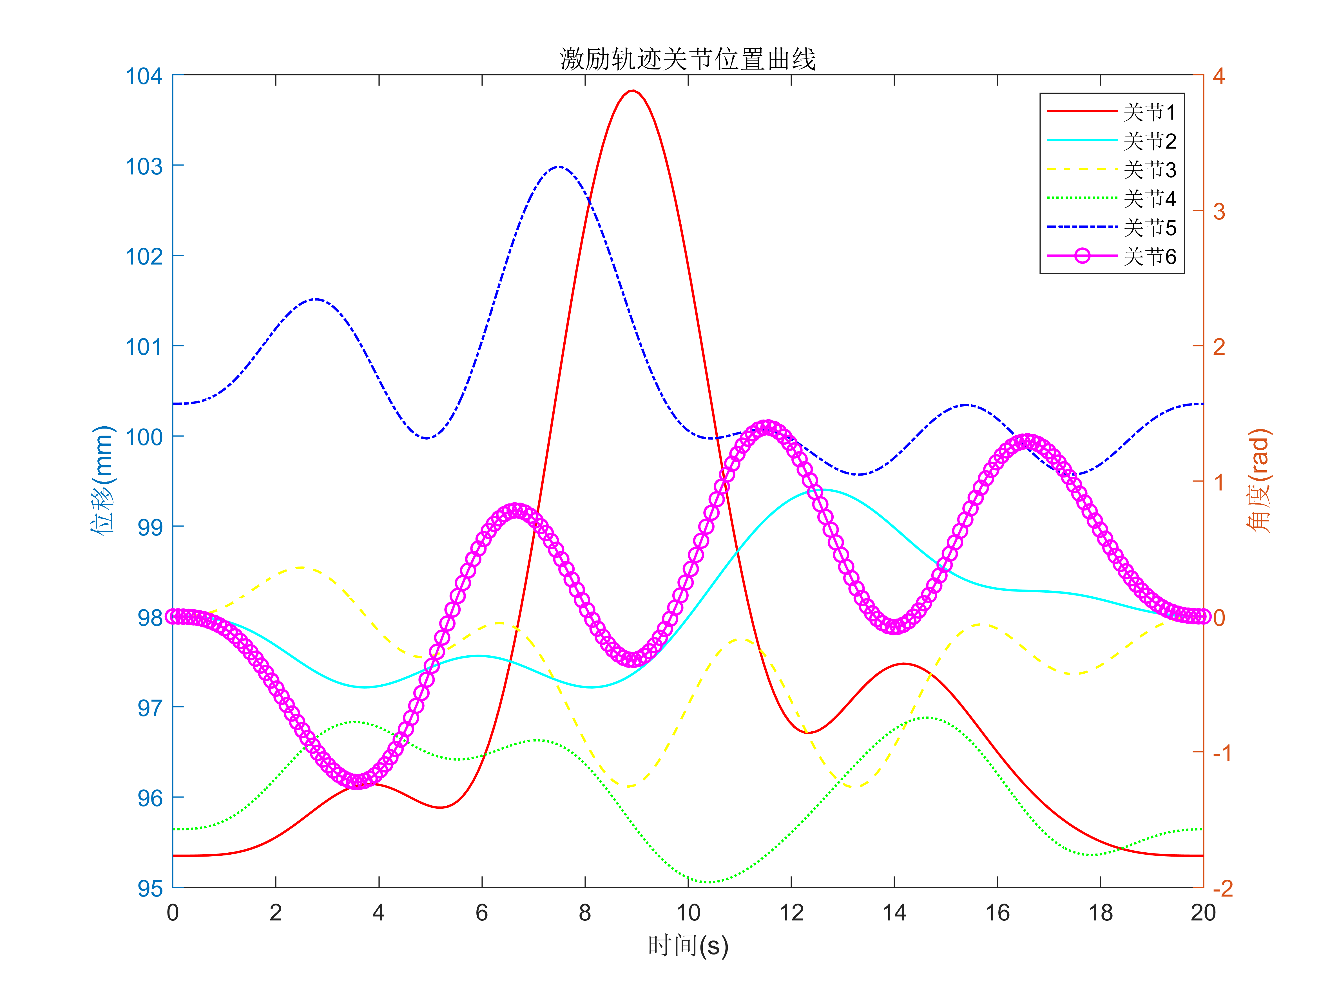

1. 外骨骼各关节最优傅里叶激励轨迹位置曲线

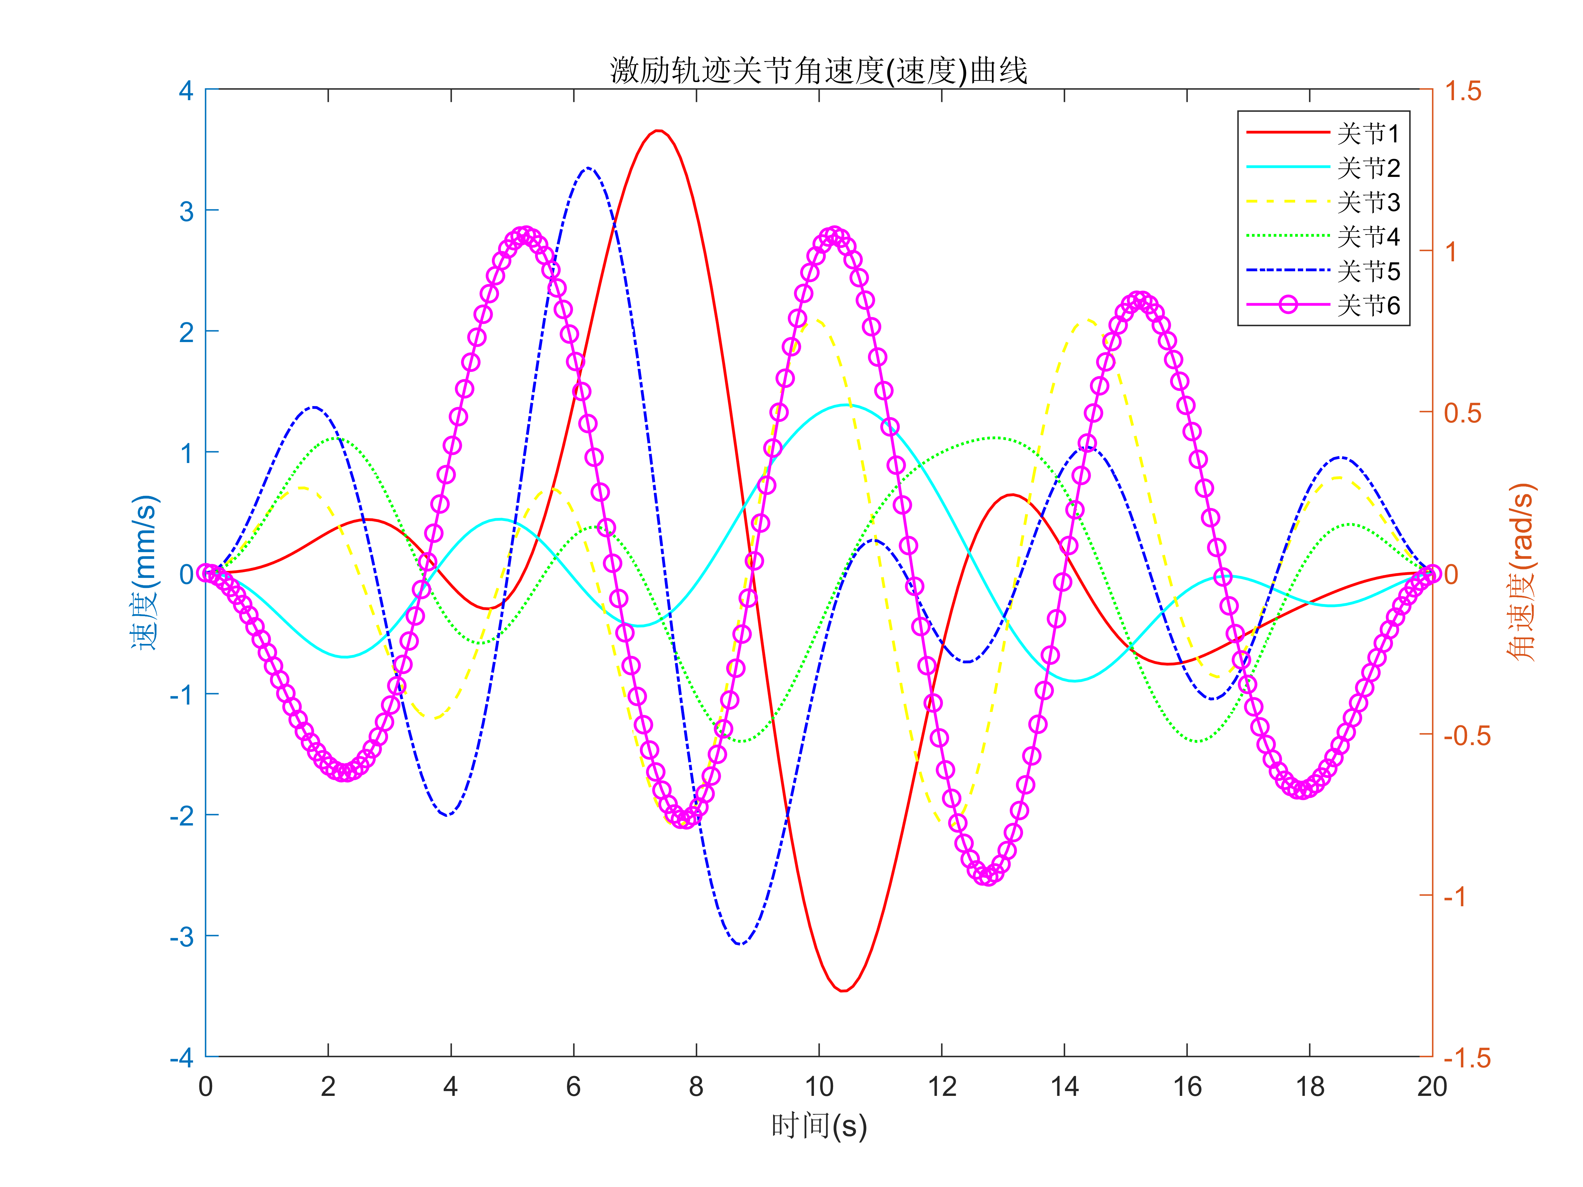

1. 外骨骼各关节最优傅里叶激励轨迹角速度（速度）曲线

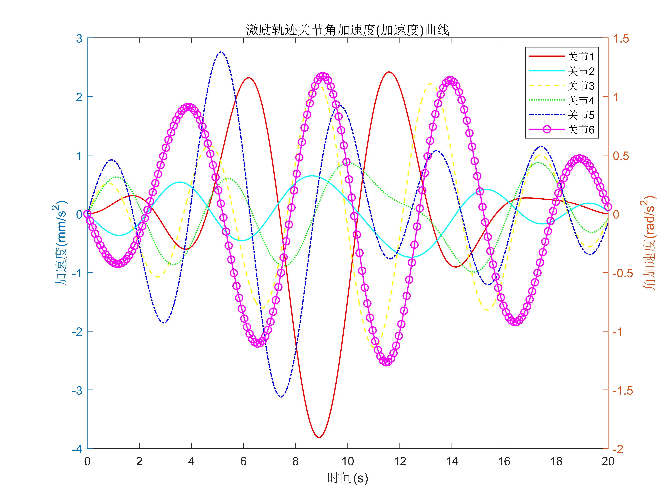

1. 外骨骼各关节最优傅里叶激励轨迹角加速度（加速度）曲线

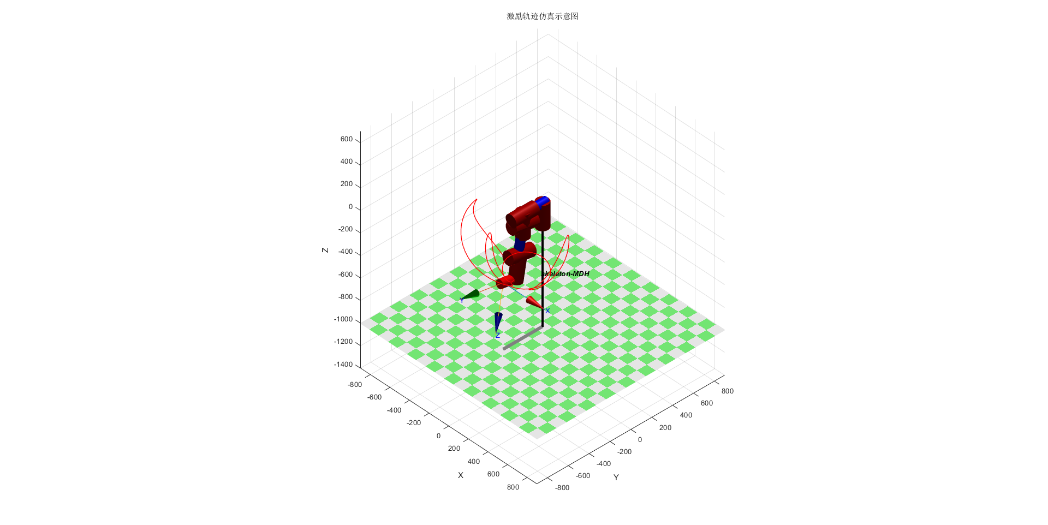

1. 最优激励轨迹下外骨骼末端运动轨迹示意图

图 外骨骼各关节最优激励轨迹

根据计算所得的最优激励轨迹，控制遥操作主控端上肢外骨骼进行实验数据采集。各关节电机采用位置-速度控制模式，通过向各电机输入位置和速度信号，控制上肢外骨骼跟随最优激励轨迹运动，在实验过程中采集各关节位置、速度以及输出力等数据，加速度由数值微分计算所得，采集频率为500Hz，其运动周期为20s。为了去除噪音的同时保留局部细节，本文采用巴特沃斯滤波器和零相滤波相结合的方法对采集到的运动数据进行有效滤波，其滤波器阶数，采样频率，截止频率，取采样点数为400。

将滤波所得的各采样时间点的关节运动数据代入与最小参数集对应的回归矩阵中，利用最小二乘法求解得到最小参数集，根据式可得时刻外骨骼各关节理论力矩，将其与上肢外骨骼按最优激励轨迹运动所采集的关节输出力矩进行对比即可验证动力学参数辨识有效性，各关节理论力矩与采集力矩对比如图所示。

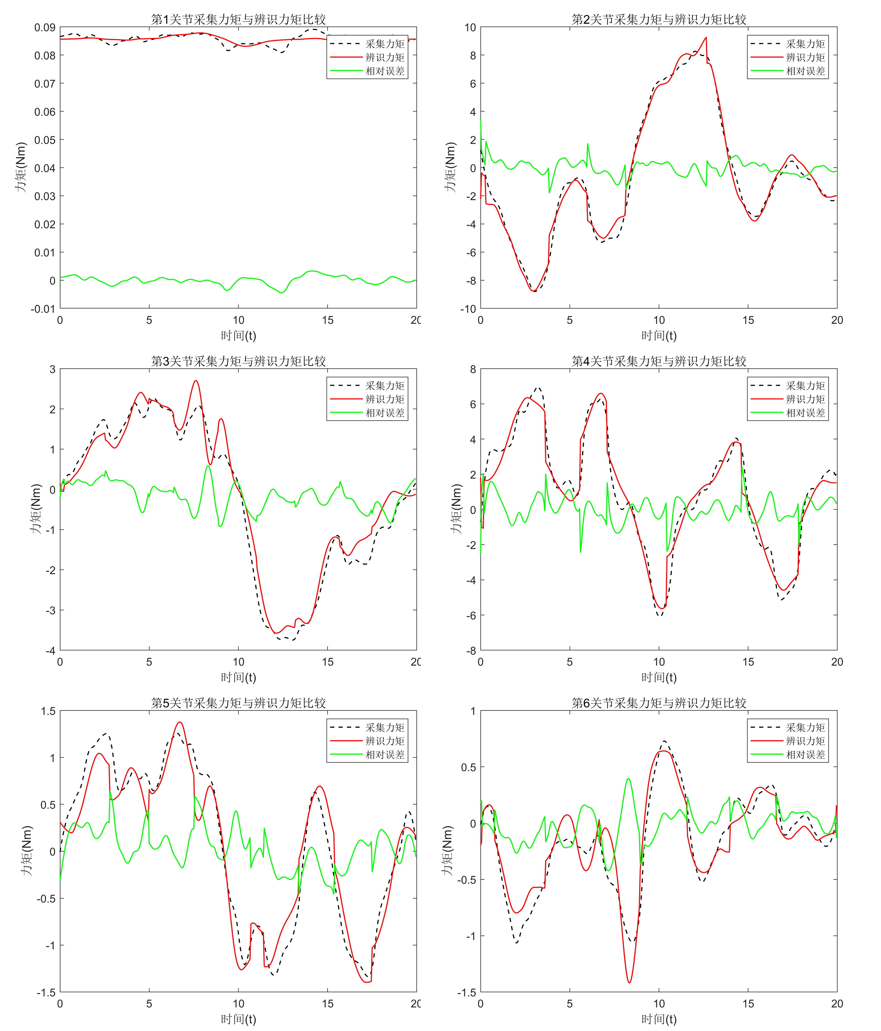

图 各关节参数辨识结果验证

通过均方根误差评估各关节采集力矩与参数辨识力矩的匹配程度，结果如表所示。由表可得本文动力学参数辨识结果实际力矩与辨识力矩的误差在合理范围之内，辨识所得动力学模型可作为上肢外骨骼重力补偿基础理论模型。

表 外骨骼各关节采集力矩与辨识力矩的均方根误差(单位：)

|  |  |  |  |  |  |
| --- | --- | --- | --- | --- | --- |
| J1 | J2 | J3 | J4 | J5 | J6 |
| 0.0015 | 0.5466 | 0.3610 | 0.5188 | 0.2142 | 0.1488 |

计算所得最小参数集如表所示。

表 参数辨识计算所得最小参数集

|  |  |  |  |  |  |  |
| --- | --- | --- | --- | --- | --- | --- |
| 参数 | 关节1 | 关节2 | 关节3 | 关节4 | 关节5 | 关节6 |
|  | 0.4518 | 0.4500 | 0.0005 | 0.0005 | 0.0005 | 0.0005 |
|  | 0.0000 | 0.0000 | 0.0001 | -0.2269 | 0.0000 | 0.0000 |
|  | 0.0000 | -0.1481 | -0.0112 | 0.0000 | 0.0503 | 0.0001 |
|  | 0.0000 | 0.0000 | 0.0000 | 0.0000 | 0.0000 | 0.0000 |
|  | 0.0000 | 0.0000 | -56.4146 | 56.6552 | -6.7868 | 0.0091 |
|  | 0.0000 | 0.0000 | -2.6171 | -0.0781 | -0.1982 | -0.0020 |
|  | 0.0000 | 0.0000 | -0.3204 | -2.2415 | 0.3217 | -0.1519 |
|  | 0.0000 | 0.0000 | 0.0000 | 0.0000 | 0.0000 | 0.0000 |
|  | 0.0000 | 0.0000 | -10.4723 | -0.9947 | 0.0242 | -0.0516 |
|  | 0.0000 | -23.2050 | -54.8244 | -54.6128 | -6.1116 | -0.2028 |
|  | 0.0000 | 0.0000 | 0.0000 | -3.8881 | 0.3982 | 0.0051 |
|  | 0.0007 | 4.8644 | 0.7089 | 2.8967 | 0.2369 | 0.3693 |
|  | 0.0000 | 0.9602 | 0.0857 | 1.3822 | 0.1776 | 0.1184 |

### 动力学仿真

## 主控端上肢外骨骼柔顺控制研究

### 主控端上肢外骨骼的控制策略

### 基于力的阻抗控制

### 主控端上肢外骨骼的随动跟随仿真

## 本章小结

# 遥操作的工作空间映射算法

## 引言

## 遥操作主从端工作空间映射策略

本课题遥操作系统为主从异构型系统，主从端主要差异存在于臂的构型设计上，两者运动关节数及自由度各不相同，但由于从端刚柔耦合臂手系统为仿人上肢设计，主从端工作空间范围相差不大。因此本课题遥操作系统主从端之间宜采用工作空间常比例映射，在利用数值方法计算得到主从设备各自工作空间大小后，设置合适的比例系数矩阵使主从设备运动范围基本重合。

主从端基本映射策略分为关节空间映射和操作空间映射。关节空间映射大多适用于主从同构型系统，对该系统而言主从端各关节一一对应，从端能够直观完整地复刻主控端的运动。对于本课题遥操作系统而言，虽然主从端臂的构型设计不尽相同，但两者皆与人体上肢关节存在映射关系，而主从端手的构型基本一致，因此关节空间映射同样适用于本课题遥操作系统。操作空间映射对不同构型的系统都具有适用性，在确定好主从端运动基坐标系的基础上实现末端位姿的映射，从而实现精确的主从操作。关节空间映射方案实施起来更加直观，计算效率高，能够实现快速操作，但是无法保证末端位姿的精确度。操作空间映射方案将主控端末端位姿映射到从端，从端系统需要进行逆运动学求解得到各关节角度，能够实现精确的主从操作，但是超冗余度连续臂逆运动学求解复杂且计算效率低导致主从端映射时延较长。本课题遥操作系统将针对不同的使用环境采用不同的基本映射策略。

由于主控端外骨骼并不是穿戴式外骨骼，其固定在型材基座上无法移动，因此主从端的工作空间都受限于人体上肢最大可达范围内，若使用较大的比例映射系数，主控端操控从端设备时无法保证从端臂手系统末端运动精度。为了扩展遥操作系统的适用性，以现有外骨骼主控器的基础上保证从端设备末端运动精度的同时可选择地扩展从端工作空间，本文提出了一种基于工作空间边界偏移的主从映射策略。当主从端基本映射采用关节空间映射方案时，从端工作空间的偏移取决于主控端运动状态，当主控端运动至其工作空间边界时，从端工作空间通过三自由度直线模组实现偏移，偏移方向取决于主控端臂手系统末端在其基坐标系中的位置。而当主从端基本映射采用操作空间映射时，若设置的比例映射系数使从端工作空间范围小于主控端工作空间范围，当主控端末端位姿映射到从端末端位姿时，从端达到其运动范围极限，此时需要通过运动空间偏移来使得主从端末端位姿映射有解。

此处需写一下基于工作空间边界偏移的主从映射策略的数学表达

## 主从臂间的工作空间映射

### 主从臂工作空间分析

本文采用Modified-DH方法建立从端刚柔耦合连续臂运动学模型，各关节坐标系如图所示。为方便主从端工作空间映射，从端基坐标系建于连续臂关节2处，主控端外骨骼臂手系统的基坐标系转移至关节3坐标系与关节4坐标系的原点重合处，其各轴方向不变。

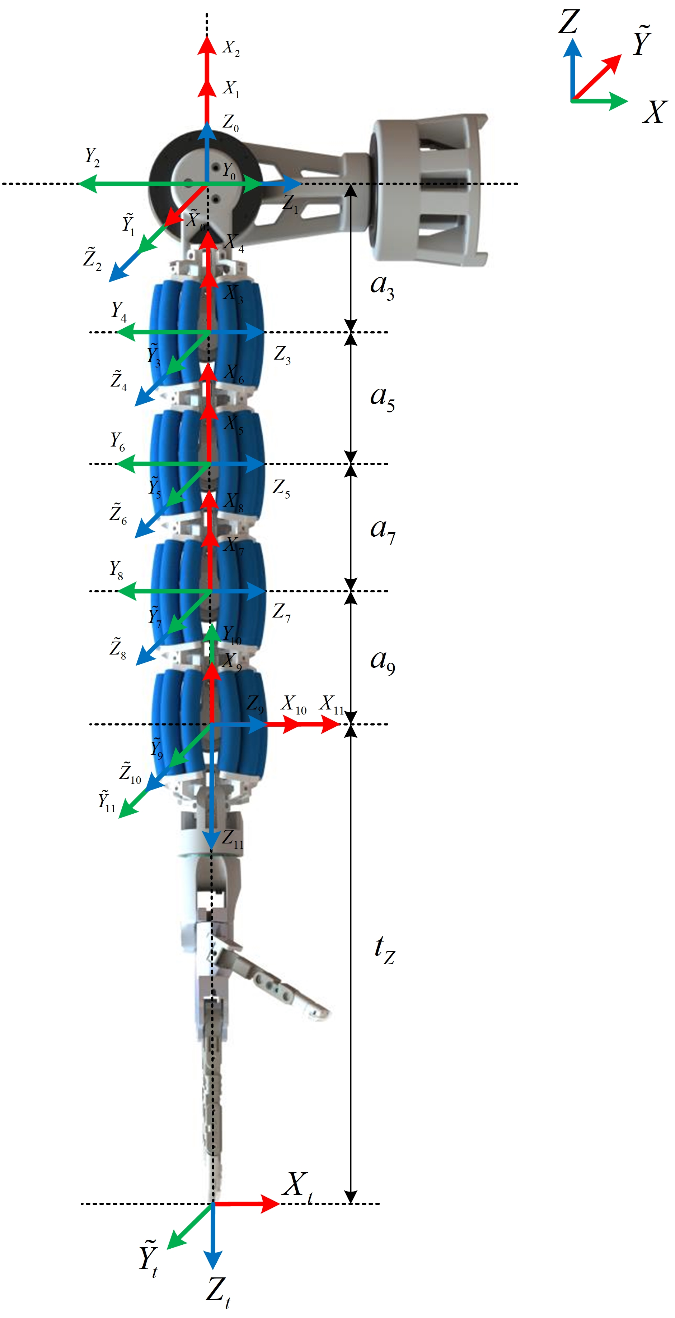

图 遥操作从端刚柔耦合连续臂MDH建模

表 遥操作从端刚柔耦合连续臂的MDH参数表

|  |  |  |  |  |  |
| --- | --- | --- | --- | --- | --- |
| joint(i) |  |  |  |  | range of motion |
| 1 |  |  |  |  | ~ |
| 2 |  |  |  |  | ~ |
| 3 |  |  |  |  | ~ |
| 4 |  |  |  |  | ~ |
| 5 |  |  |  |  | ~ |
| 6 |  |  |  |  | ~ |
| 7 |  |  |  |  | ~ |
| 8 |  |  |  |  | ~ |
| 9 |  |  |  |  | ~ |
| 10 |  |  |  |  | ~ |
| 11 |  |  |  |  | ~ |

### 基于关节空间的主从臂工作空间映射

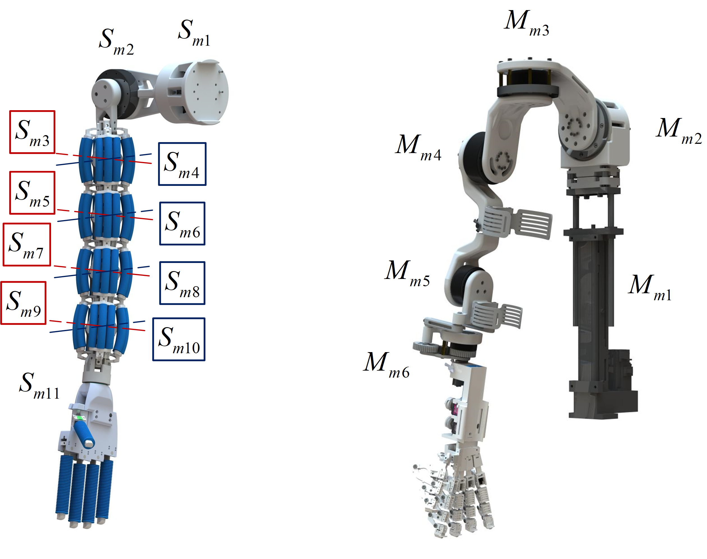

图 基于关节空间的主从臂工作空间映射

本课题遥操作从端设备为仿人上肢设计的刚柔耦合臂手系统，在映射过程中为保证从端臂手系统在实现所需运动的基础上保持类人上肢关节姿态，本节将对臂手系统进行分段映射，如图所示。基于关节空间的主从臂映射主要有以下映射目标：①映射后从端臂的关节构型需与主控端人体上肢关节姿态相似，使刚柔耦合连续臂的空间曲率与主控端相关关节角成固定比例映射关系；②主从端末端姿态需保持一致，遥操作过程中在某些特定使用场合，如端水持杯等操作，对末端位姿具有一定要求。

具体的映射方案与解算流程如下所示。从端肩关节模块使用常比例映射系数，，，将主控端肩关节的屈曲伸展与外展内收运动映射常比例映射至从端肩关节模块。从端连续臂、、关节与主控端关节相对应以映射人体上肢肩关节旋内旋外运动，、、关节与主控端关节相对应来映射人体上肢肘关节屈曲伸展运动。从端连续臂以气动肌肉驱动各关节运动，根据静力学可知其各关节肌肉输入气压与关节运动角度之间的关系为，为方便控制从端气动连续臂，同一侧气动肌肉连接同一根输气管道，其输入气压一致。因此从端连续臂关节角度与主控端关节角度映射关系可转换为主控端关节角度与从端连续臂关节驱动肌肉输入气压之间的映射关系，即，。根据从端连续臂关节驱动肌肉输入气压与关节运动角度之间的关系可知从端连续臂与主控端相关关节映射本质上为变比例系数映射。

在上述主从端各关节映射基础上，进行主从端末端姿态映射，主从端末端姿态保持一致，从端通过逆运动学解得到最后三个关节（、、）角度。

### 基于操作空间的主从臂工作空间映射

基于操作空间的主从臂工作空间映射是将主控端外骨骼臂末端位姿映射到从端末端位姿，在确定主控端各自基坐标系后，从端末端位姿得以确定，在此基础上仍需保证从端臂手系统保持类人上肢关节姿态。由于本课题从端刚柔耦合连续臂为超冗余机械臂，加上肩关节与腕关节其自由度多达11个，在运动过程中还需要考虑其末端姿态及整体构型，因此基于操作空间的主从端映射方案以从端连续臂的逆运动学算法作为重点。针对本课题从端连续臂自由度多、特殊构型姿态保持等需求，本节提出基于类人上肢关节几何解法的逆运动学算法，在已知刚柔耦合连续臂末端位姿的基础上，将连续臂划分为三段，如图所示，对肩段（、）、肘段（~）、腕段（~）进行分段求解，将肘段连续臂拟合为空间圆弧使其在保持类人肘部关节姿态的同时能够在运动过程中避免奇异位形。

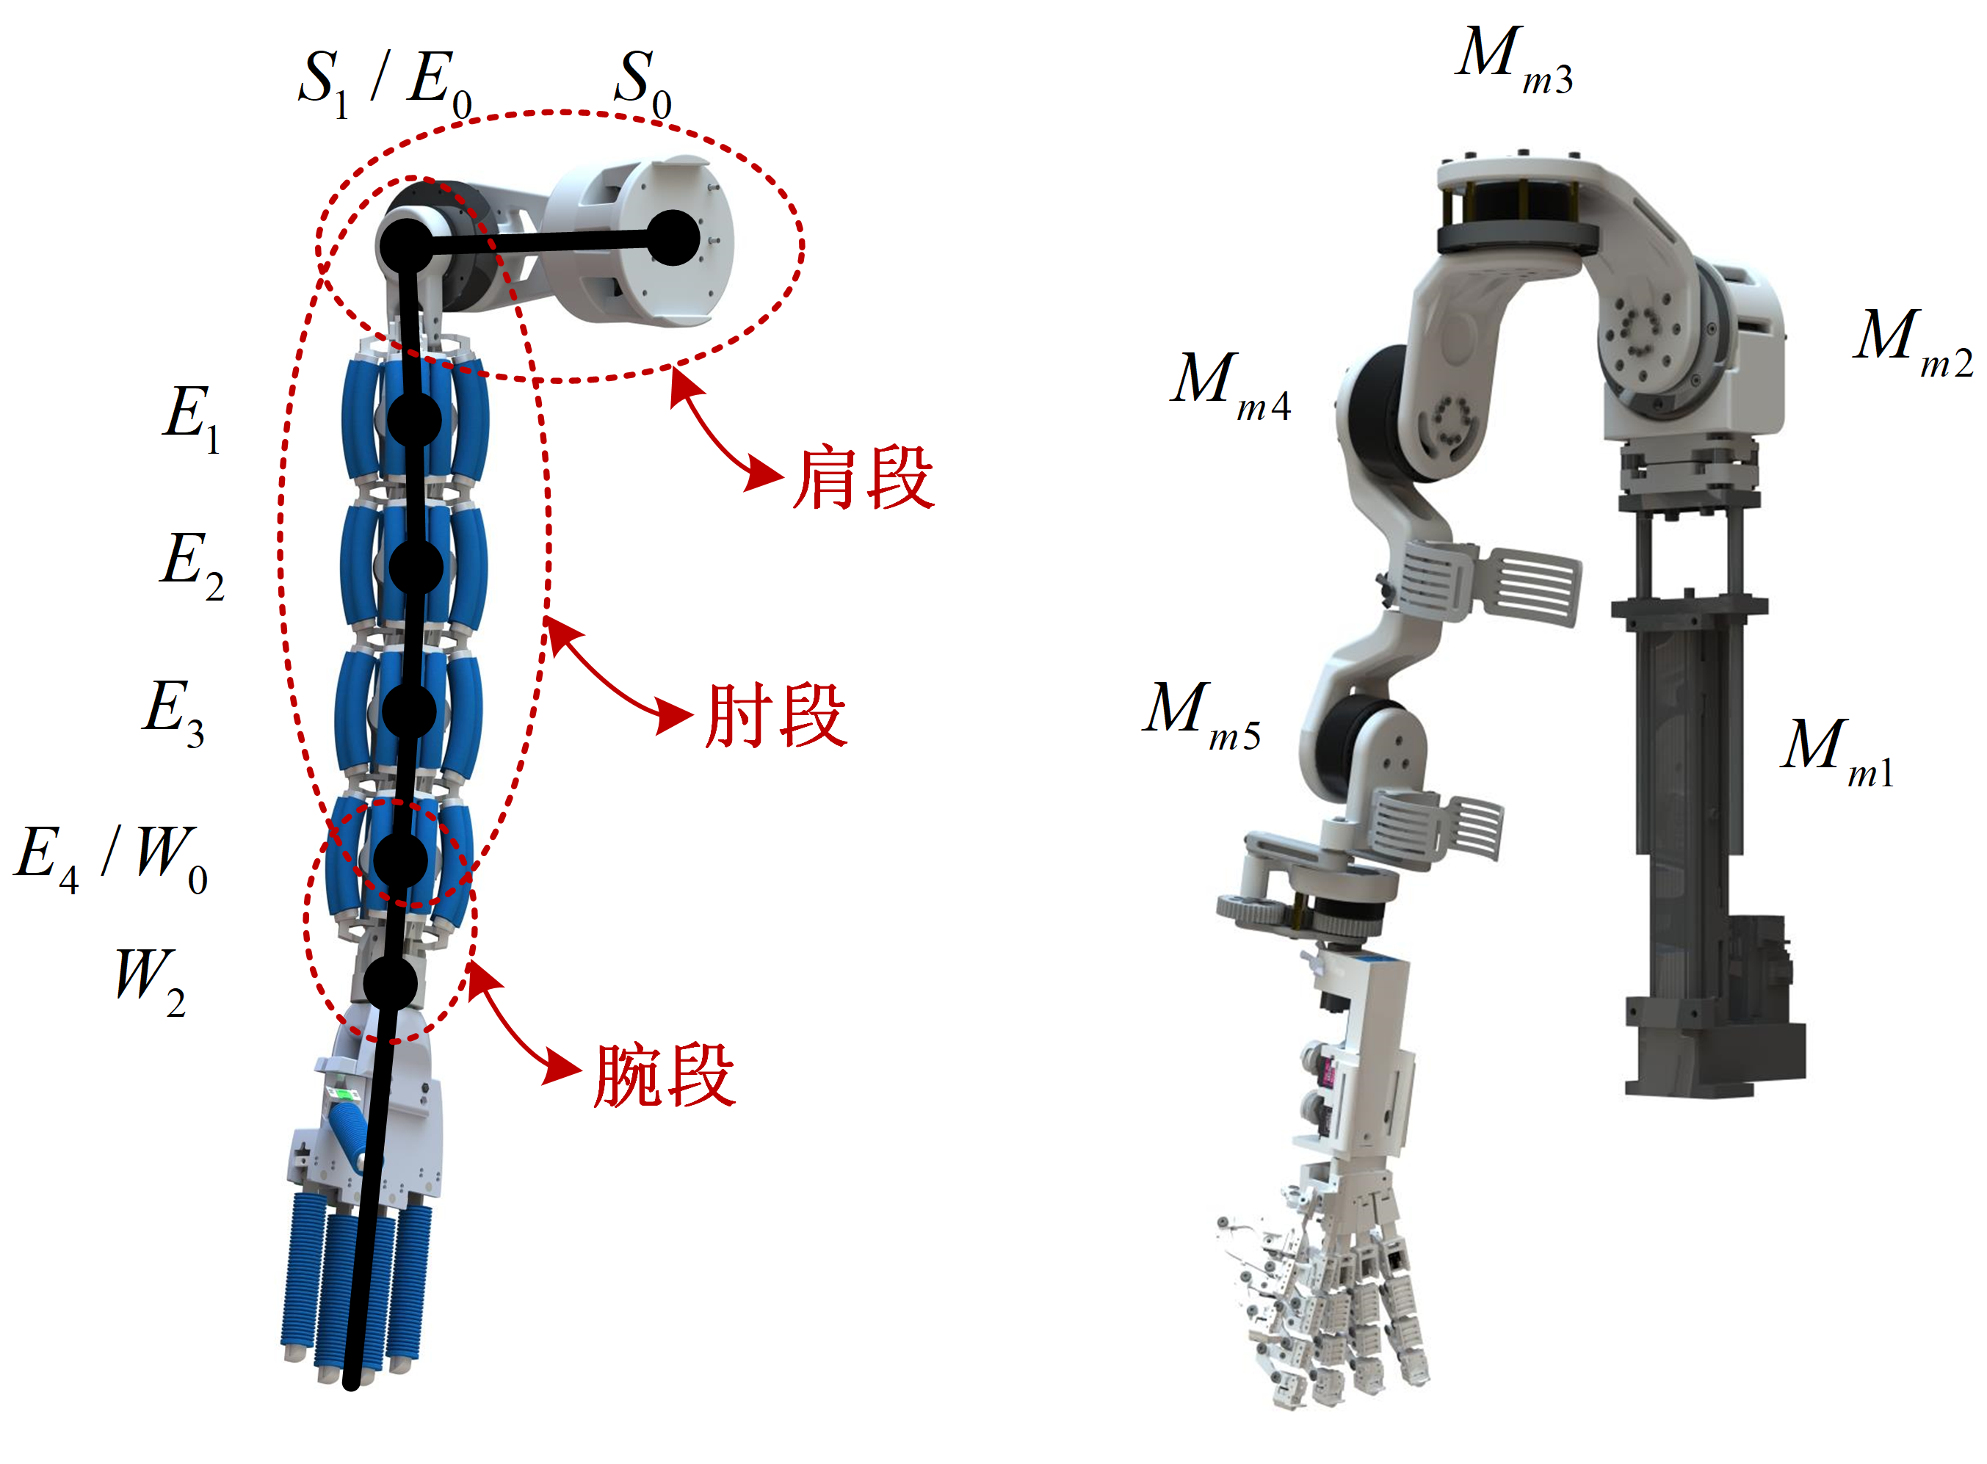

图 基于操作空间的主从工作空间映射

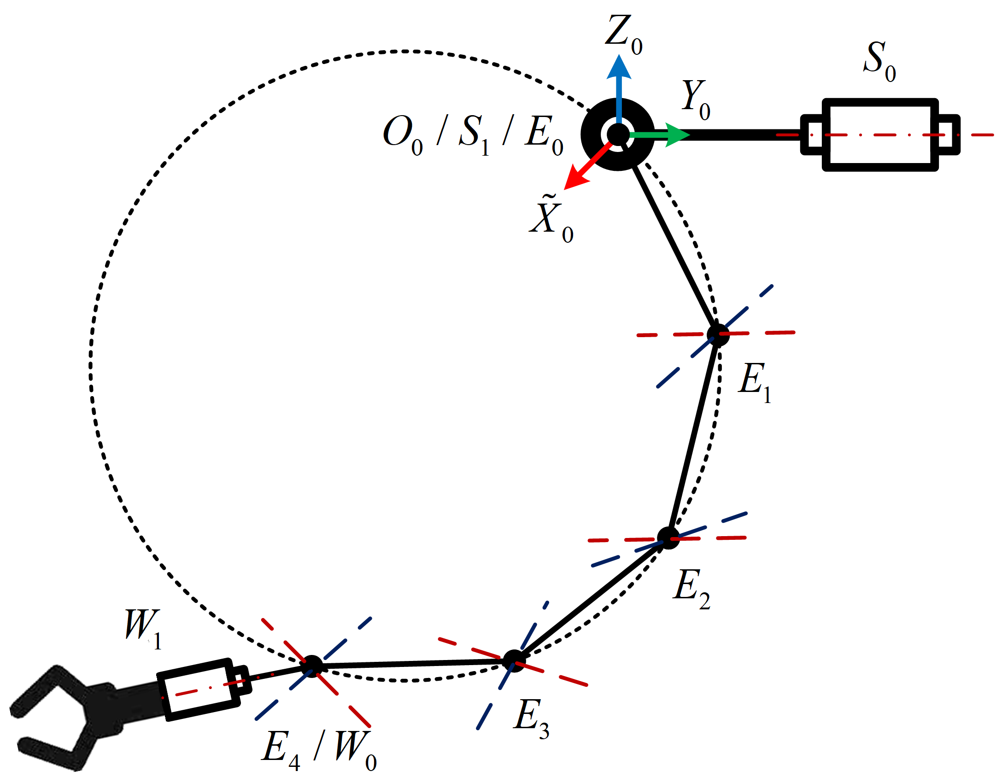

图 可放一张从端臂手系统结构简图

如图所示，、节点为两个肩关节所在位置，~节点为刚柔耦合连续臂各万向节所在位置，、节点为腕关节所在位置，以作为从端臂手系统基坐标系原点，三轴方向如图所示。基于操作空间的主从映射方案与解算流程如下所示：①根据主控端映射至从端的末端位姿（以主控端外骨骼手腕处作为末端点），/节点在空间中位置可知。由于肩关节安装在三自由度直线模组基座上，/节点在空间中位置固定不变，由此可确定关键节点、/、/。②将连续臂肘段拟合为一段空间圆弧，已知/、/两关键节点，可得到的长度，通过测量可知连续臂、、、各连杆长度，由上述五连杆组成五边形，可得到其外接圆半径及各连杆之间的夹角。③将主控端外骨骼肘部臂形平面夹角，即主控端外骨骼、、三关节所形成平面与地面形成的夹角，映射至从端使从端连续臂肘段所拟合的空间圆弧所在平面与地面所形成的夹角与其相同。由此可得到肩段、关节角度。④根据连续臂、、、各连杆夹角及从端肘部臂形平面夹角可得到、、各节点对应万向节两关节角度。⑤由主从端末端映射姿态一致求解得到从端连续臂最后三个关节角度（、、）。

具体解算过程如下，主从端分别以各自的基坐标系作为参考坐标系。本节以表示主控端齐次变换矩阵，以表示从端齐次变换矩阵。

首先由主控端各关节角度信息计算主控端末端位姿如下：



分别计算主控端、、三关节相对于主控端基坐标系中的空间位置、、。

以为例：



由三点空间位置可得其中两平面向量：





设置地面为参考平面，其法向量，计算主控端肘部臂形角平面法向量，由两平面法向量、可得两平面夹角的余弦值，计算如下：





将主控端外骨骼末端位置映射至从端，则，两者数值相同且以各自基坐标系作为参考。通过齐次变换矩阵依次得到从端连续臂各节点在从端基坐标系中的位置、、、，以空间向量表示从端刚柔耦合连续臂肘部各关节在空间中的姿态，如下所示：











通过向量和计算从端连续臂臂形平面法向量：



由该平面法向量与参考平面法向量可得从端连续臂臂形平面夹角，主从端臂形平面夹角余弦值绝对值映射相等可得方程1：





已知各边长度且内角可变的五边形拥有唯一外接圆，该五边形所占其外接圆面积比例决定计算外接圆半径方式，如图所示。当从端刚柔耦合连续臂各连杆形成的五边形占其外接圆面积超过50%，则外接圆半径计算方程如下所示：



否则计算方程如下所示：



其中，为连杆长度，为连杆、、的长度，为、两点空间距离，、分别为各连杆相对于外接圆的圆心角。

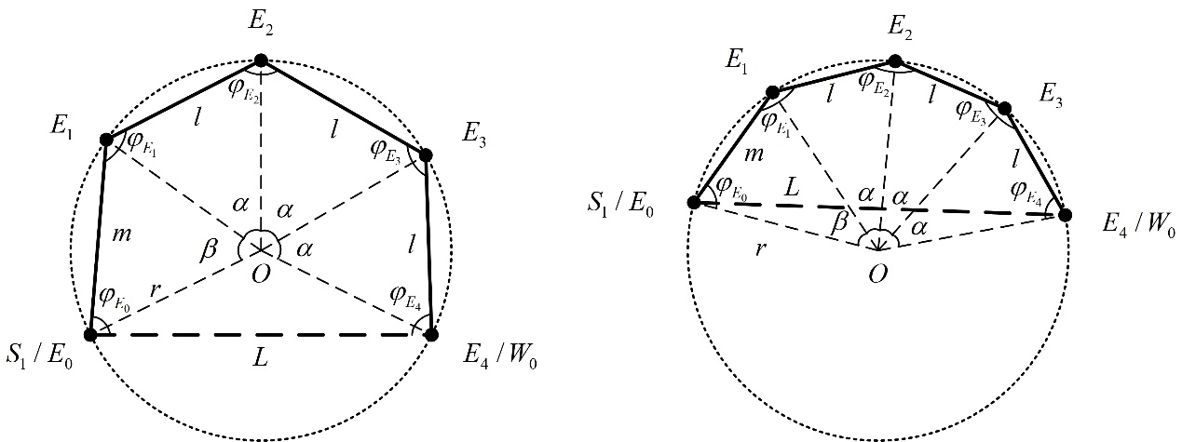

由于无法提前得知从端连续臂所构成五边形与其外接圆面积关系，所以需要同时解算上述两式，两式必定只有一式有解，且为唯一解。

得到从端拟合外接圆半径后，即可得到各连杆相对应的圆心角，





从而得到连续臂相邻连杆之间的空间角度：









根据可设立方程3如下：



联立方程1和方程3可求解得到从端连续臂肩段两关节角度、，为使求得的解为唯一解，同时映射主控端外骨骼肩部关节构型，方程组需要设立限定条件使解在主控端相应映射关节角度附近。

已知连续臂各连杆在空间中夹角以及连续臂所在平面的法向量，可以通过向量的方法联立方程组依次求解连续臂各万向节关节角度~：







最后将主控端末端姿态矩阵映射至从端，主从端末端旋转矩阵相等求解得到从端连续臂最后三关节角度~。

## 主从手间的工作空间映射

### 主从手工作空间分析

### 基于关节空间的主从手工作空间映射



此处放一张手指外骨骼闭环运动链示意图（实物图）

当操作人员穿戴好手部外骨骼后，各手指关节分别与其背部的外骨骼连杆形成闭合运动链，如图所示，外骨骼连杆在手指带动下可视为平面内的四连杆机构，其中包含3个活动杆件，4个转动低副，其闭合运动链的自由度计算如下：



因此，当手指发生运动时，每个闭合运动链中主动杆件数与运动链自由度都为1，即该四连杆机构在平面内具有确定的运动轨迹。对于大拇指外骨骼关节而言同样如此。

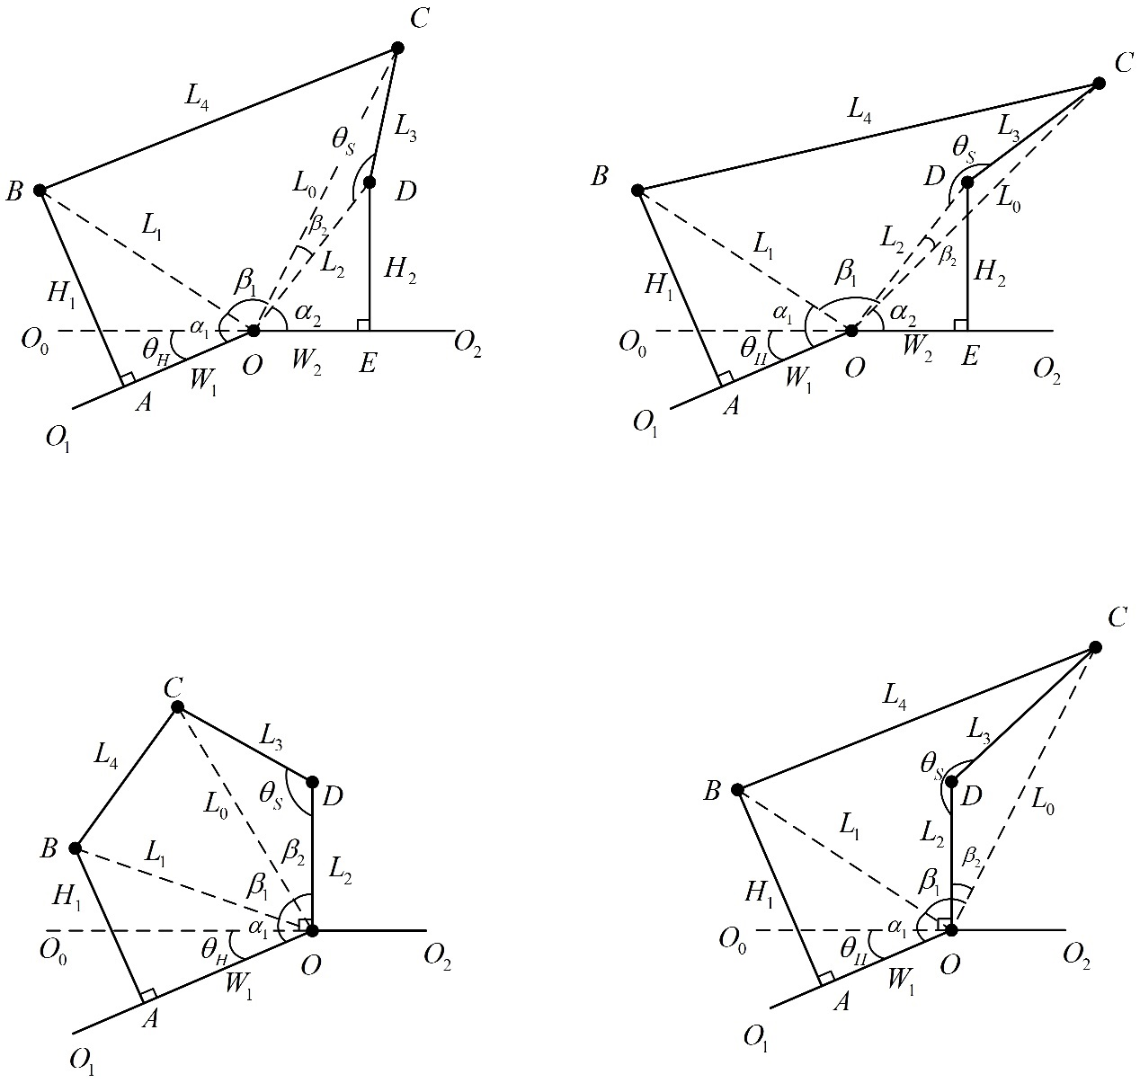

图 四指DIP关节、PIP关节和大拇指的IP关节、MCP关节运动简图

将手部外骨骼与人手形成的四连杆机构模型转化为运动简图，四指的DIP关节、PIP关节和大拇指的IP关节、MCP关节运动简图如图所示，不同手指尺寸的手穿戴外骨骼后，外骨骼连杆初始姿态会有所不同，这将导致外骨骼角度传感器与手指关节角度转换关系发生改变。点为人手指关节的旋转中心，点为外骨骼角度传感器的旋转中心，、代表手指关节附近的两个指节，点与点分别为外骨骼固定在手指上的固定点位，与关节运动中心距离分别为和，、为外骨骼连杆长度，、、、需要在手指穿戴后进行测量。手指指节的长度会改变和的长度，和的长度会进一步影响到的初始角度。

当初始角度小于180°时：



当初始角度大于等于180°时：



其中：









其中：







由此在已知、、、、、等测量参数的基础上，可得到外骨骼角度传感器检测数据与手指各关节实际运动角度之间的转换关系。

对于四指MCP关节与大拇指CMC关节而言，外骨骼上角度传感器旋转中心位于手指关节运动中心正上方，其对应的四连杆模型运动简图如图所示。同理，人手手指指节长度直接间接影响参数。

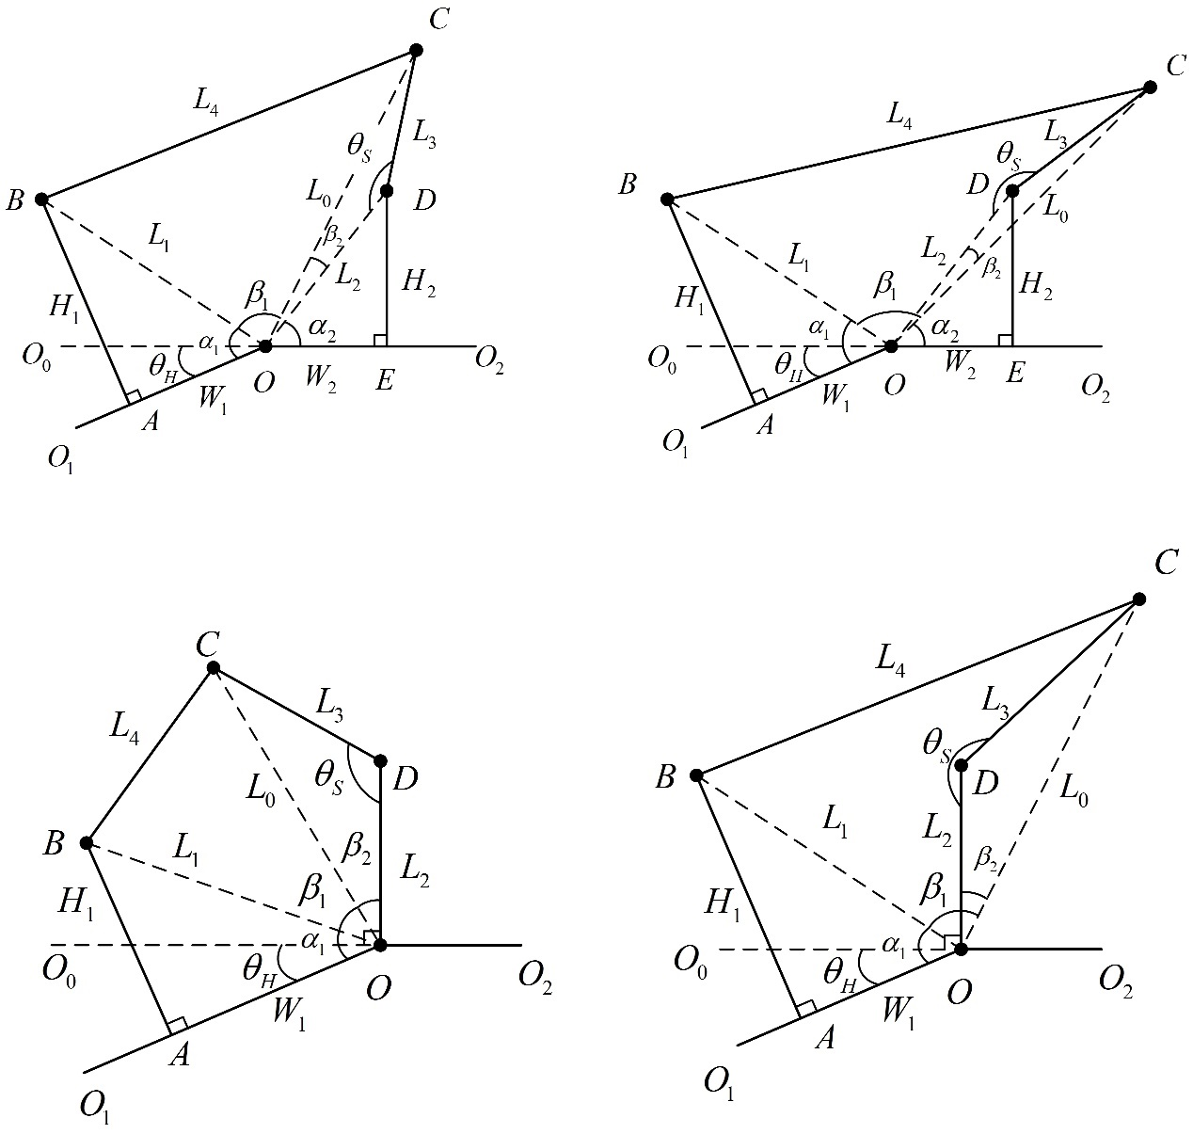

图 四指MCP关节与大拇指CMC关节运动简图

当初始角度小于180°时：



当初始角度大于等于180°时：



其中：











同理，只需测量、、、、等关键参数，四指MCP关节与大拇指CMC关节外骨骼角度传感器测量数据与手指关节角度之间转换将得以确定。人手五指MCP关节的内收外展运动信息由位于铰接座处的角度传感器所采集，其旋转中心垂直于手背，因此五指内收外展运动角度即为传感器所测角度。至此，手部外骨骼通过读取角度传感器能够实现对人手五指动作信息的捕捉。

### 基于操作空间的主从手工作空间映射

## 主从端臂手工作空间映射仿真

## 本章小结

# 刚柔耦合臂手遥操作的实验分析与应用

## 引言

## 遥操作主控端上肢外骨骼运动范围实验

## 遥操作主控端上肢外骨骼参数辨识实验

## 外骨骼随动控制实验

### 实验流程

### 零力控制跟随实验

**实验流程：**

* 1. **装配好外骨骼，进行数据读取检测。**
  2. **架好相机，实验人员穿戴好外骨骼，进行外骨骼运动范围实验，记录各关节角度。**
  3. **单关节零力矩**

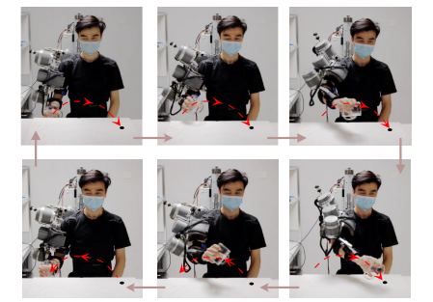

* 1. **零力矩控制跟随实验：进行随机动作（尽量使各个关节都进行运动），持续时间30s左右，记录各关节角度、角速度、扭矩电流（输出力）。（补做，需要进行各关节零力矩跟随，并记录各关节角度、角速度、扭矩电流）**

**数据图：**

1. **各关节角度、角加速度、扭矩电流（输出力）与时间（控制步数）关系图。**
2. **实验测得扭矩电流与计算扭矩电流关系图。**
3. **实时重力补偿扭矩误差关系图。**

### 阻抗控制跟随实验

## 主从端遥操作控制实验

1. **臂的关节空间映射实验**

**实验流程：**

* 1. **搭建好实验平台，进行数据传输检测，需要进行主控端各关节角度读取，主从端数据传输，从端各关节角度读取。**
  2. **架好相机，实验人员穿戴好外骨骼，依次进行水平线“——”，垂直线“|”，三角形“▲”，圆弧“⌒”，正方形“****”以及圆形“⚪”的轨迹，依次记录主从端各关节角度数据。**
  3. **进行复杂轨迹跟踪性能实验，操作者在空间中做出四个字母“Z”，“J”，“U”，“T”的书写轨迹。**

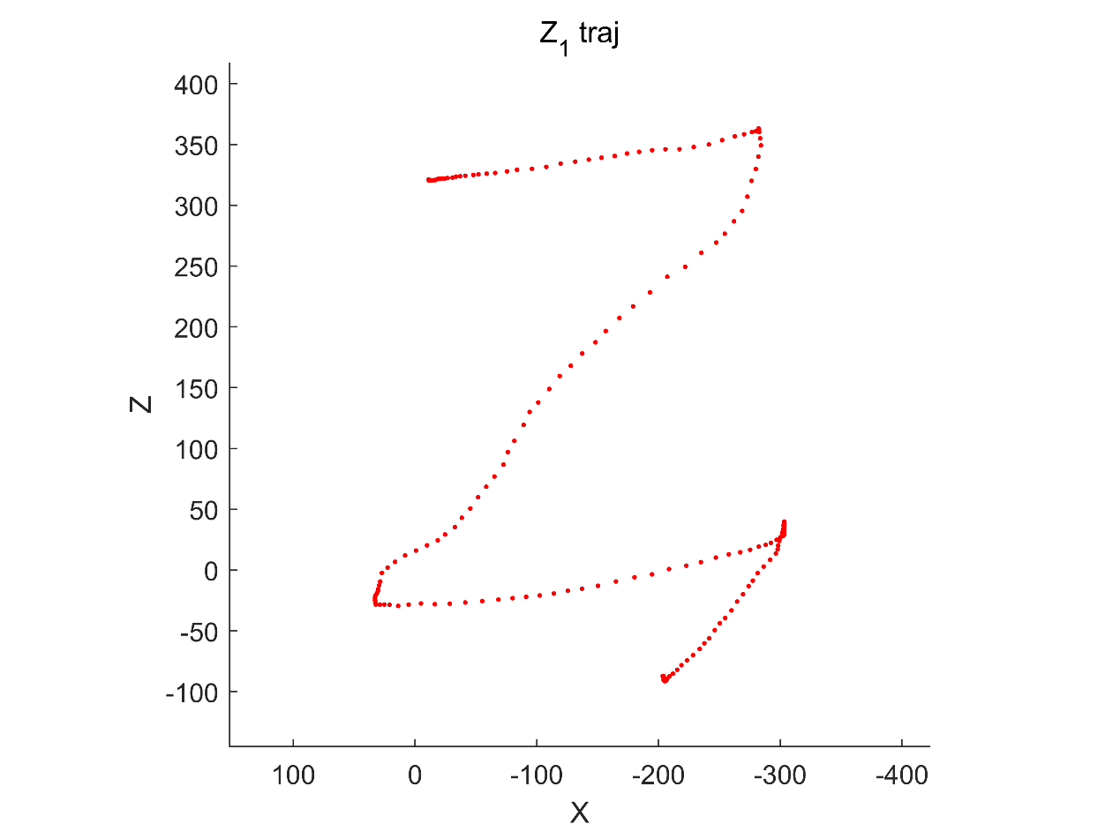

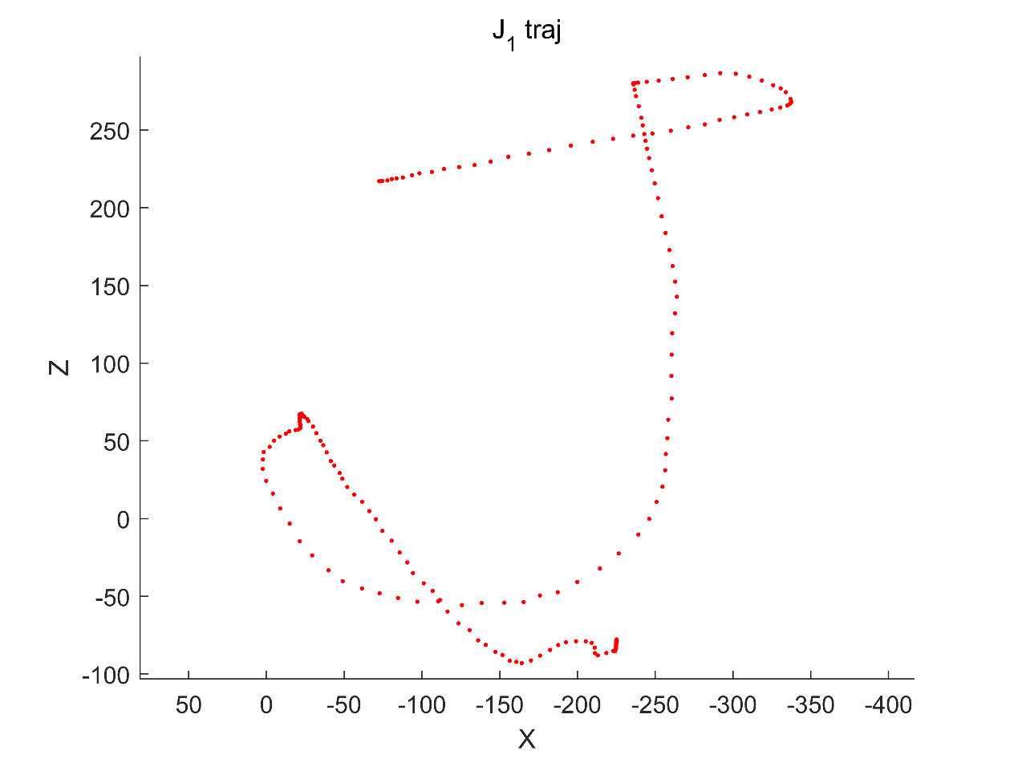

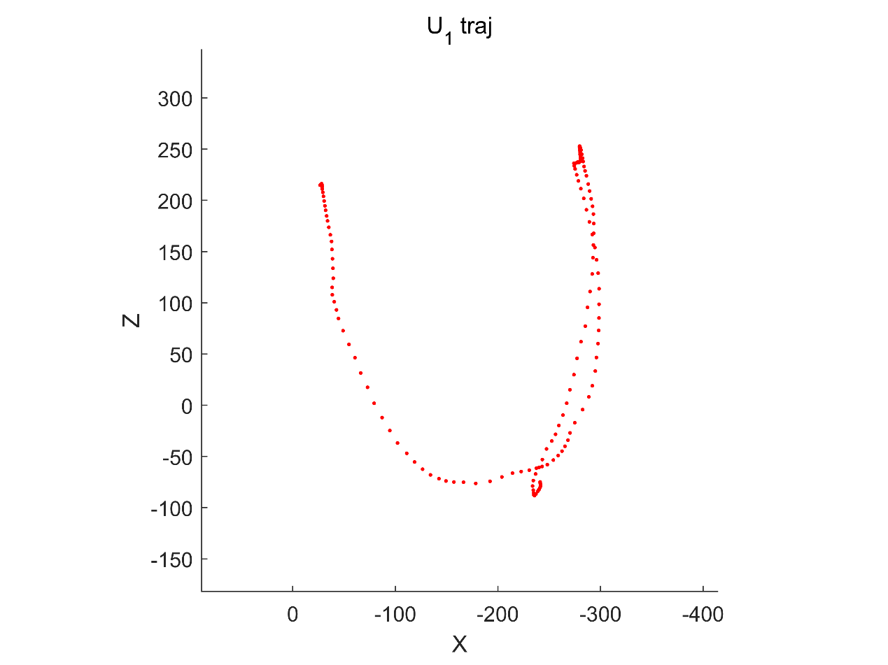

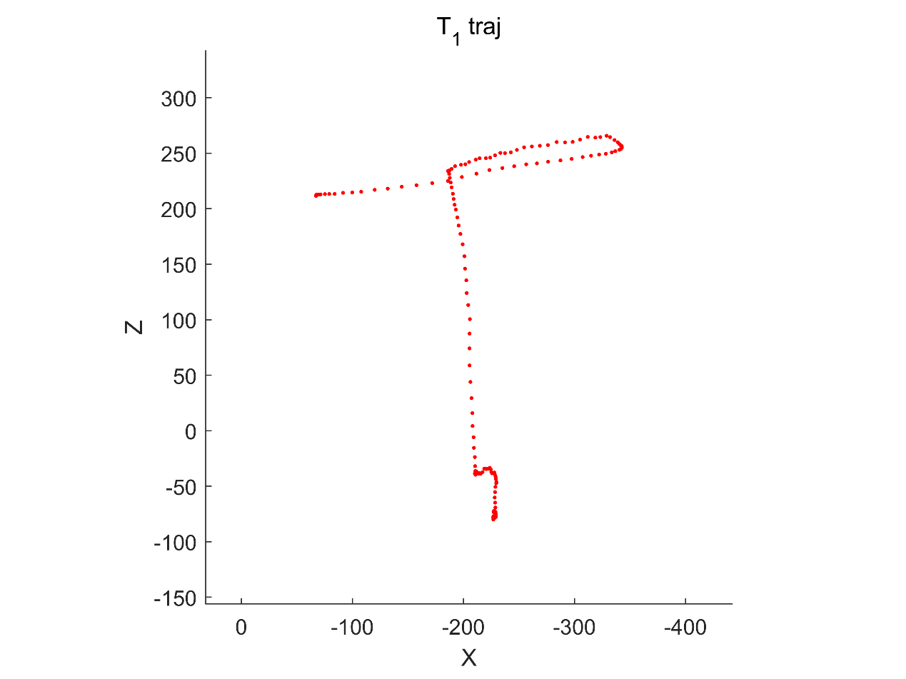

* 1. **将魔方以规定姿态放置到目标位置。**

**数据图：**

1. **主从臂末端位置及姿态轨迹图（可以尝试DTW时域矫正）。**
2. **末端位置跟踪误差图及姿态跟踪误差图。**
3. **臂的操作空间映射实验**

**实验流程：**

* 1. **搭建好实验平台，进行数据传输检测，需要进行主控端各关节角度读取，主从端数据传输，从端各关节角度读取。**
  2. **架好相机，实验人员穿戴好外骨骼，依次进行水平线“——”，垂直线“|”，三角形“▲”，圆弧“⌒”，正方形“****”以及圆形“⚪”的轨迹，依次记录主从端各关节角度数据。**
  3. **进行复杂轨迹跟踪性能实验，操作者在空间中做出四个字母“Z”，“J”，“U”，“T”的书写轨迹。**
  4. **将魔方以规定姿态放置到目标位置。**

**数据图：**

1. **主从臂末端位置及姿态轨迹图（可以尝试DTW时域矫正）。**
2. **末端位置跟踪误差图及姿态跟踪误差图。**
3. **手的关节空间映射实验**

**实验流程：**

* 1. **主控端依次做固定手势“比✌”，抓取某些物体**
  2. **主控端进行握拳动作，记录主从端各关节角度。**

**数据图：**

* 1. **主从端各手指末端点轨迹图**

1. **手的操作空间映射实验**

### 从端插孔实验

### 从端人机交互实验

## 本章小结

# 总结与展望

# 参考文献

1. Passenberg C, Peer A, Buss M. A survey of environment-, operator-, and task-adapted controllers for teleoperation systems[J]. Mechatronics, 2010, 20(7): 787-801.
2. Yokokohji Y, Yoshikawa T. Bilateral control of master-slave manipulators for ideal kinesthetic coupling-formulation and experiment[J]. IEEE transactions on robotics and automation, 1994, 10(5): 605-620.
3. Welch R B. How can we determine if the sense of presence affects task performance?[J]. Presence, 1999, 8(5): 574-577.
4. Hokayem P F, Spong M W. Bilateral teleoperation: An historical survey[J]. Automatica, 2006, 42(12): 2035-2057.
5. Guanyang L I U, Xuda G, Lingzhi L I U, et al. Haptic based teleoperation with master-slave motion mapping and haptic rendering for space exploration[J]. Chinese Journal of Aeronautics, 2019, 32(3): 723-736.
6. Lee C H, Choi J, Lee H, et al. Exoskeletal master device for dual arm robot teaching[J]. Mechatronics, 2017, 43: 76-85.
7. Rebelo J, Sednaoui T, Den Exter E B, et al. Bilateral robot teleoperation: A wearable arm exoskeleton featuring an intuitive user interface[J]. IEEE Robotics & Automation Magazine, 2014, 21(4): 62-69.
8. Rebelo J, Schiele A. Master-slave mapping and slave base placement optimization for intuitive and kinematically robust direct teleoperation[C]//2012 12th International Conference on Control, Automation and Systems. IEEE, 2012: 2017-2022.
9. Silva A J, Ramirez O A D, Vega V P, et al. Phantom omni haptic device: Kinematic and manipulability[C]//2009 Electronics, Robotics and Automotive Mechanics Conference (CERMA). IEEE, 2009: 193-198.
10. Delgado E, Barreiro A. Stability of teleoperation systems for time-varying delays by Lyapunov-Krasovskii and frequencial techniques[C]//2009 35th Annual Conference of IEEE Industrial Electronics. IEEE, 2009: 1748-1753.
11. Toedtheide A, Chen X, Sadeghian H, et al. A force-sensitive exoskeleton for teleoperation: An application in elderly care robotics[C]//2023 IEEE International Conference on Robotics and Automation (ICRA). IEEE, 2023: 12624-12630.